村镇银行柜面业务系统操作手册



2022年01月24日

总账内部账

1.1账务处理

1.1.1一借多贷

1.1.1.1基本信息
菜单/交易名称 | 一借多贷
菜单/交易代码 | 361352
功能说明 | 本交易主要用于一个借方内部账户与五个或五个以下贷方内部账户之间的转账。
操作机构 | 所有网点
操作角色 | 总账内部账账务处理角色柜员
授权/复核机构 | 本机构
授权/复核角色 | 换人复核
打印输出 | 流水号，操作员代码，复核员代码

1.1.1.2操作界面及栏位说明
操作界面：
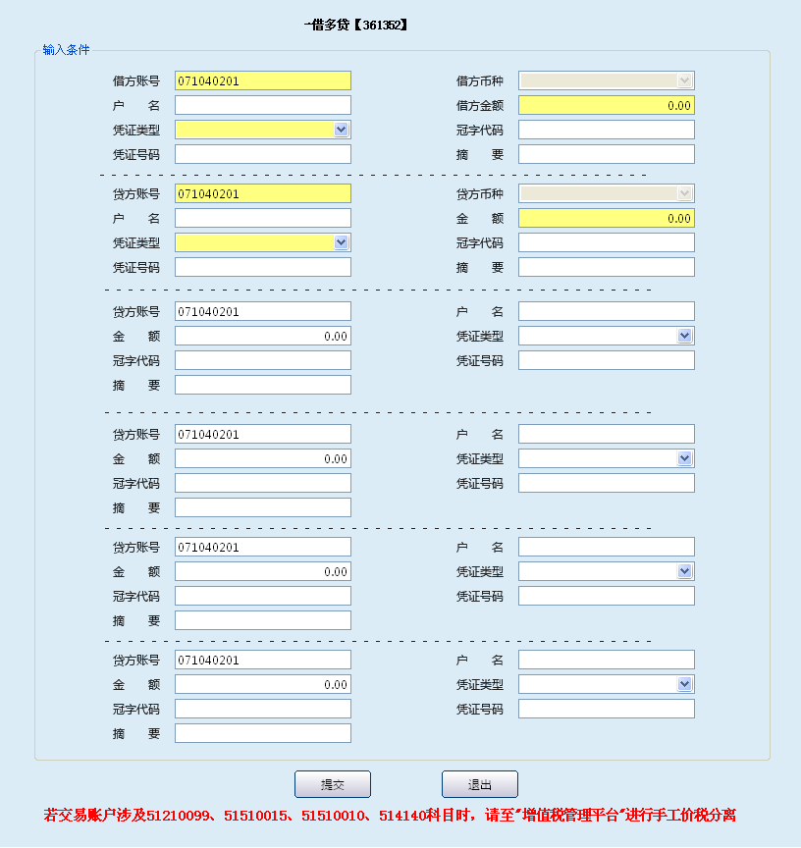
栏位说明：
序号 | 栏位名称 | 输入/输出 | 输入形式 | 数据类型 | 缺省值 | 说明/检查/输入设备
 | 借方账号 | 输入 | 文本框 | 字符型 |  | 必输字段 （内部账账号）账号24位（下同）
 | 借方币种 | 输出 | 列表框 | 字符型 | 人民币 | 反显:人民币，不可修改
 | 户名 | 输出 | 文本框 | 字符型 |  | 系统反显
 | 借方金额 | 输入 | 文本框 | 数值型 |  | 必输字段
 | 凭证类型 | 输入 | 列表框 | 字符型 |  | 必输：列表选择
 | 冠字代码 | 输入 | 文本框 | 字符型 |  | 票据类重空凭证对应的冠字代码。
 | 凭证号码 | 输入 | 文本框 | 字符型 |  | 当凭证类型为重空凭证时为必输项（下同）。
 | 摘要 | 输入 | 文本框 | 字符型 |  | 手工输入 ，最多10个汉字
 | 贷方账号 | 输入 | 文本框 | 字符型 |  | 必输字段
 | 贷方币种 | 输出 | 列表框 | 字符型 | 人民币 | 不可修改
 | 户名 | 输出 | 文本框 | 字符型 |  | 系统反显
 | 金额 | 输入 | 文本框 | 数值型 |  | 第一个贷方账号对应的发生额。
 | 凭证类型 | 输入 | 列表框 | 字符型 |  | 第一个贷方账号对应的凭证类型。选输：列表选择；当凭证类型为重空凭证时为必输项（下同）。
 | 冠字代码 | 输入 | 文本框 | 字符型 |  | 票据类重空凭证对应的冠字代码。
 | 凭证号码 | 输入 | 文本框 | 字符型 |  | 凭证对应的凭证号码
 | 摘要 | 输入 | 文本框 | 字符型 |  | 手工输入第一个贷方账号对应的摘要。
 | 贷方账号 | 输入 | 文本框 | 字符型 |  | 选输字段
 | 户名 | 输出 | 文本框 | 字符型 |  | 系统反显
 | 金额 | 输入 | 文本框 | 数值型 |  | 第二个贷方账号对应的发生额。
 | 凭证类型 | 输入 | 列表框 | 字符型 |  | 第二个贷方账号对应的凭证类型。选输：列表选择；当凭证类型为重空凭证时为必输项（下同）。
 | 冠字代码 | 输入 | 文本框 | 字符型 |  | 票据类重空凭证对应的冠字代码。
 | 凭证号码 | 输入 | 文本框 | 字符型 |  | 凭证对应的凭证号码
 | 摘要 | 输入 | 文本框 | 字符型 |  | 手工输入第二个贷方账号对应的摘要。  第三个至第五个贷方账号相关字段的录入同第二个贷方账号。

1.1.1.3操作流程
1．柜员根据实际发生的业务，填写借贷方凭证。
2. 柜员启动一借多贷交易，根据借贷方凭证填写内容录入借贷方账号、金额、凭证类型、凭证号码、摘要等要素，提交成功后，生成复核号。点击“确定”或敲回车键返回到本交易初始界面。
3．经换人双敲复核后，交易处理成功，按提示打印流水号、操作员、复核员，系统提示是否重新打印流水号、操作员、复核员(Y/N),点击“是（Y）”重新打印，点击“否（N）”交易处理成功并自动回到双敲复核界面。

1.1.1.4注意事项
1．柜员只有在办理没有交易联动记账的内部账户之间的转账交易时，才可执行本交易。
2．本交易只支持一个借方账号与五个或五个以下贷方账号的账务处理。
3．借方金额必须与贷方总金额保持一致。

1.1.1.5账务处理
【参考分录】
借：31210090 利润分配——未分配利润（或XX科目）
贷：31210040 利润分配——提取法定盈余公积（或XX科目）
贷：31210060 利润分配——提取一般风险准备（或XX科目）
贷：31210070 利润分配——应付现金股利或利润（或XX科目）

1.1.2一贷多借

1.1.2.1基本信息
菜单/交易名称 | 一贷多借
菜单/交易代码 | 361354
功能说明 | 本交易主要用于一个贷方内部账户与五个或五个以下借方内部账户之间的转账。
操作机构 | 所有网点
操作角色 | 总账内部账账务处理角色柜员
授权/复核机构 | 本机构
授权/复核角色 | 换人复核
打印输出 | 流水号、操作员代码、复核员代码

1.1.2.2操作界面及栏位说明
操作界面：
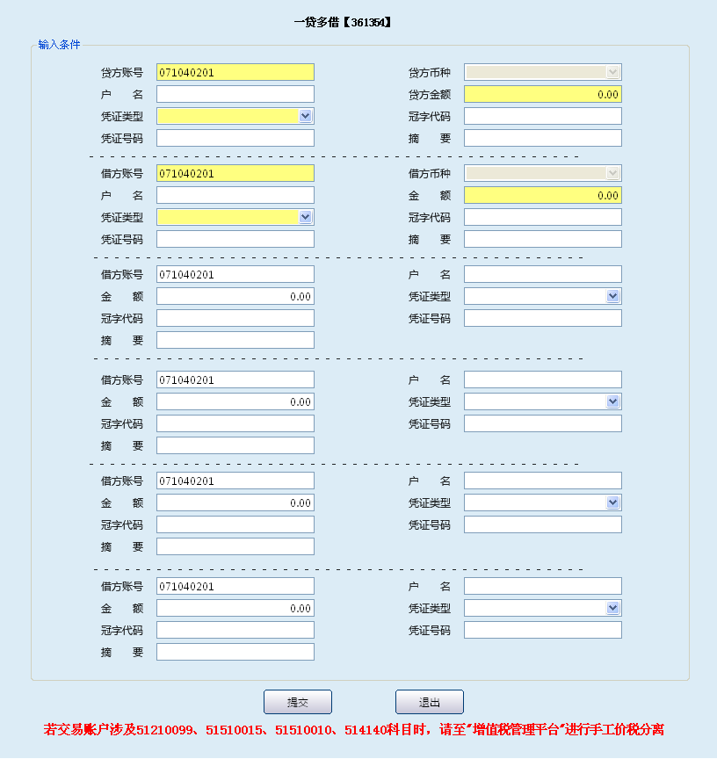
栏位说明：
序号 | 栏位名称 | 输入/输出 | 输入形式 | 数据类型 | 缺省值 | 说明/检查/输入设备
 | 贷方账号 | 输入 | 文本框 | 字符型 |  | 必输字段 （内部账账号）账号24位（下同）
 | 贷方币种 | 输出 | 列表框 | 字符型 | 人民币 | 反显:人民币，不可修改
 | 户名 | 输出 | 文本框 | 字符型 |  | 系统反显
 | 贷方金额 | 输入 | 文本框 | 数值型 |  | 必输字段
 | 凭证类型 | 输入 | 列表框 | 字符型 |  | 必输字段，列表选择
 | 冠字代码 | 输入 | 文本框 | 字符型 |  | 票据类重空凭证对应的冠字代码。
 | 凭证号码 | 输入 | 文本框 | 字符型 |  | 当凭证类型为重空凭证时为必输项。
 | 摘要 | 输入 | 文本框 | 字符型 |  | 手工输入 ，最多10个汉字。
 | 借方账号 | 输入 | 文本框 | 字符型 |  | 必输字段
 | 借方币种 | 输出 | 列表框 | 字符型 | 人民币 | 反显:人民币，不可修改
 | 户名 | 输出 | 文本框 | 字符型 |  | 系统反显
 | 金额 | 输入 | 文本框 | 数值型 |  | 第一个借方账号对应的发生额
 | 凭证类型 | 输入 | 列表框 | 字符型 |  | 第一个借方账号对应的凭证类型。必输：列表选择。
 | 冠字代码 | 输入 | 文本框 | 字符型 |  | 票据类重空凭证对应的冠字代码。
 | 凭证号码 | 输入 | 文本框 | 字符型 |  | 当凭证类型为重空凭证时为必输项。
 | 摘要 | 输入 | 文本框 | 字符型 |  | 手工输入第一个借方账号对应的摘要。
 | 借方账号 | 输入 | 文本框 | 字符型 |  | 选输字段
 | 户名 | 输出 | 文本框 | 字符型 |  | 系统反显
 | 金额 | 输入 | 文本框 | 数值型 |  | 第二个借方账号对应的金额。
 | 凭证类型 | 输入 | 列表框 | 字符型 |  | 第二个借方账号对应的凭证类型。必输：列表选择。
 | 冠字代码 | 输入 | 文本框 | 字符型 |  | 票据类重空凭证对应的冠字代码。
 | 凭证号码 | 输入 | 文本框 | 字符型 |  | 当凭证类型为重空凭证时为必输项。
 | 摘要 | 输入 | 文本框 | 字符型 |  | 手工输入第二个借方账号对应的摘要  第三个至第五个借方账号的相关录入同第二个借方账号。

1.1.2.3操作流程
1．柜员根据实际发生的业务，填写借贷方凭证。
2. 柜员启动一贷多借交易，根据贷借方凭证填写内容录入贷借方账号、金额、凭证类型、凭证号码、摘要等要素，提交成功后，生成复核号。点击“确定”或敲回车键返回本交易初始界面。
3．经换人双敲复核后，交易处理成功，按提示打印流水号、操作员、复核员，系统提示是否重新打印流水号、操作员、复核员(Y/N),点击“是（Y）”重新打印，点击“否（N）”交易处理成功并返回双敲复核界面。

1.1.2.4注意事项
1．柜员只有在办理没有交易联动记账的内部账户之间的转账交易时，才可执行本交易。
2．一贷多借交易中支持一个贷方账号与五个或五个以下借方账号的账务处理。
3. 贷方金额应与借方总金额必须保持一致。

1.1.2.5账务处理
【参考分录】
借：53210024 业务宣传费（或XX科目）
借：53210025 广告费（或XX科目）
贷：13910099 其他应收款项（或XX科目）

1.1.3内部账同借

1.1.3.1基本信息
菜单/交易名称 | 内部账同借
菜单/交易代码 | 361340
功能说明 | 本交易主要用于两个借方内部账户之间红蓝字的冲账。
操作机构 | 所有网点
操作角色 | 总账内部账账务处理角色柜员
授权/复核机构 | 本机构
授权/复核角色 | 换人复核；主管授权
打印输出 | 流水号，操作员代码，复核员代码，授权员代码

1.1.3.2操作界面及栏位说明
操作界面：
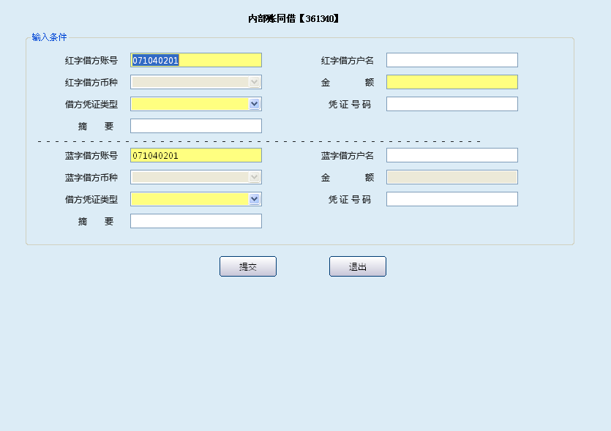
栏位说明：
序号 | 栏位名称 | 输入/输出 | 输入形式 | 数据类型 | 缺省值 | 说明/检查/输入设备
 | 红字借方账号 | 输入 | 文本框 | 字符型 |  | 必输字段
 | 红字借方户名 | 输出 | 文本框 | 字符型 |  | 反 显
 | 红字借方币种 | 输出 | 列表框 | 字符型 |  | 反 显
 | 金额 | 输入 | 文本框 | 数值型 |  | 必输字段
 | 借方凭证类型 | 输入 | 列表框 | 字符型 |  | 必输字段，列表选择
 | 凭证号码 | 输入 | 文本框 | 字符型 |  | 当凭证类型为重空凭证时为必输项。
 | 红字摘要 | 输入 | 文本框 | 字符型 |  | 手工输入，最多10个汉字。
 | 蓝字借方账号 | 输入 | 文本框 | 字符型 |  | 必输字段
 | 蓝字借方户名 | 输出 | 文本框 | 字符型 |  | 反 显
 | 蓝字借方币种 | 输出 | 列表框 | 字符型 |  | 反 显
 | 金额 | 输出 | 文本框 | 数值型 |  | 反 显
 | 借方凭证类型 | 输入 | 列表框 | 字符型 |  | 必输字段，列表选择
 | 凭证号码 | 输入 | 文本框 | 字符型 |  | 当凭证类型为重空凭证时为必输项。
 | 蓝字摘要 | 输入 | 文本框 | 字符型 |  | 手工输入，最多10个汉字。

1.1.3.3操作流程
1．柜员根据实际需要冲账的业务，填写红蓝字借方凭证。
2．柜员启动内部账同借交易，根据借方凭证填写内容录入借方红蓝字账号、冲账金额、凭证类型、凭证号码、摘要等要素，提交成功后，生成复核号。点击退出按钮退出本交易。
3．经换人双敲复核成功后，系统提示05级主管柜员授权。
4．经05级主管柜员授权成功后，按提示打印流水号、操作员、复核员，系统提示是否重新打印流水号、操作员、复核员(Y/N),点击“是（Y）”重新打印，点击“否（N）”交易处理成功并返回双敲复核界面。

1.1.3.4注意事项
1．柜员只有在处理本年内发生的内部账记账串户等差错时方可使用本交易。
2．蓝字记正确账号，红字记错误账号。
3．借方红字金额与借方蓝字金额必须保持一致。
4．涉及对自动计息的有积数的账户发生的错账冲正，需手工调整积数。
5．隔年发生的记账差错，应采用蓝字反方向记账方式冲正，不得使用本交易。

1.1.3.5账务处理
【参考分录】
借：53210011业务及管理费——职工福利费（XX科目） 红字
借：53210058业务及管理费——非货币性福利（XX科目） 蓝字

1.1.4内部账同贷

1.1.4.1基本信息
菜单/交易名称 | 内部账同贷
菜单/交易代码 | 361360
功能说明 | 本交易主要用于两个贷方内部账户之间红蓝字的冲账。
操作机构 | 所有网点
操作角色 | 总账内部账账务处理角色柜员
授权/复核机构 | 本机构
授权/复核角色 | 换人复核，主管授权
打印输出 | 流水号，操作员代码，复核员代码，授权员代码

1.1.4.2操作界面及栏位说明
操作界面：
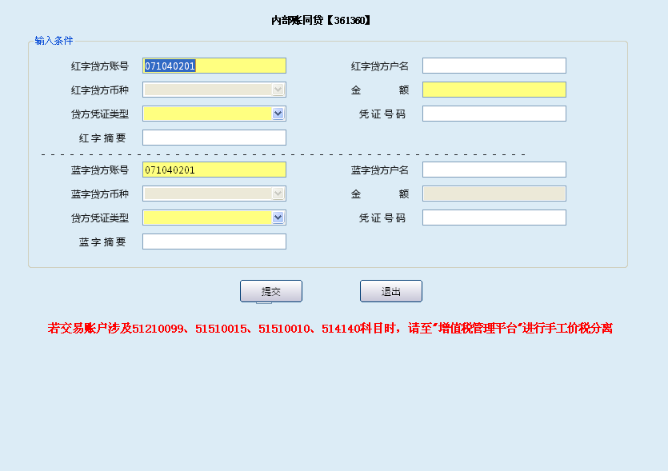
栏位说明：
序号 | 栏位名称 | 输入/输出 | 输入形式 | 数据类型 | 缺省值 | 说明/检查/输入设备
 | 红字贷方账号 | 输入 | 文本框 | 字符型 |  | 必输字段
 | 红字贷方户名 | 输出 | 文本框 | 字符型 |  | 系统反显
 | 红字贷方币种 | 输出 | 列表框 | 字符型 |  | 系统反显
 | 金额 | 输入 | 文本框 | 数值型 |  | 必输字段
 | 贷方凭证类型 | 输入 | 列表框 | 字符型 |  | 必输：列表选择
 | 凭证号码 | 输入 | 文本框 | 字符型 |  | 当凭证类型为重空凭证时为必输项。
 | 红字摘要 | 输入 | 文本框 | 字符型 |  | 手工输入 最多10个汉字。
 | 蓝字贷方账号 | 输入 | 文本框 | 字符型 |  | 必输字段
 | 蓝字贷方户名 | 输出 | 文本框 | 字符型 |  | 系统反显
 | 蓝字贷方币种 | 输出 | 列表框 | 字符型 |  | 系统反显
 | 金额 | 输出 | 文本框 | 数值型 |  | 系统反显
 | 贷方凭证类型 | 输入 | 列表框 | 字符型 |  | 必输：列表选择
 | 凭证号码 | 输入 | 文本框 | 字符型 |  | 当凭证类型为重空凭证时为必输项。
 | 蓝字摘要 | 输入 | 文本框 | 字符型 |  | 手工输入 最多10个汉字。

1.1.4.3操作流程
1．柜员根据实际需要冲账的业务，填写红字贷方凭证。
2．柜员启动内部账同贷交易，根据贷方凭证填写内容录入贷方红蓝字账号、金额、凭证类型、凭证号码、摘要等要素，提交成功后，生成复核号。点击“确定”或敲回车键退出本交易。
3．经换人双敲复核成功后，系统提示05级柜员授权。
4．授权成功后，交易处理成功，按提示打印流水号、操作员、复核员，系统提示是否重新打印流水号、操作员、复核员(Y/N),点击“是（Y）”重新打印，点击“否（N）”交易处理成功并返回双敲复核界面。

1.1.4.4注意事项
1．柜员只有在处理记账串户等本年内发现的记账差错时方可使用本交易。
2．蓝字记正确账号，红字记原错误账号。
3．贷方红字金额与贷方蓝字金额必须保持一致。
4．涉及对自动计息的有积数的账户发生的错账冲正，需要手工调整积数。
5．隔年发生的记账差错，应采用蓝字反方向记账方式冲正，不得使用此交易。

1.1.4.5账务处理
【参考分录】
贷： 51110040 手续费及佣金收入——支付业务手续费收入 （或XX科目） 红字
贷： 51110042 手续费及佣金收入——其他结算手续费收入 （或XX科目）蓝字

1.1.5内部账隔日冲销

1.1.5.1基本信息
菜单/交易名称 | 内部账隔日冲销
菜单/交易代码 | 361356
功能说明 | 本交易主要用于隔日借贷双方均记账错误的内部账户之间的冲账。
操作机构 | 所有网点
操作角色 | 总账内部账账务处理角色柜员
授权/复核机构 | 本机构
授权/复核角色 | 换人复核；主管授权
打印输出 | 流水号，操作员代码，复核员代码，授权员代码

1.1.5.2操作界面及栏位说明
操作界面：
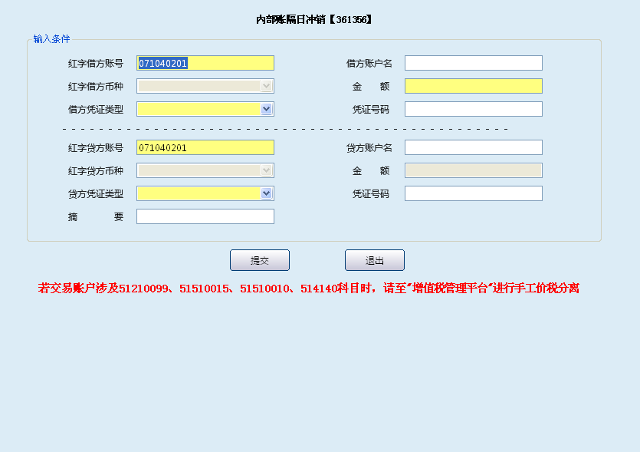
栏位说明：
序号 | 栏位名称 | 输入/输出 | 输入形式 | 数据类型 | 缺省值 | 说明/检查/输入设备
 | 红字借方账号 | 输入 | 文本框 | 字符型 |  | 必输字段
 | 借方账户名 | 输出 | 文本框 | 字符型 |  | 系统反显
 | 红字借方币种 | 输出 | 列表框 | 字符型 | 人民币 | 系统反显
 | 金额 | 输入 | 文本框 | 数值型 |  | 必输字段
 | 借方凭证类型 | 输入 | 列表框 | 字符型 |  | 必输字段，列表选择
 | 凭证号码 | 输入 | 文本框 | 字符型 |  | 当凭证类型为重空凭证时为必输项。
 | 红字贷方账号 | 输入 | 文本框 | 字符型 |  | 必输字段
 | 贷方账号名 | 输出 | 文本框 | 字符型 |  | 系统反显
 | 红字贷方币种 | 输出 | 列表框 | 字符型 |  | 系统反显
 | 金额 | 输入 | 文本框 | 数值型 |  | 必输字段
 | 贷方凭证类型 | 输入 | 列表框 | 字符型 |  | 必输字段，列表选择
 | 凭证号码 | 输入 | 文本框 | 字符型 |  | 当凭证类型为重空凭证时为必输项。
 | 摘要 | 输入 | 文本框 | 字符型 |  | 手工输入 最多10个汉字

1.1.5.3操作流程
1．柜员根据实际需要冲账的业务，填写红字借贷方凭证。
2．柜员启动内部账隔日冲销交易，根据借贷方凭证填写内容录入借、贷方红字账号、金额、凭证类型、凭证号码、摘要等要素，提交成功后，生成复核号。点击“确定”或敲回车键退出本交易。
3．经换人双敲复核成功后，系统提示05级柜员授权。
4．授权成功后，交易处理成功，按提示打印流水号、操作员、复核员，系统提示是否重新打印流水号、操作员、复核员(Y/N),点击“是（Y）”重新打印，点击“否（N）”交易处理成功并返回双敲复核界面。

1.1.5.4注意事项
1．柜员只有在处理次日且本年内发生的借、贷方均记账错误的内部账记账差错时方可使用本交易。
2．借贷双方红字记账后会冲减原记账发生额。
3．借方红字金额与贷方红字金额必须保持一致。
4．涉及对自动计息的有积数的账户发生的错账冲正，需要手工调整积数。
5．隔年发生的差错应采用蓝字反方向记账方式，不得使用此交易。

1.1.5.5账务处理
【参考分录】
借： 53210010 业务及管理费——职工工资 （或XX科目） 红字
贷： 26310010 应付职工薪酬—— 职工工资 （或XX科目） 红字

1.1.6多借多贷

1.1.6.1基本信息
菜单/交易名称 | 多借多贷
菜单/交易代码 | 361350
功能说明 | 本交易主要用于十个以下内部账户之间发生的转账。
操作机构 | 所有网点
操作角色 | 总账内部账账务处理角色柜员
授权/复核机构 | 本机构
授权/复核角色 | 换人复核
打印输出 | 流水号，操作员代码，复核员代码

1.1.6.2操作界面及栏位说明
操作界面：
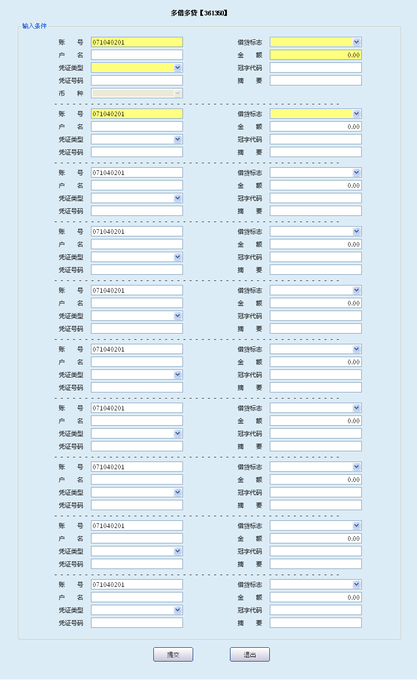
栏位说明：
序号 | 栏位名称 | 输入/输出 | 输入形式 | 数据类型 | 缺省值 | 说明/检查/输入设备
 | 账号 | 输入 | 文本框 | 字符型 |  | 必输字段
 | 借贷标志 | 输入 | 列表框 | 字符型 |  | 必输字段，列表选择输入。D借方；C贷方
 | 户名 | 输出 | 文本框 | 字符型 |  | 系统反显
 | 金额 | 输入 | 文本框 | 数值型 |  | 必输字段
 | 凭证类型 | 输入 | 列表框 | 字符型 |  | 必输字段，列表选择
 | 冠字代码 | 输入 | 文本框 | 字符型 |  | 票据类重空凭证对应的冠字代码。
 | 凭证号码 | 输入 | 文本框 | 字符型 |  | 当凭证类型为重空凭证时为必输项。
 | 摘要 | 输入 | 文本框 | 字符型 |  | 手工输入，最多10个汉字。
 | 币种 | 输入 | 列表框 | 字符型 |  | 系统反显
 | 账号 | 输入 | 文本框 | 字符型 |  | 必输字段
 | 借贷标志 | 输入 | 列表框 | 字符型 |  | 必输字段，列表选择输入。D借方；C贷方
 | 户名 | 输出 | 文本框 | 字符型 |  | 系统反显
 | 金额 | 输入 | 文本框 | 数值型 |  | 必输字段
 | 凭证类型 | 输入 | 列表框 | 字符型 |  | 必输字段，列表选择
 | 冠字代码 | 输入 | 文本框 | 字符型 |  | 票据类重空凭证对应的冠字代码。
 | 凭证号码 | 输入 | 文本框 | 字符型 |  | 当凭证类型为重空凭证时为必输项。
 | 摘要 | 输入 | 文本框 | 字符型 |  | 手工输入，最多10个汉字，第三个至第十个账号相关录入同第一、第二个账号。

1.1.6.3操作流程
1．柜员根据实际发生的业务，填写借贷方凭证。
2．柜员启动多借多贷转账交易，根据借贷方凭证填写内容录入借、贷方账号、金额、凭证类型、凭证号码、摘要等要素，提交成功后，生成复核号。点击“确定”或敲回车键退出本交易。
3．经换人双敲复核后，交易处理成功，按提示打印流水号、操作员、复核员，系统提示是否重新打印流水号、操作员、复核员(Y/N),点击“是（Y）”重新打印，点击“否（N）”系统提示交易成功并返回双敲复核界面。

1.1.6.4注意事项
1．柜员只有在办理没有交易联动记账的内部账户之间的转账交易时，才可执行本交易。
2．本交易支持十个以下的内部账户之间借贷方的转账交易。
3．借方总金额与贷方总金额必须保持一致。
4．因本交易执行后在相关账户的交易明细中无法体现对方账号，不便于事后查询，故不建议使用本交易。

1.1.6.5账务处理
【参考分录】
借：1531 固定资产清理（或XX科目）
借：15210010累计折旧——房屋及建筑物折旧（或XX科目）
贷：15111010 固定资产——营业用房（或XX科目）
贷：2651 应交税费（或XX科目）

1.1.7内部账现金收入

1.1.7.1基本信息
菜单/交易名称 | 内部账现金收入
菜单/交易代码 | 361344
功能说明 | 本交易主要用于内部账的现金收入。
操作机构 | 所有网点
操作角色 | 总账内部账账务处理角色柜员
授权/复核机构 | 本机构
授权/复核角色 | 换人复核
打印输出 | 流水号，操作员代码，复核员代码

1.1.7.2操作界面及栏位说明
操作界面：
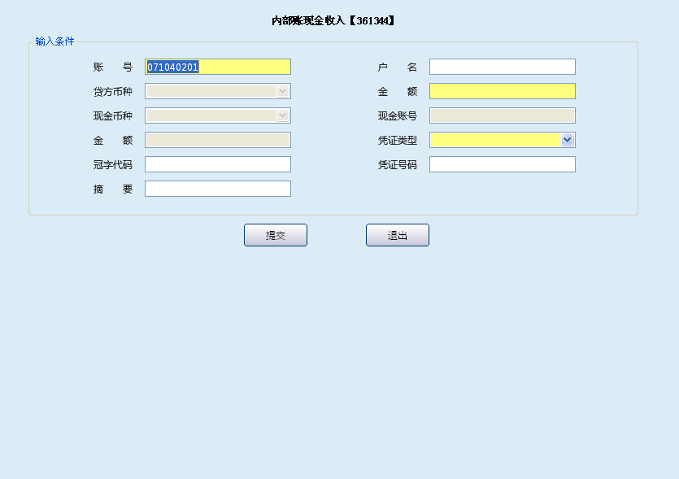

栏位说明：
序号 | 栏位名称 | 输入/输出 | 输入形式 | 数据类型 | 缺省值 | 说明/检查/输入设备
 | 账号 | 输入 | 文本框 | 字符型 |  | 必输字段
 | 户名 | 输出 | 文本框 | 字符型 |  | 系统反显
 | 币种 | 输出 | 列表框 | 字符型 |  | 系统反显
 | 金额 | 输入 | 文本框 | 数值型 |  | 必输字段
 | 现金币种 | 输出 | 列表框 | 字符型 |  | 系统反显
 | 现金账号 | 输出 | 文本框 | 字符型 |  | 系统反显
 | 金额 | 输出 | 文本框 | 数值型 |  | 系统反显
 | 凭证类型 | 输入 | 列表框 | 字符型 |  | 必输字段，列表输入
 | 冠字代码 | 输入 | 文本框 | 字符型 |  | 当凭证类型为票据类重空凭证时输入。
 | 凭证号码 | 输入 | 文本框 | 字符型 |  | 当凭证类型为重空凭证时必须输入。
 | 摘要 | 输入 | 文本框 | 字符型 |  | 手工输入最长10个汉字

1.1.7.3操作流程
1．柜员根据实际发生的业务填写贷方凭证。
2．柜员依据手工填制的贷方凭证或相关凭证，启动内部账现金收入交易，录入贷方账户的账号、金额、摘要等要素，系统自动反显账户名称，提交成功后，进入公共配钞界面，录入现金项目代码、张数等要素，配款成功后，系统生成复核号。点击退出按钮退出操作界面。
3．经换人双敲复核后，交易处理成功，按提示打印流水号、操作员、复核员，系统提示是否重新打印流水号、操作员、复核员(Y/N),点击“是（Y）”重新打印，点击“否（N）”交易处理成功并返回双敲复核界面。

1.1.7.4注意事项
1．柜员只有在办理没有交易联动记账的内部账户之间的现金收入交易时，才可执行本交易。
2．系统联动显示现金项目代码及券别的画面。录入现金项目代码及券别明细，系统检查正确后，显示交易成功。
3．现金项目代码若录入反方，系统自动提示拒绝。

1.1.7.5账务处理
【参考分录】
借： 10110010 库存现金（或XX科目）
贷： 13910099 其他应收款项（或XX科目）

1.1.8内部账现金付出

1.1.8.1基本信息
菜单/交易名称 | 内部账现金付出
菜单/交易代码 | 361346
功能说明 | 该交易主要用于内部账的现金付出。
操作机构 | 所有网点
操作角色 | 总账内部账账务处理角色柜员
授权/复核机构 | 本机构
授权/复核角色 | 换人复核
打印输出 | 流水号、操作员代码、复核员代码

1.1.8.2操作界面及栏位说明
操作界面1：
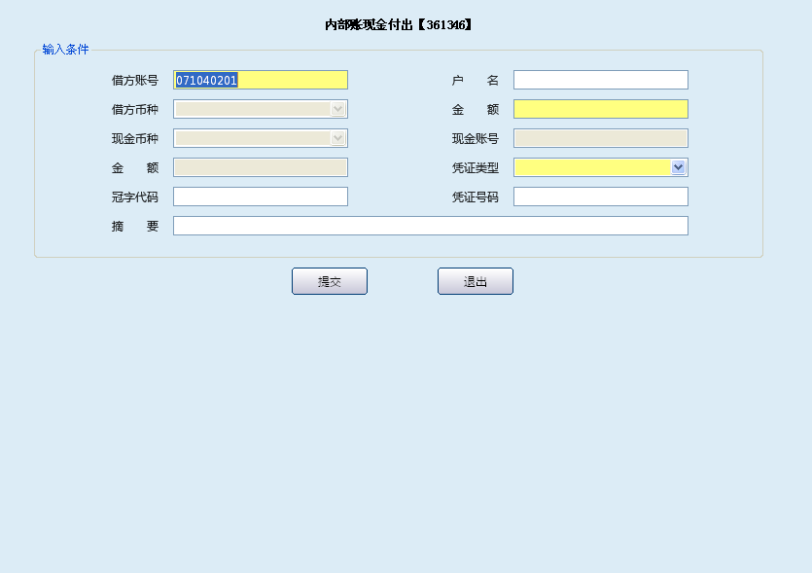
栏位说明：
序号 | 栏位名称 | 输入/输出 | 输入形式 | 数据类型 | 缺省值 | 说明/检查/输入设备
 | 借方账号 | 输入 | 文本框 | 字符型 | 本机构 | 必输字段
 | 户名 | 输出 | 文本框 | 字符型 |  | 系统反显 借方账号户名
 | 借方币种 | 输出 | 列表框 | 字符型 |  | 系统反显 借方账号币种
 | 金额 | 输入 | 文本框 | 数值型 |  | 必输字段
 | 现金币种 | 输出 | 列表框 | 字符型 |  | 系统反显，同借方账号币种。
 | 现金账号 | 输出 | 文本框 | 字符型 |  | 系统反显
 | 金额 | 输出 | 文本框 | 数值型 |  | 系统反显 同借方金额
 | 凭证类型 | 输入 | 列表框 | 字符型 |  | 必输字段
 | 冠字代码 | 输入 | 文本框 | 字符型 |  | 当凭证类型为票据类重空凭证时输入。
 | 凭证号码 | 输入 | 文本框 | 数值型 |  | 当凭证类型为重空凭证时为必输项。
 | 摘要 | 输入 | 文本框 | 字符型 |  | 手工输入最长10个汉字

1.1.8.3操作流程
1．柜员根据实际发生的业务，填写借方凭证。
2．柜员启动内部账现金付出交易操作界面，根据手工填制的借方传票或相关凭证，录入借方账户的账号、金额、摘要等，系统自动反显账户名称，提交成功后，进入公共配钞界面，录入现金项目代码、张数等要素，配款成功后，生成复核号。点击“确定”或敲回车键返回本交易初始界面。
3．经换人双敲复核后，交易处理成功，按提示打印流水号、操作员、复核员，系统提示是否重新打印流水号、操作员、复核员(Y/N),点击“是（Y）”重新打印，点击“否（N）”交易处理成功并自动回到双敲复核界面。

1.1.8.4注意事项
柜员只有在办理没有交易联动记账的内部账户之间的现金付出交易时，才可执行本交易。

1.1.8.5账务处理
【参考分录】
借： 53210029 业务及管理费——差旅费 （或XX科目）
贷： 10110010 库存现金

1.1.9表外收入

1.1.9.1基本信息
菜单/交易名称 | 表外收入
菜单/交易代码 | 361440
功能说明 | 本交易用于表外账户收入的处理。
操作机构 | 所有网点
操作角色 | 总账内部账账务处理角色柜员
授权/复核机构 | 本机构
授权/复核角色 | 换人复核
打印输出 | 流水号、操作员代码、复核员代码

1.1.9.2操作界面及栏位说明
操作界面：
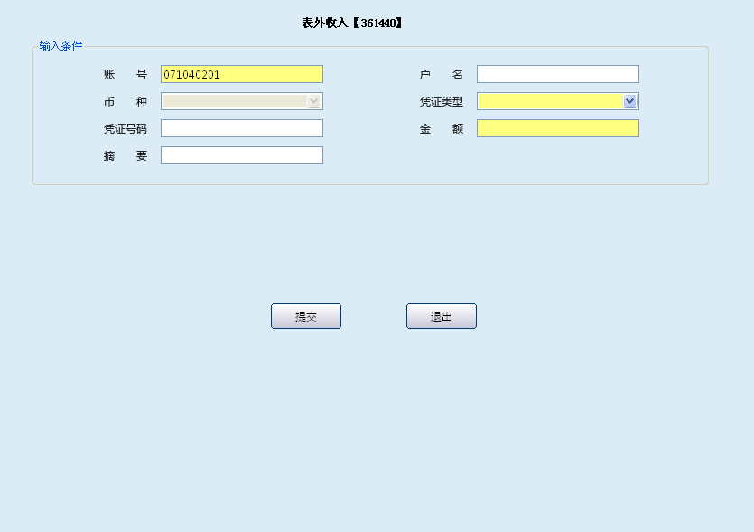
栏位说明：
序号 | 栏位名称 | 输入/输出 | 输入形式 | 数据类型 | 缺省值 | 说明/检查/输入设备
 | 账号 | 输入 | 文本框 | 字符型 |  | 必输字段
 | 户名 | 输出 | 文本框 | 字符型 |  | 系统反显，记收账号户名。
 | 币种 | 输出 | 列表框 | 字符型 |  | 系统反显，记收账号币种。
 | 凭证类型 | 输入 | 列表框 | 字符型 |  | 必输字段
 | 凭证号码 | 输入 | 文本框 | 字符型 |  | 当凭证类型为重空凭证时输入。
 | 金额 | 输入 | 文本框 | 数值型 |  | 必输字段
 | 摘要 | 输入 | 文本框 | 字符型 |  | 手工输入最长10个汉字

1.1.9.3操作流程
1．柜员根据实际发生的业务，填写表外收入传票。
2．柜员启动表外收入交易，根据手工填制的表外收入传票，录入账号、凭证类型、凭证号码、摘要、金额等，提交成功后，生成复核号。点击“确定”或敲回车键退出本交易。
3．经换人双敲复核后，交易处理成功，按提示打印流水号、操作员、复核员，系统提示是否重新打印流水号、操作员、复核员(Y/N),点击“是（Y）”重新打印，点击“否（N）”交易处理成功并自动回到双敲复核界面。

1.1.9.4注意事项
1．柜员只有在办理没有交易联动记账的表外收入业务时，才可执行本交易。
2．系统为便于核算与统计，表外记收入时，分录中借贷方向以借记表示；表外记付出时，分录中借贷方向以贷记表示。下文不再累述。

1.1.9.5账务处理
【参考分录】
收：1090099 低值易耗品—其他（或XX科目）

1.1.10表外付出

1.1.10.1基本信息
菜单/交易名称 | 表外付出
菜单/交易代码 | 361460
功能说明 | 本交易用于表外账户付出的处理。
操作机构 | 所有网点
操作角色 | 总账内部账账务处理角色柜员
授权/复核机构 | 本机构
授权/复核角色 | 换人复核
打印输出 | 流水号、操作员代码、复核员代码

1.1.10.2操作界面及栏位说明
操作界面：
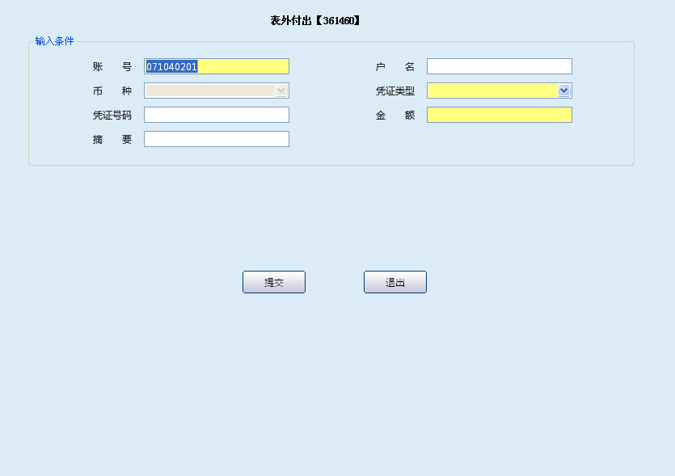
栏位说明：
序号 | 栏位名称 | 输入/输出 | 输入形式 | 数据类型 | 缺省值 | 说明/检查/输入设备
 | 账号 | 输入 | 文本框 | 字符型 |  | 必输字段
 | 户名 | 输出 | 文本框 | 字符型 |  | 系统反显
 | 币种 | 输出 | 列表框 | 字符型 |  | 系统反显
 | 凭证类型 | 输入 | 列表框 | 字符型 |  | 必输字段
 | 凭证号码 | 输入 | 文本框 | 字符型 |  | 当凭证类型为重空凭证时输入。
 | 金额 | 输入 | 文本框 | 数值型 |  | 必输字段
 | 摘要 | 输入 | 文本框 | 字符型 |  | 手工输入最长10个汉字

1.1.10.3操作流程
1．柜员根据实际发生的业务，填写表外付出传票。
2．柜员启动表外付出交易，根据手工填制的表外付出传票，录入账号、凭证类型、凭证号码、摘要、金额等要素，提交成功后，生成复核号。点击“确定”或敲回车键退出本交易。
3．经换人双敲复核后，交易处理成功，按提示打印流水号、操作员、复核员，系统提示是否重新打印流水号、操作员、复核员(Y/N),点击“是（Y）”重新打印，点击“否（N）”交易处理成功并自动回到双敲复核界面。

1.1.10.4注意事项
柜员只有在办理没有交易联动记账的表外付出交易时，才可执行本交易。

1.1.10.5账务处理
【参考分录】
付：1090099 低值易耗品——其他（或XX科目）

1.1.11表外隔冲销

1.1.11.1基本信息
菜单/交易名称 | 表外隔日冲销
菜单/交易代码 | 361452
功能说明 | 本交易用于对表外科目发生隔日错账的冲销。
操作机构 | 所有网点
操作角色 | 总账内部账账务处理角色柜员
授权/复核机构 | 本机构
授权/复核角色 | 换人复核、主管授权
打印输出 | 流水号、操作员代码、复核员代码

1.1.11.2操作界面及栏位说明
操作界面：
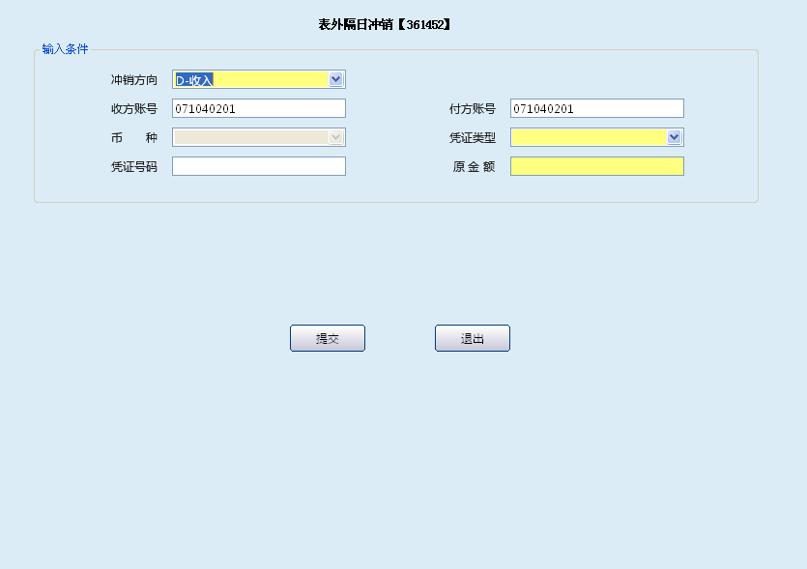
栏位说明：
序号 | 栏位名称 | 输入/输出 | 输入形式 | 数据类型 | 缺省值 | 说明/检查/输入设备
 | 冲销方向 | 输入 | 列表框 | 字符型 | 收入 | 必输字段 D-收入C-付出
 | 收方账号 | 输入 | 文本框 | 字符型 |  | 选输字段，当冲销方向为收入时输入。
 | 付方账号 | 输入 | 文本框 | 字符型 |  | 选输字段，当冲销方向为付出时输入。
 | 币种 | 输出 | 列表框 | 字符型 |  | 系统反显，根据收方账号或付方账号自动反显。
 | 凭证类型 | 输入 | 列表框 | 字符型 |  | 必输字段
 | 凭证号码 | 输入 | 文本框 | 数值型 |  | 当凭证类型为重空凭证时输入。
 | 金额 | 输入 | 文本框 | 数值型 |  | 必输字段

1.1.11.3操作流程
1．柜员根据实际需要冲账的业务，填写红字表外收入/付出传票。
2. 柜员启动表外隔日冲销交易，根据手工填制的表外收入/付出传票，录入收/付方账号、凭证类型、凭证号码、金额、摘要等，提交成功后，生成复核号。点击“确定”或敲回车键退出本交易。
3．经换人双敲复核后，系统提示05级柜员授权，授权成功后，按提示打印流水号、操作员、复核员，系统提示是否重新打印流水号、操作员、复核员(Y/N),点击“是（Y）”重新打印，点击“否（N）”系统提示交易成功并自动退出本交易。
4．打印结束后，点击退出按钮退出复核界面。

1.1.11.4注意事项
1．柜员在办理次日且本年内发生的表外错账时，执行此交易；隔年错账应使用蓝字反方向记账冲正，不得使用此交易。
2．错账应采用同方向红字的方式进行冲正。

1.1.11.5账务处理
【参考分录】
收：1090099 低值易耗品——其他（或XX科目） 红字
或
付：1090099 低值易耗品——其他（或XX科目） 红字

1.1.12内部账跨行转账

1.1.12.1基本信息
菜单/交易名称 | 内部账跨行转账
菜单/交易代码 | 361470
功能说明 | 本交易主要用于内部账户对系统内账户进行转账。
操作机构 | 所有机构
操作角色 | 总账内部账账务处理角色柜员
授权/复核机构 | 本机构
授权/复核角色 | 05级柜员授权；复核员复核
打印输出 | 内部账跨行转账凭证

1.1.12.2操作界面及栏位说明
操作界面1：
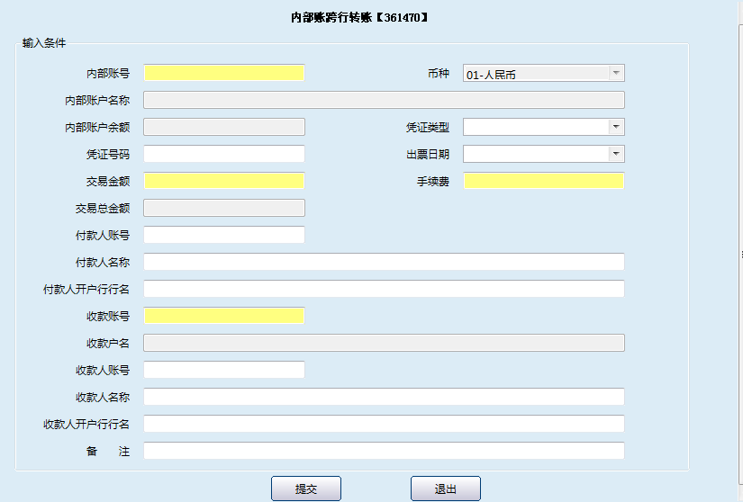
栏位说明1：
序号 | 栏位名称 | 输入/输出 | 输入形式 | 数据类型 | 说明
01 | 内部账号 | 输入 | 文本框 | 字符型 | 必输项 输入内部账号
02 | 币种 | 输出 | 列表框 | 字符型 | 系统默认  01-人民币
03 | 内部账户名称 | 输出 | 文本框 | 字符型 | 输入内部账号系统自动反显
04 | 内部账户余额 | 输出 | 文本框 | 字符型 | 输入内部账号系统自动反显
05 | 凭证类型 | 输入 | 列表框 | 字符型 | 非必输项
06 | 凭证号码 | 输入 | 文本框 | 字符型 | 非必输项
07 | 出票日期 | 输入 | 日期框 | 字符型 | 非必输项
08 | 交易金额 | 输入 | 文本框 | 字符型 | 必输项 输入转账金额
09 | 手续费 | 输入 | 文本框 | 字符型 | 非必输项
10 | 交易总金额 | 输出 | 文本框 | 字符型 | 输入交易金额、手续费，系统自动反显交易总金额
11 | 付款人账号 | 输出 | 文本框 | 字符型 | 默认内部账户，可修改
12 | 付款人名称 | 输出 | 文本框 | 字符型 | 默认内部账户名称，可修改
13 | 付款人开户行行名 | 输入 | 文本框 | 字符型 | 非必输
14 | 收款账号 | 输入 | 文本框 | 字符型 | 必输项 系统内账户
15 | 收款户名 | 输出 | 文本框 | 字符型 | 输入收款账号 自动反显
16 | 收款人账号 | 输出 | 文本框 | 字符型 | 默认收款账号，可修改
17 | 收款人名称 | 输出 | 文本框 | 字符型 | 默认收款户名，可修改
18 | 收款人开户行行名 | 输入 | 文本框 | 字符型 | 非必输
19 | 备注 | 输入 | 文本框 | 字符型 | 非必输

操作界面2：
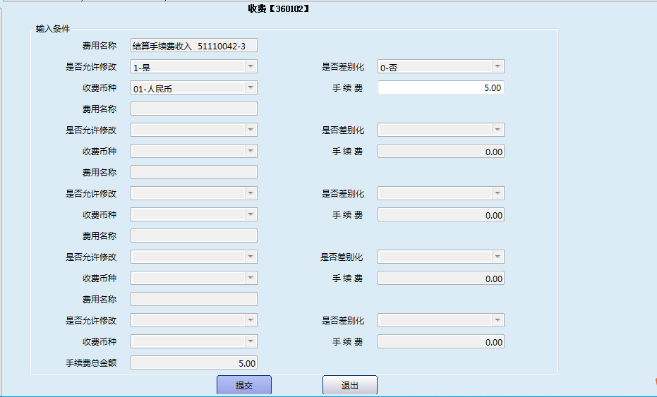
栏位说明2：
序号 | 栏位名称 | 输入/输出 | 输入形式 | 数据类型 | 说明
01 | 费用名称 | 输出 | 文本框 | 字符型 | 非必输项
02 | 是否允许修改 | 输出 | 列表框 | 字符型 | 非必输项
03 | 是否差别化 | 输出 | 列表框 | 字符型 | 非必输项
04 | 收费币种 | 输出 | 列表框 | 字符型 | 非必输项
05 | 手续费 | 输出 | 文本框 | 字符型 | 非必输项 输入手续费金额

1.1.12.3操作流程
1．柜员启动内部账跨行转账交易。
2．输入内部账号，系统自动反显币种、内部账户名称、内部账户余额，凭证类型、凭证号码、出票日期为非必输项；输入交易金额、手续费、系统自动计算交易总金额；付款人账号、名称系统自动反显内部账号、户名，付款人开户行行名可输；收款账号可输入系统内账号，收款户名反显；收款人账号、收款人户名系统自动反显收款账号、收款户名且可修改，收款人开户行行名、备注可输；点击“提交”按钮弹出“交易成功，复核号*”。
3．复核员双敲复核，交易处理成功后打印内部账跨行转账凭证。

1.1.12.4注意事项
- 本交易使用“柜面公共凭证补打【960010】”进行补打。
- 本交易为复核交易，05级柜员授权。
- 付款人账号、名称可与内部账号、名称不同；收款人账号、名称可与收款人账号、名称不同。
- 复核柜员需对内部账号、出票日期、交易金额、收款账号、收款户名、收款人账号进行复核，如对付款人账号进行修改也需复核。

1.2管理维护

1.2.1表内内部账开分户

1.2.1.1基本信息
菜单/交易名称 | 表内内部账开分户
菜单/交易代码 | 360300
功能说明 | 本交易用于开立表内内部账分户。
操作机构 | 所有网点
操作角色 | 总账内部账管理维护角色柜员
授权/复核机构 | 无
授权/复核角色 | 无
打印输出 | 无

1.2.1.2操作界面及栏位说明
操作界面：
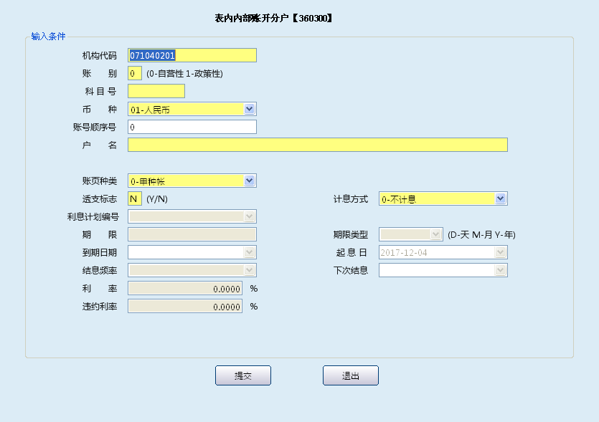
栏位说明：
序号 | 栏位名称 | 输入/输出 | 输入形式 | 数据类型 | 缺省值 | 说明/检查/输入设备
 | 机构代码 | 输入 | 文本框 | 字符型 | 本机构 | 必输字段
 | 账别 | 输入 | 文本框 | 字符型 | 自营性 | 必输字段
 | 科目号 | 输入 | 文本框 | 字符型 |  | 必输字段
 | 币种 | 输入 | 列表框 | 字符型 | 人民币 | 必输字段
 | 账号顺序号 | 输入 | 文本框 | 数值型 |  | 选输字段 不输时系统自动排序。
 | 户名 | 输出/输入 | 文本框 | 字符型 |  | 反显科目名称，可修改
 | 账页种类 | 输入 | 列表框 | 字符型 | 甲种账 | 必输字段
 | 透支标志 | 输入 | 文本框 | 字符型 | 不透支 | 必输字段 Y-透支，N-不透支
 | 计息方式 | 输入 | 列表框 | 字符型 | 不计息 | 选输字段 0-不计息，1-计息
 | 利息计划编号 | 输入 | 列表框 | 字符型 |  | 列表选择：A03系统内存放定期A99系统内存放活期A05拆借-不批量结息A07拆借-批量结息A09批量结息不记账
 | 期限 | 输入 | 文本框 | 数值型 |  | 手工输入
 | 期限类型 | 输入 | 列表框 | 字符型 |  | 选计息时必输 D-天，M-月，Y-年
 | 起息日 | 输出 | 日期框 | 日期型 | 当前日期
 | 到期日期 | 输出 | 日期框 | 日期型 |  | 根据期限，系统自动计算输出。
 | 结息频率 | 输入 | 列表框 | 字符型 |  | 计息方式为计息且利息计划为可指定结息频率时输入。
 | 下次结息 | 输出 | 日期框 | 日期型 |  | 指定结息频率时必输
 | 利率 | 输入 | 文本框 | 数值型 |  | 计息方式为计息时必输合同利率，手工输入。
 | 违约利率 | 输入 | 文本框 | 数值型 |  | 计息方式为计息时必输违约利率，手工输入。

1.2.1.3操作流程
1．柜员根据实际需要开立的分户，启动表内内部账开分户交易，录入机构代码、末级科目号、户名、计息方式等要素，点击提交按纽，成功后系统自动生成该账户账号。
2. 交易成功后点击“确定”或敲回车键退出本交易。

1.2.1.4注意事项
1．柜员可以为本机构及下级机构开立表内内部账分户。
2．科目号字段必须录入该科目的末级科目号方可开户成功。
3．新开立账户的顺序号系统自动生成，也可手工录入顺序号。

1.2.2表内内部账销分户

1.2.2.1基本信息
菜单/交易名称 | 表内内部账销分户
菜单/交易代码 | 360310
功能说明 | 本交易用于对手工开立的表内内部账分户进行销户。
操作机构 | 所有网点
操作角色 | 总账内部账管理维护角色柜员
授权/复核机构 | 无
授权/复核角色 | 无
打印输出 | 无

1.2.2.2操作界面及栏位说明
操作界面：
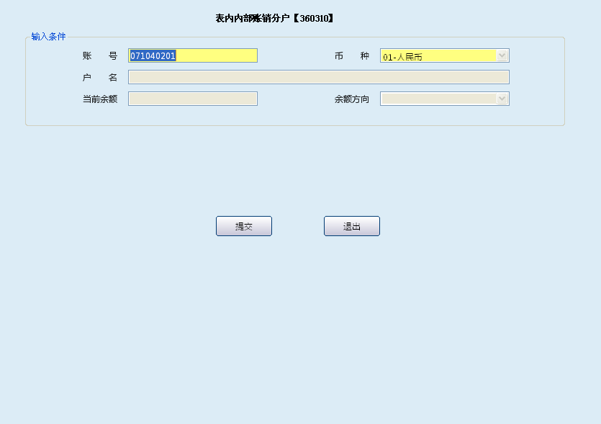
栏位说明：
序号 | 栏位名称 | 输入/输出 | 输入形式 | 数据类型 | 缺省值 | 说明/检查/输入设备
 | 账号 | 输入 | 文本框 | 字符型 |  | 必输字段
 | 币种 | 输出 | 列表框 | 字符型 | 人民币 | 系统反显
 | 户名 | 输出 | 文本框 | 字符型 |  | 系统反显
 | 当前余额 | 输出 | 文本框 | 数值型 |  | 系统反显
 | 余额方向 | 输出 | 列表框 | 字符型 |  | 系统反显

1.2.2.3操作流程
柜员根据实际需要销户的表内内部账分户，启动表内内部账销分户交易，录入账号，系统自动反显户名、当前余额、借贷方向等信息，点击提交按纽，成功后交易完成，点击“确定”或敲回车键退出本交易。

1.2.2.4注意事项
1．本交易不可对系统自动开立的标准账户进行销户，只针对手工开立的表内内部账户进行销户。
2．如待销户内部帐户为计息账户，则应先执行内部帐单户结息（360331）交易，保证该账户积数为零。
3．待销户内部账户余额必须为零。
4．本交易支持对本机构及辖内机构的表内内部账销户。

1.2.3表内内部账分户信息修改

1.2.3.1基本信息
菜单/交易名称 | 表内内部账分户信息修改
菜单/交易代码 | 360320
功能说明 | 本交易用于对手工开立的表内内部账分户信息进行修改。
操作机构 | 所有网点
操作角色 | 总账内部账管理维护角色柜员
授权/复核机构 | 本机构
授权/复核角色 | 主管授权
打印输出 | 无

1.2.3.2操作界面及栏位说明
操作界面：
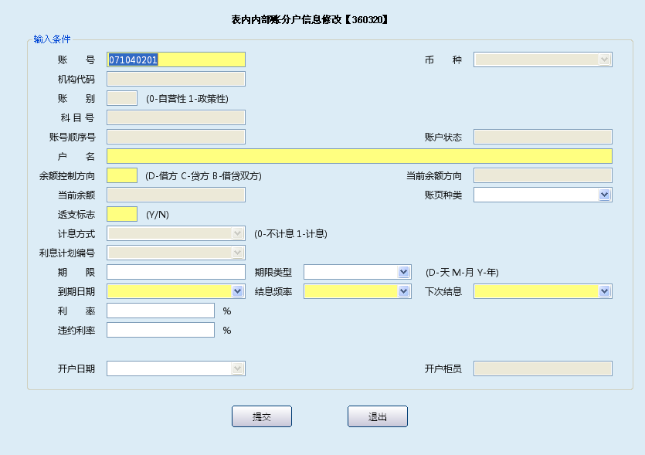
栏位说明：
序号 | 栏位名称 | 输入/输出 | 输入形式 | 数据类型 | 缺省值 | 说明/检查/输入设备
 | 账号 | 输入 | 文本框 | 字符型 |  | 必输字段
 | 机构代码 | 输出 | 文本框 | 字符型 |  | 系统反显
 | 币种 | 输出 | 列表框 | 字符型 |  | 系统反显
 | 账别 | 输出 | 文本框 | 字符型 |  | 系统反显
 | 科目号 | 输出 | 文本框 | 字符型 |  | 系统反显
 | 顺序号 | 输出 | 文本框 | 字符型 |  | 系统反显
 | 账户状态 | 输出 | 文本框 | 字符型 |  | 系统反显
 | 户名 | 输出/输入 | 文本框 | 字符型 |  | 系统反显，可修改
 | 余额控制方向 | 输出/输入 | 文本框 | 字符型 |  | 系统反显，可修改
 | 当前余额方向 | 输出 | 文本框 | 字符型 |  | 系统反显
 | 当前余额 | 输出 | 文本框 | 数值型 |  | 系统反显
 | 账页种类 | 输出 | 列表框 | 字符型 |  | 系统反显
 | 透支标志 | 输出 | 文本框 | 字符型 |  | 系统反显，可修改
 | 计息方式 | 输出 | 列表框 | 字符型 |  | 系统反显
 | 利息计划编号 | 输出 | 列表框 | 字符型 |  | A03系统内存放定期A99系统内存放活期A05拆借-不批量结息A07拆借-批量结息A09批量结息不记账 当计息方式为计息时可修改
 | 期限 | 输出/输入 | 文本框 | 数值型 |  | 计息方式为计息时可修改
 | 期限类型 | 输出/输入 | 列表框 | 字符型 |  | 计息方式为计息时可修改
 | 到期日期 | 输出/输入 | 日期框 | 日期型 |  | 计息方式为计息时可修改
 | 结息频率 | 输出/输出 | 列表框 | 字符型 |  | 计息方式为计息时可修改
 | 下次结息 | 输出/输入 | 日期框 | 日期型 |  | 计息方式为计息时可修改
 | 利率 | 输出/输入 | 文本框 | 数值型 |  | 计息方式为计息时可修改
 | 透支利率 | 输出/输入 | 文本框 | 数值型 |  | 计息方式为计息时可修改
 | 开户日期 | 输出 | 日期框 | 日期型 |  | 系统反显
 | 开户柜员 | 输出 | 文本框 | 字符型 |  | 系统反显

1.2.3.3操作流程
1．柜员根据实际修改需要修改表内内部账分户的账户信息，启动表内内部账分户信息修改交易，录入账号，系统自动反显该账户的所有信息，对账户信息进行修改后，点击提交，系统提示05级授权。
2．授权成功后交易完成，点击“确定”或敲回车键退出本交易。

1.2.3.4注意事项
1. 本交易只对手工开立的表内内部账户进行账户信息修改，不可对系统自动开立的标准账户进行信息修改。
2. 内部账分户信息修改时不允许修改币种、机构代码、账别、科目号、账号顺序号、账页种类、计息方式、利息计划编号等要素。
3．修改余额控制方向时必须保证内部账户余额与积数都为零，且在所属科目余额控制方向允许范围内。
4. 本交易支持对本机构及辖内机构的账户信息修改。

1.2.4表外内部账开分户

1.2.4.1基本信息
菜单/交易名称 | 表外内部账开分户
菜单/交易代码 | 360400
功能说明 | 本交易用于开立表外内部账分户。
操作机构 | 所有网点
操作角色 | 总账内部账管理维护角色柜员
授权/复核机构 | 无
授权/复核角色 | 无
打印输出 | 无

1.2.4.2操作界面及栏位说明
操作界面：
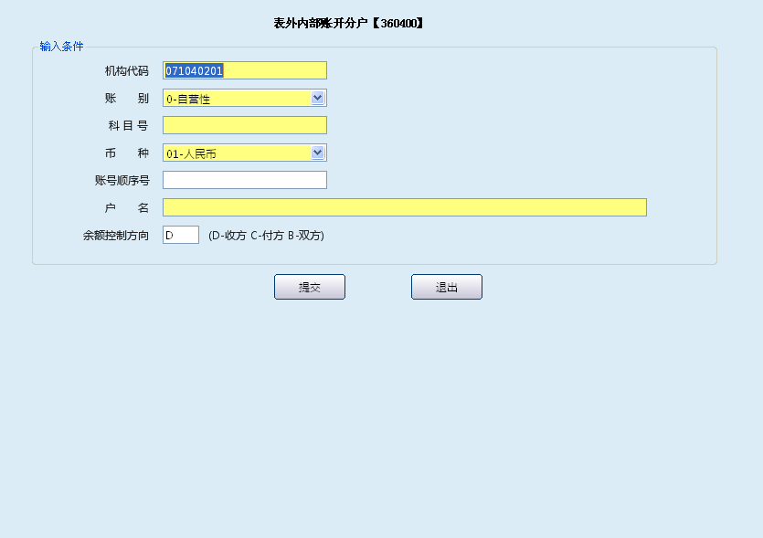
栏位说明：
序号 | 栏位名称 | 输入/输出 | 输入形式 | 数据类型 | 缺省值 | 说明/检查/输入设备
 | 机构代码 | 输入 | 文本框 | 字符型 | 本机构 | 必输字段，可输入下级机构。
 | 账别 | 输入 | 列表框 | 字符型 | 自营性 | 必输字段 ，0自营性1政策性。
 | 科目号 | 输入 | 文本框 | 字符型 |  | 必输字段，输入末级科目。
 | 币种 | 输入 | 列表框 | 字符型 | 人民币 | 必输字段
 | 账号顺序号 | 输入 | 文本框 | 数值型 |  | 选输字段，可手工录入，如不输系统自动生成。
 | 户名 | 输出/输入 | 文本框 | 字符型 |  | 反显科目名称，可修改
 | 余额控制方向 | 输入 | 列表框 | 字符型 | 收方 | 必输字段 D-收方 C-付方 B-双方
 | 开户账号 | 输出 | 提示框 | 字符型

1.2.4.3操作流程
柜员根据需要开立的分户，启动表外内部账开分户交易，录入机构代码、末级科目号、户名、计息方式等要素，点击提交，成功后系统自动生成开户账号。点击“确定”或敲回车键退出本交易。

1.2.4.4注意事项
1．柜员可以为本机构及辖内级机构开立表外内部账分户。
2．科目号字段必须录入末级科目号。
3．新开立账户的顺序号系统自动生成，也可手工录入顺序号。

1.2.5表外内部账销分户

1.2.5.1基本信息
菜单/交易名称 | 表外内部账销分户
菜单/交易代码 | 360410
功能说明 | 本交易用于对手工开立的表外内部账分户进行销户。
操作机构 | 所有网点
操作角色 | 总账内部账管理维护角色柜员
授权/复核机构 | 无
授权/复核角色 | 无
打印输出 | 无

1.2.5.2操作界面及栏位说明
操作界面：
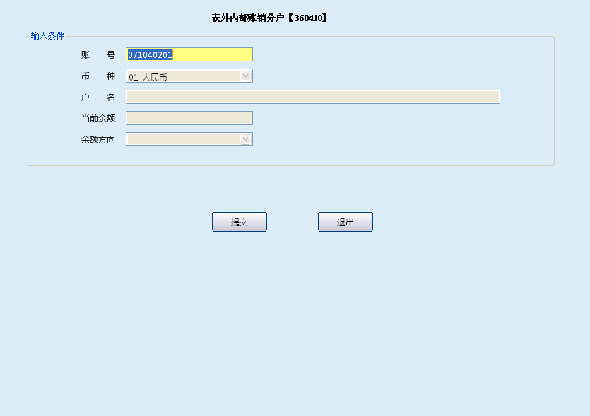

栏位说明：
序号 | 栏位名称 | 输入/输出 | 输入形式 | 数据类型 | 缺省值 | 说明/检查/输入设备
 | 账号 | 输入 | 文本框 | 字符型
 | 币种 | 输出 | 列表框 | 字符型 | 人民币 | 系统反显
 | 户名 | 输出 | 文本框 | 字符型 |  | 系统反显
 | 当前余额 | 输出 | 文本框 | 数值型 |  | 系统反显
 | 余额方向 | 输出 | 文本框 | 字符型 |  | 系统反显

1.2.5.3操作流程
柜员根据需要销户的表外内部账分户，启动表外内部账销分户交易，录入账号，系统自动反显户名、当前余额，余额方向等信息，点击提交，成功后交易完成。点击退出按钮退出本交易。

1.2.5.4注意事项
1．本交易不可对系统自动开立的标准账户进行销户，只针对手工开立的表外内部账户进行销户。
2．待销户账户的余额必须为零。
3．本交易支持对本机构及辖内机构的表外内部账销户。

1.2.6表外内部账分户信息修改

1.2.6.1基本信息
菜单/交易名称 | 表外内部账分户信息修改
菜单/交易代码 | 360420
功能说明 | 本交易用于对手工开立的表外内部账分户信息进行修改。
操作机构 | 所有网点
操作角色 | 总账内部账管理维护角色柜员
授权/复核机构 | 本机构
授权/复核角色 | 主管授权
打印输出 | 无

1.2.6.2操作界面及栏位说明
操作界面：
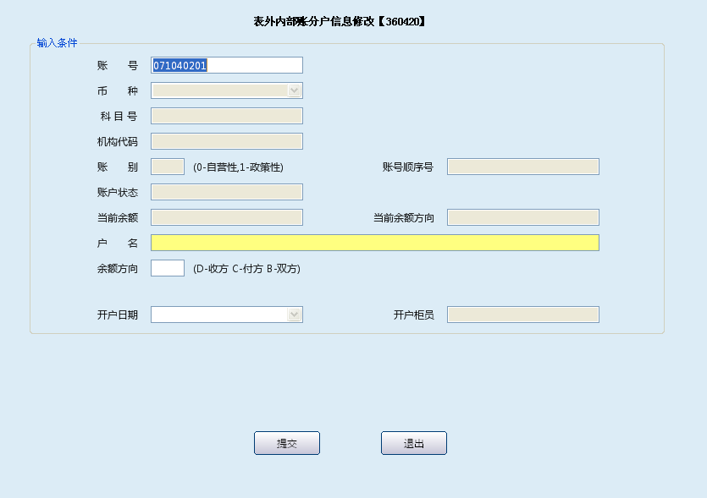
栏位说明：
序号 | 栏位名称 | 输入/输出 | 输入形式 | 数据类型 | 缺省值 | 说明/检查/输入设备
 | 账号 | 输出 | 文本框 | 字符型 |  | 系统反显
 | 币种 | 输出 | 列表框 | 字符型 |  | 系统反显
 | 科目号 | 输出 | 文本框 | 字符型 |  | 系统反显
 | 机构代码 | 输出 | 文本框 | 字符型 |  | 系统反显
 | 账别 | 输出 | 文本框 | 字符型 |  | 系统反显
 | 账号顺序号 | 输出 | 文本框 | 数值型 |  | 系统反显
 | 账户状态 | 输出 | 文本框 | 字符型 |  | 系统反显
 | 当前余额 | 输出 | 文本框 | 数值型 |  | 系统反显
 | 当前余额方向 | 输出 | 文本框 | 字符型 |  | 系统反显
 | 户名 | 输出/输入 | 文本框 | 字符型 |  | 系统反显，可修改
 | 余额方向 | 输出/输入 | 文本框 | 字符型 |  | 系统反显，可修改
 | 开户日期 | 输出 | 日期框 | 字符型 |  | 系统反显
 | 开户柜员 | 输出 | 文本框 | 字符型 |  | 系统反显

1.2.6.3操作流程
1．柜员根据需要修改表外内部账分户的账户信息，启动表外内部账分户信息修改交易，录入账号，系统自动反显该账户所有信息，修改信息后，点击提交，系统提示05级授权。
2．主管授权成功后交易完成，点击“确定”或敲回车键退出本交易。

1.2.6.4注意事项
1．本交易不可对系统自动开立的标准账户进行修改，只对手工开立的表外内部账户进行修改。
2．修改余额方向时必须保证内部账户余额与积数都为零，且在所属科目余额控制方向允许范围内。
3．本交易支持对本机构及辖内机构的账户信息修改。

1.2.7内部账积数修改/查询

1.2.7.1基本信息
菜单/交易名称 | 内部账积数修改/查询
菜单/交易代码 | 360430
功能说明 | 本交易用于对内部账户积数的修改和查询。
操作机构 | 所有网点
操作角色 | 总账内部账管理维护角色柜员
授权/复核机构 | 本机构
授权/复核角色 | 主管授权
打印输出 | 无

1.2.7.2操作界面及栏位说明
操作界面：
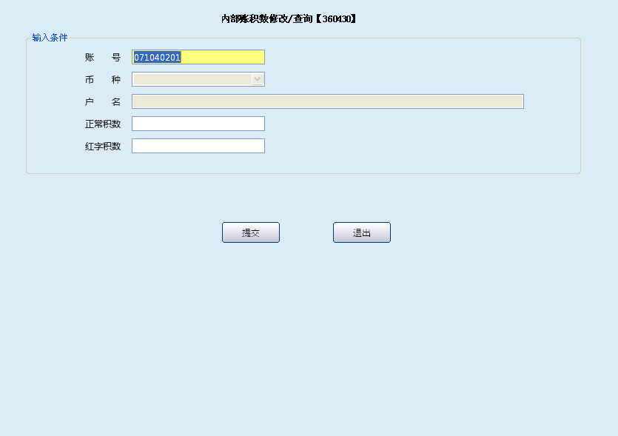
栏位说明：
序号 | 栏位名称 | 输入/输出 | 输入形式 | 数据类型 | 缺省值 | 说明/检查/输入设备
 | 账号 | 输入 | 文本框 | 字符型 |  | 必输字段
 | 币种 | 输出 | 列表框 | 字符型 |  | 系统反显
 | 户名 | 输出 | 文本框 | 字符型 |  | 系统反显
 | 正常积数 | 输出/输入 | 文本框 | 数值型 |  | 反显，可修改
 | 红字积数 | 输出/输入 | 文本框 | 数值型 |  | 反显，可修改

1.2.7.3操作流程
1．柜员根据手工计算的积数，启动内部账积数修改/查询交易，输入需要修改的账号，系统反显正常积数和红字透支积数等信息，根据需要录入需要修改的积数，提交成功后提示05级主管授权。
2．授权成功后提示交易处理成功。点击“确定”或敲回车键退出本交易。

1.2.7.4注意事项
本交易只针对跨结息日发生的积数错账进行错账冲正时使用。

1.2.8内部账单户结息

1.2.8.1基本信息
菜单/交易名称 | 内部账单户结息
菜单/交易代码 | 360331
功能说明 | 本交易用于对计息账户进行单户结息。
操作机构 | 所有网点
操作角色 | 总账内部账账务处理角色柜员
授权/复核机构 | 无
授权/复核角色 | 无
打印输出 | 无

1.2.8.2操作界面及栏位说明
操作界面：
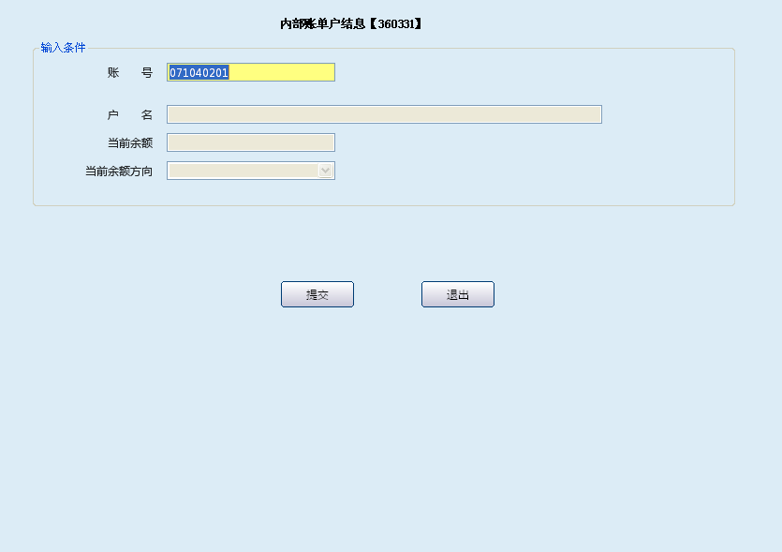
栏位说明：
序号 | 栏位名称 | 输入/输出 | 输入形式 | 数据类型 | 缺省值 | 说明/检查/输入设备
 | 账号 | 输入 | 文本框 | 字符型 |  | 必输字段
 | 户名 | 输出 | 文本框 | 字符型 |  | 系统反显
 | 当前余额 | 输出 | 文本框 | 数值型 |  | 系统反显
 | 当前余额方向 | 输出 | 文本框 | 字符型 |  | 系统反显

1.2.8.3操作流程
1．柜员根据需要结息的的计息账户，启动内部账单户结息交易，录入账号，系统自动反显该账户户名、当前余额、余额方向，提交成功后，系统自动计算利息。
2．交易处理成功。点击“确定”或敲回车键退出本交易。

1.2.8.4注意事项
单户结息凭证通过单户结息凭证打印（360150）交易打印。

1.2.9修改存款计提应付利息

1.2.9.1基本信息
菜单/交易名称 | 修改存款计提应付利息
菜单/交易代码 | 360350
功能说明 | 本交易用于对系统自动计算的应付利息积数进行修改。
操作机构 | 总行核算中心
操作角色 | 总账内部账账务处理角色柜员
授权/复核机构 | 本机构
授权/复核角色 | 主管授权
打印输出 | 无

1.2.9.2操作界面及栏位说明
操作界面：
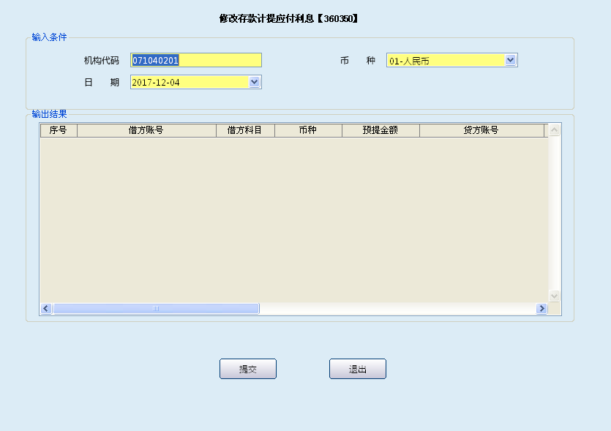
栏位说明：
序号 | 栏位名称 | 输入/输出 | 输入形式 | 数据类型 | 缺省值 | 说明/检查/输入设备
 | 机构代码 | 输入 | 文本框 | 字符型 | 本机构 | 必输字段
 | 币种 | 输入 | 列表框 | 字符型 | 人民币 | 必输字段
 | 日期 | 输入 | 日期框 | 日期型 | 当前日 | 手工输入
输出屏幕：
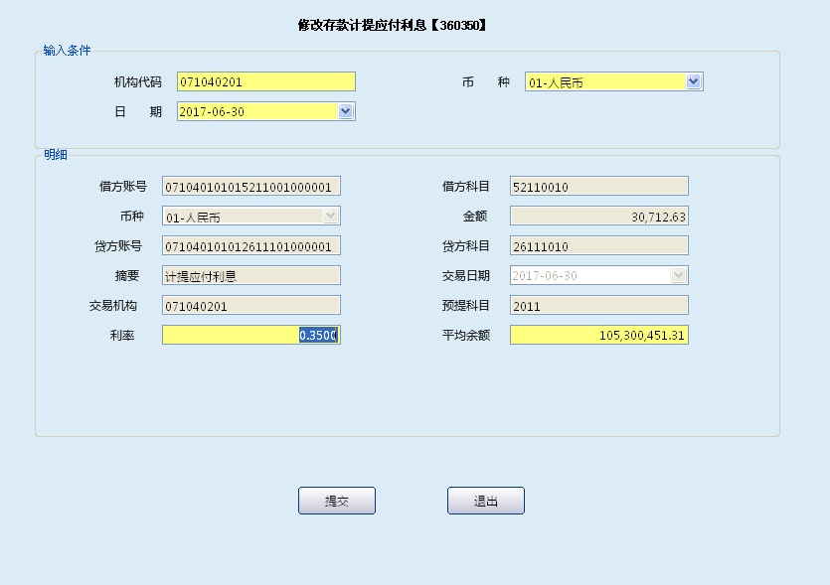
栏位说明：
序号 | 栏位名称 | 输入/输出 | 输入形式 | 数据类型 | 缺省值 | 说明/检查/输入设备
 | 机构代码 | 输入 | 文本框 | 字符型 |  | 必输字段
 | 币种 | 输入 | 列表框 | 字符型 | 人民币 | 必输字段
 | 日期 | 输入 | 日期框 | 日期型 |  | 手工输入
 | 借方账号 | 输出 | 文本框 | 字符型 |  | 系统反显
 | 借方科目 | 输出 | 文本框 | 字符型 |  | 系统反显
 | 币种 | 输出 | 列表框 | 字符型 | 人民币 | 系统反显
 | 金额 | 输出 | 文本框 | 数值型 |  | 系统反显
 | 贷方账号 | 输出 | 文本框 | 字符型 |  | 系统反显
 | 贷方科目 | 输出 | 文本框 | 字符型 |  | 系统反显
 | 摘要 | 输出 | 文本框 | 字符型 |  | 系统反显
 | 交易日期 | 输出 | 日期框 | 日期型 |  | 系统反显
 | 交易机构 | 输出 | 文本框 | 字符型 |  | 系统反显
 | 预提科目 | 输出 | 文本框 | 字符型 |  | 系统反显
 | 利率 | 输出 | 文本框 | 数值型 |  | 反显可根据实际修改
 | 平均余额 | 输出 | 文本框 | 数值型 |  | 反显可根据实际修改

1.2.9.3操作流程
1．柜员需要修改存款计提应付利息时，启动修改存款计提应付利息交易，录入机构代码、币种及结息日，系统自动反显计提内容，柜员可根据实际情况选择列表中需要修改的内容进行修改，提交后提示05级授权。
2．主管进行授权后，交易处理成功，按提示打印存款计提应付利息维护凭证，点击“确定”或敲回车键退出本交易。

1.2.9.4注意事项
1. 系统自动登记“修改存款计提应付利息登记簿”。
2．目前应付利息的计提周期为月，在每月的月末计提日当天，可对存款计提应付利息进行修改，系统按照修改后的计提金额进行入账，若应付利息的计提周期发生变化，则修改日期随之发生变化。

1.2.10拆借展期

1.2.10.1基本信息
菜单/交易名称 | 拆借展期
菜单/交易代码 | 361366
功能说明 | 本交易用于在拆借到期前展期的处理。
操作机构 | 所有网点
操作角色 | 总账内部账管理维护角色柜员
授权/复核机构 | 本机构
授权/复核角色 | 主管授权
打印输出 | 无

1.2.10.2操作界面及栏位说明
操作界面：
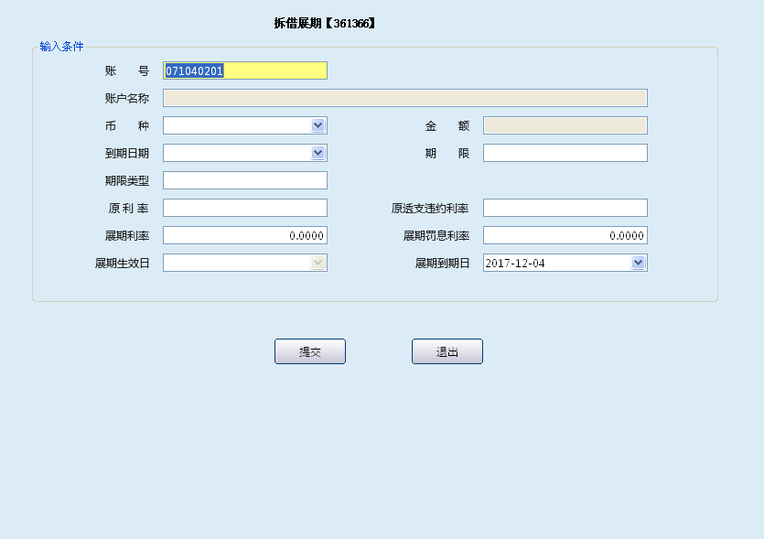
栏位说明：
序号 | 栏位名称 | 输入/输出 | 输入形式 | 数据类型 | 缺省值 | 说明/检查/输入设备
 | 账号 | 输入 | 文本框 | 字符型 |  | 必输字段
 | 账户名称 | 输出 | 文本框 | 字符型 |  | 反显
 | 币种 | 输出 | 列表框 | 字符型 | 人民币 | 反显
 | 金额 | 输出 | 文本框 | 数值型 |  | 反显
 | 到期日期 | 输出 | 日期框 | 日期型 |  | 反显
 | 期限 | 输出 | 文本框 | 字符型 |  | 反显
 | 期限类型 | 输出 | 列表框 | 数值型 |  | 反显
 | 原利率 | 输出 | 文本框 | 字符型 |  | 反显
 | 原透支违约利率 | 输出 | 文本框 | 字符型 |  | 反显
 | 展期利率 | 输入 | 文本框 | 字符型 |  | 按展期合同手工输入
 | 展期罚息利率 | 输入 | 文本框 | 字符型 |  | 按展期合同手工输入
 | 展期生效日 | 输出 | 日期框 | 日期型 |  | 默认为拆借到期日
 | 展期到期日 | 输入 | 日期框 | 日期型 |  | 应大于系统当前日期
 | 账户名称 | 输出 | 文本框 | 字符型 |  | 反显

1.2.10.3操作流程
1．柜员根据展期协议，启动拆借展期交易，录入展期利率、展期罚息利率、展期到期日等相关要素，提交后系统提示05级授权。
2．主管授权成功后交易完成，点击“确定”或敲回车键退出本交易。

1.2.10.4注意事项
1．本交易必须在拆借资金到期日之前进行操作。
2. 对同一个账户只能展期一次，不允许重复展期。
3．交易处理成功后，系统自动登记拆借展期登记簿。

1.3查询打印

1.3.1总账查询打印

1.3.1.1总账科目资料查询

1.3.1.1.1基本信息
菜单/交易名称 | 总账科目资料查询
菜单/交易代码 | 360180
功能说明 | 本交易用于查询总账科目的相关资料。
操作机构 | 所有网点
操作角色 | 总账内部账查询打印角色柜员
授权/复核机构 | 无
授权/复核角色 | 无
打印输出 | 无

1.3.1.1.2操作界面及栏位说明
操作界面：
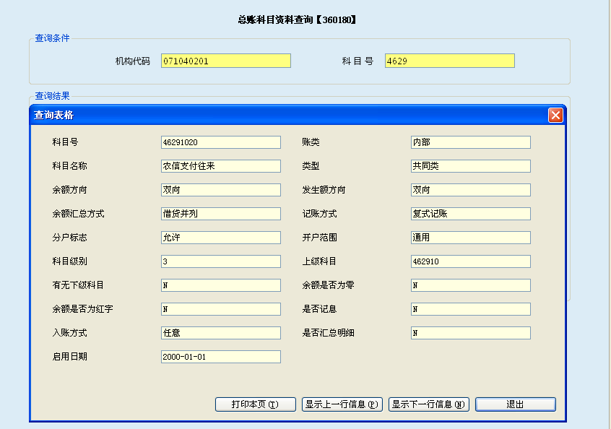
查询条件：
序号 | 栏位名称 | 输入/输出 | 输入形式 | 数据类型 | 缺省值 | 说明/检查/输入设备
查询条件
 | 机构代码 | 输入 | 文本框 | 字符型 | 本机构 | 可输入下级机构或汇总机构代码
 | 科目号 | 输入 | 文本框 | 字符型
查询结果
 | 科目号 | 输出 | 表格项 | 字符型 |  | 系统反显
 | 账类 | 输出 | 表格项 | 字符型 |  | 系统反显
 | 科目名称 | 输出 | 表格项 | 字符型 |  | 系统反显
 | 类型 | 输出 | 表格项 | 字符型 |  | 系统反显
 | 余额方向 | 输出 | 表格项 | 字符型 |  | 系统反显
 | 发生额方向 | 输出 | 表格项 | 字符型 |  | 系统反显
 | 余额汇总方式 | 输出 | 表格项 | 字符型 |  | 系统反显
 | 记账方式 | 输出 | 表格项 | 字符型 |  | 系统反显
 | 分户标志 | 输出 | 表格项 | 字符型 |  | 系统反显
 | 开户范围 | 输出 | 表格项 | 字符型 |  | 系统反显
 | 科目级别 | 输出 | 表格项 | 字符型 |  | 系统反显
 | 上级科目 | 输出 | 表格项 | 字符型 |  | 系统反显
 | 有无下级科目 | 输出 | 表格项 | 字符型 |  | 系统反显
 | 余额是否为零 | 输出 | 表格项 | 字符型 |  | 系统反显
 | 余额是否为红字 | 输出 | 表格项 | 字符型 |  | 系统反显
 | 是否记息 | 输出 | 表格项 | 字符型 |  | 系统反显
 | 入账方式 | 输出 | 表格项 | 字符型 |  | 系统反显
 | 是否汇总明细 | 输出 | 表格项 | 字符型 |  | 系统反显
 | 启用日期 | 输出 | 表格项 | 日期型 |  | 系统反显

1.3.1.1.3操作流程
柜员根据实际查询需要启动总账科目资料查询交易，根据屏幕提示输入机构代码，录入要查询总账科目的科目号，系统自动显示该科目的所有资料信息，查询结束后点击退出按钮退出本交易。

1.3.1.1.4注意事项
1．本交易支持本机构及辖内机构的总账科目资料查询。
2．本交易支持查询一级、二级、三级总账科目，当录入科目号时，系统自动反显该科目下所有账户信息。

1.3.1.2总账科目余额查询

1.3.1.2.1基本信息
菜单/交易名称 | 总账科目余额查询
菜单/交易代码 | 360181
功能说明 | 本交易用于查询总账科目的余额。
操作机构 | 所有网点
操作角色 | 总账内部账查询打印角色柜员
授权/复核机构 | 无
授权/复核角色 | 无
打印输出 | 无

1.3.1.2.2操作界面及栏位说明
操作界面：
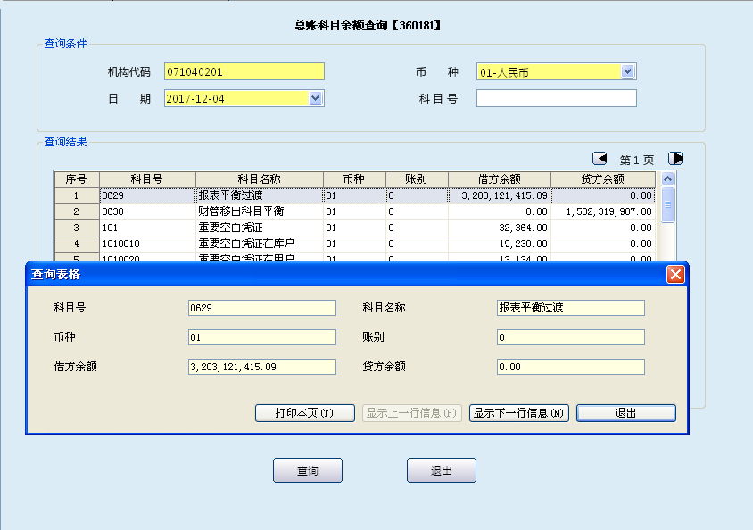栏位说明：
序号 | 栏位名称 | 输入/输出 | 输入形式 | 数据类型 | 缺省值 | 说明/检查/输入设备
查询条件
 | 机构代码 | 输入 | 文本框 | 字符型 | 本机构 | 必输项，可输入下级机构或汇总机构代码
 | 币种 | 输入 | 列表框 | 字符型 | 人民币 | 反显
 | 日期 | 输入 | 日期框 | 日期型 | 当期日期 | 根据查询需要输入
 | 科目号 | 输入 | 文本框 | 字符型 |  | 不输查询全部科目
查询结果
 | 科目号 | 输出 | 表格项 | 字符型 |  | 系统反显
 | 科目名称 | 输出 | 表格项 | 字符型 |  | 系统反显
 | 币种 | 输出 | 表格项 | 数值型 | 人民币 | 系统反显
 | 账别 | 输出 | 表格项 | 字符型 |  | 系统反显
 | 借方余额 | 输出 | 表格项 | 数值型 |  | 系统反显
 | 贷方余额 | 输出 | 表格项 | 数值型 |  | 系统反显
 | 科目名称 | 输出 | 表格项 | 字符型 |  | 系统反显

1.3.1.2.3操作流程
柜员根据实际查询需要启动总账余额查询交易，根据屏幕提示录入机构代码，录入要查询总账科目的日期及科目号，系统自动显示该科目该日的余额，查询结束后点击退出按钮退出本交易。

1.3.1.2.4注意事项
1．本交易支持本机构及辖内机构的总账科目余额查询。
2．因总账数据需在系统批量处理后生成，故本交易无法查询当前日期余额，录入当日日期查询出的余额为上日余额。

1.3.1.3总账科目发生明细查询

1.3.1.3.1基本信息
菜单/交易名称 | 总账科目发生明细查询
菜单/交易代码 | 360182
功能说明 | 本交易用于查询某一总账科目在某个时间段内的发生明细。
操作机构 | 所有网点
操作角色 | 总账内部账查询打印角色柜员
授权/复核机构 | 无
授权/复核角色 | 无
打印输出 | 无

1.3.1.3.2操作界面及栏位说明
操作界面：
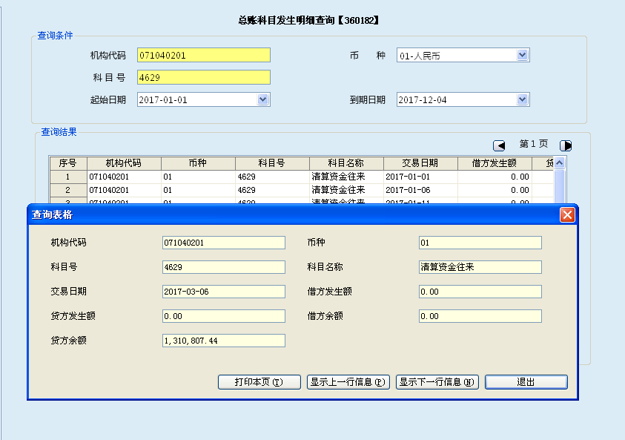
栏位说明：
序号 | 栏位名称 | 输入/输出 | 输入形式 | 数据类型 | 缺省值 | 说明/检查/输入设备
查询条件
 | 机构代码 | 输入 | 文本框 | 字符型 |  | 必输项，可输入下级机构或汇总机构代码
 | 币种 | 输入 | 列表框 | 字符型 | 人民币 | 反显
 | 科目号 | 输入 | 文本框 | 字符型 |  | 必输
 | 起始日期 | 输入 | 日期框 | 日期型 | 当期日期 | 不允许跨年度
 | 到期日期 | 输入 | 日期框 | 日期型 | 当期日期 | 不允许跨年度
查询结果
 | 机构代码 | 输出 | 表格项 | 字符型 |  | 反显
 | 币种 | 输出 | 表格项 | 字符型 |  | 反显
 | 科目号 | 输出 | 表格项 | 字符型 |  | 反显
 | 科目名称 | 输出 | 表格项 | 字符型 |  | 反显
 | 交易日期 | 输出 | 表格项 | 日期型 |  | 反显
 | 借方发生额 | 输出 | 表格项 | 数值型 |  | 反显
 | 贷方发生额 | 输出 | 表格项 | 数值型 |  | 反显
 | 借方余额 | 输出 | 表格项 | 数值型 |  | 反显
 | 贷方余额 | 输出 | 表格项 | 数值型 |  | 反显

1.3.1.3.3操作流程
柜员根据实际查询需要启动总账科目发生明细交易，根据屏幕提示录入机构代码、科目号，选择日期区间，系统自动反显所选科目余额发生情况，查询结束后点击退出按钮退出本交易。

1.3.1.3.4注意事项
1．本交易支持本机构及辖内机构的总账科目发生明细查询。
2．因总账数据需在系统批量处理后生成，故本交易无法查询当前日期明细，到期日期录入当前日时，查询出的明细为截止到上日的发生明细。
3．本交易支持对一级、二级、三级科目的总账发生明细的查询。

1.3.1.4总账当前余额查询

1.3.1.4.1基本信息
菜单/交易名称 | 总账当前余额查询
菜单/交易代码 | 360800
功能说明 | 本交易用于查询某一总账末级科目当前余额。
操作机构 | 所有网点
操作角色 | 总账内部账查询打印角色柜员
授权/复核机构 | 无
授权/复核角色 | 无
打印输出 | 无

1.3.1.4.2操作界面及栏位说明
操作界面：
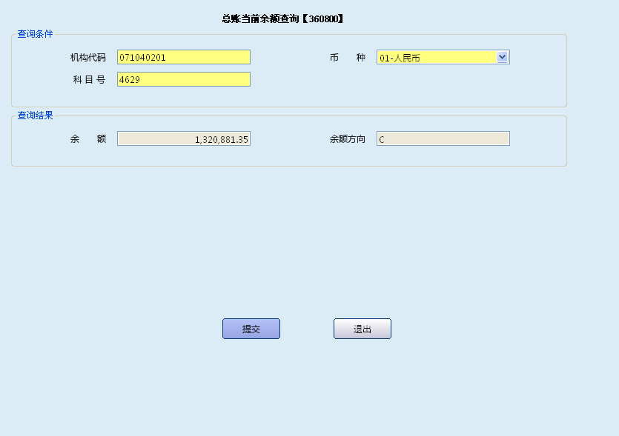
栏位说明：
序号 | 栏位名称 | 输入/输出 | 输入形式 | 数据类型 | 缺省值 | 说明/检查/输入设备
查询条件
01 | 机构代码 | 输入 | 文本框 | 字符型 |  | 必输项，可输入下级机构或汇总机构代码
02 | 币种 | 输入 | 列表框 | 字符型 | 人民币 | 必输字段，列表选择
03 | 科目号 | 输入 | 文本框 | 字符型 |  | 不输查询全部科目
查询结果
04 | 余额 | 输出 | 文本框 | 数值型 |  | 反显
05 | 余额方向 | 输出 | 文本框 | 字符型 |  | 反显

1.3.1.4.3操作流程
柜员根据实际查询需要启动总账当前余额查询交易，根据屏幕提示录入机构代码、科目号等要素，系统自动反显所选科目当前余额等信息，查询结束后点击退出按钮退出本交易。

1.3.1.4.4注意事项
1．本交易支持本机构及辖内机构的总账科目当前余额查询。
2．本交易只支持对总账末级科目的查询，输入总账非末级科目查询出的余额为上一日余额，非当前余额。

1.3.1.5总账科目日平均余额查询

1.3.1.5.1基本信息
菜单/交易名称 | 总账科目日平均余额查询
菜单/交易代码 | 360194
功能说明 | 本交易用于查询某一总账科目在某个时间段内的日平均余额。
操作机构 | 所有网点
操作角色 | 总账内部账查询打印角色柜员
授权/复核机构 | 无
授权/复核角色 | 无
打印输出 | 无

1.3.1.5.2操作界面及栏位说明
操作界面：
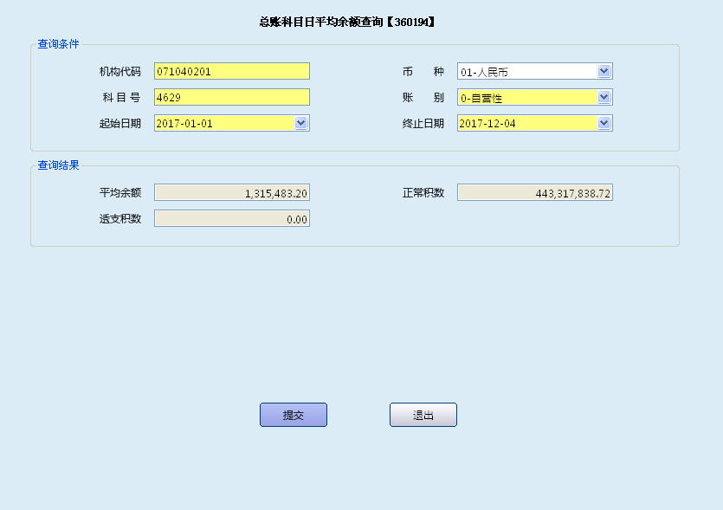
栏位说明：
序号 | 栏位名称 | 输入/输出 | 输入形式 | 数据类型 | 缺省值 | 说明/检查/输入设备
查询条件
 | 机构代码 | 输入 | 文本框 | 字符型 | 本机构 | 必输项，可输入下级机构或汇总机构代码
 | 币种 | 选输 | 列表框 | 字符型 | 人民币 | 必输项
 | 科目号 | 输入 | 文本框 | 字符型 |  | 必输字段，输入总账科目
 | 账别 | 输入 | 列表框 | 字符型 | 自营性 | 反显
 | 起始日期 | 输入 | 日期框 | 日期型 | 当前日期 | 必输字段，起始日期不允许跨年度
 | 终止日期 | 输入 | 日期框 | 日期型 | 当前日期 | 必输字段，终止日期不许跨年度
查询结果
 | 平均余额 | 输出 | 文本框 | 数值型 |  | 系统反显
 | 正常积数 | 输出 | 文本框 | 数值型 |  | 系统反显
 | 透支积数 | 输出 | 文本框 | 数值型 |  | 系统反显

1.3.1.5.3操作流程
柜员根据实际查询需要启动总账科目日平均余额查询交易，根据屏幕提示录入机构代码、科目号等要素，选择日期区间，系统自动反显所选科目日平均余额、正常积数、透支积数等信息。查询结束后点击退出按钮退出本交易。

1.3.1.5.4注意事项
1．本交易支持本机构及辖内机构的总账科目日平均余额查询。
2．因总账数据需在系统批量处理后生成，故当录入的到期日期为本日时，查询出的数据为起始日至上日的日平均余额。
3．本交易支持对一级、二级、三级科目的日平均余额进行查询。

1.3.1.6总账科目月平均余额查询

1.3.1.6.1基本信息
菜单/交易名称 | 总账科目月平均余额查询
菜单/交易代码 | 360210
功能说明 | 本交易用于查询总账科目在某个时间段内月平均余额。
操作机构 | 所有网点
操作角色 | 总账内部账查询打印角色柜员
授权/复核机构 | 无
授权/复核角色 | 无
打印输出 | 无

1.3.1.6.2操作界面及栏位说明
操作界面：
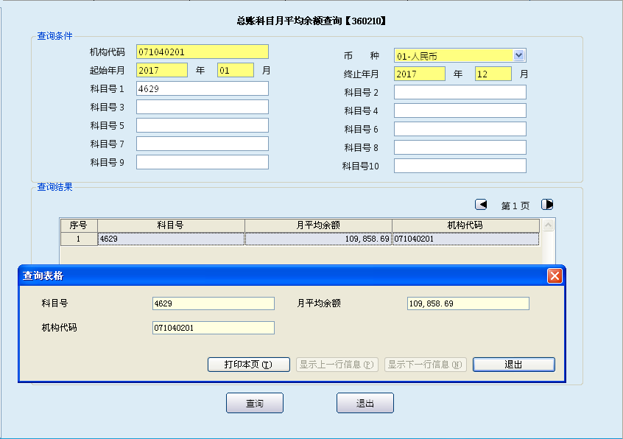
栏位说明：
序号 | 栏位名称 | 输入/输出 | 输入形式 | 数据类型 | 缺省值 | 说明/检查/输入设备
查询条件
 | 机构代码 | 输入 | 文本框 | 字符型 | 本机构 | 必输项，可输入下级机构或汇总机构代码
 | 币种 | 输入 | 列表框 | 字符型 | 人民币 | 必输
 | 起始年月 | 输入 | 日期框 | 日期型 |  | 不许跨年度
 | 到期年月 | 输入 | 日期框 | 日期型 |  | 不许跨年度
 | 科目号1 | 输入 | 文本框 | 字符型 |  | 选择输入
 | 科目号2 | 输入 | 文本框 | 字符型 |  | 选择输入
 | 科目号3 | 输入 | 文本框 | 字符型 |  | 选择输入
 | 科目号4 | 输入 | 文本框 | 字符型 |  | 选择输入
 | 科目号5 | 输入 | 文本框 | 字符型 |  | 选择输入
 | 科目号6 | 输入 | 文本框 | 字符型 |  | 选择输入
 | 科目号7 | 输入 | 文本框 | 字符型 |  | 选择输入
 | 科目号8 | 输入 | 文本框 | 字符型 |  | 选择输入
 | 科目号9 | 输入 | 文本框 | 字符型 |  | 选择输入
 | 科目号10 | 输入 | 文本框 | 字符型 |  | 选择输入
查询结果
 | 科目号 | 输出 | 表格项 | 字符型 |  | 系统反显
 | 月平均余额 | 输出 | 表格项 | 数值型 |  | 系统反显
 | 机构代码 | 输出 | 表格项 | 字符型 |  | 系统反显

1.3.1.6.3操作流程
柜员根据实际查询需要启动总账科目月平均余额查询交易，根据屏幕提示录入机构代码、科目号、起始年月及到期年月等要素，系统自动反显所选科目月平均余额等信息，查询结束后点击退出按钮退出本交易。

1.3.1.6.4注意事项
1．本交易支持本机构及辖内机构的总账科目月平均余额查询。
2．本交易支持对一级、二级、三级科目的月平均余额进行查询。
3．本交易支持同时对10个或10个以下的科目进行查询。

1.3.1.7损益查询

1.3.1.7.1基本信息
菜单/交易名称 | 损益查询
菜单/交易代码 | 360199
功能说明 | 本交易用于查询某机构实时损益情况。
操作机构 | 所有网点
操作角色 | 总账内部账查询打印角色柜员
授权/复核机构 | 无
授权/复核角色 | 无
打印输出 | 无

1.3.1.7.2操作界面及栏位说明
操作界面：
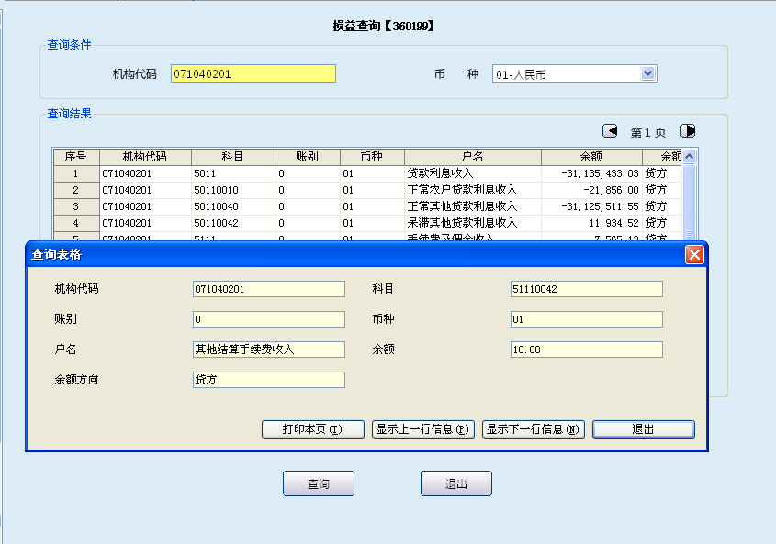
栏位说明：
序号 | 栏位名称 | 输入/输出 | 输入形式 | 数据类型 | 缺省值 | 说明/检查/输入设备
查询条件
 | 机构代码 | 输入 | 文本框 | 字符型 | 本机构 | 必输项，可输入下级机构或汇总机构代码
 | 币种 | 输入 | 列表框 | 字符型 | 人民币 | 必输字段
查询结果
 | 机构代码 | 输出 | 表格项 | 字符型 |  | 系统反显
 | 科目 | 输出 | 表格项 | 字符型 |  | 系统反显
 | 账别 | 输出 | 表格项 | 字符型 |  | 系统反显
 | 币种 | 输出 | 表格项 | 字符型 |  | 系统反显
 | 户名 | 输出 | 表格项 | 字符型 |  | 系统反显
 | 余额 | 输出 | 表格项 | 数值型 |  | 系统反显
 | 余额方向 | 输出 | 表格项 | 字符型 |  | 系统反显

1.3.1.7.3操作流程
柜员根据查询需要启动损益查询交易，根据屏幕提示录入机构代码等要素，系统自动反显所选机构当前损益情况。查询结束后点击退出按钮退出本交易。

1.3.1.7.4注意事项
本交易支持查询本机构及辖内机构的损益情况，包括所有损益科目的实时余额。

1.3.1.8科目余额变动查询

1.3.1.8.1基本信息
菜单/交易名称 | 科目余额变动查询
菜单/交易代码 | 360687
功能说明 | 本交易用于查询某科目余额变动情况，包括当前余额变动及累计余额变动情况。
操作机构 | 所有网点
操作角色 | 总账内部账查询打印角色柜员
授权/复核机构 | 无
授权/复核角色 | 无
打印输出 | 无

1.3.1.8.2操作界面及栏位说明
操作界面：
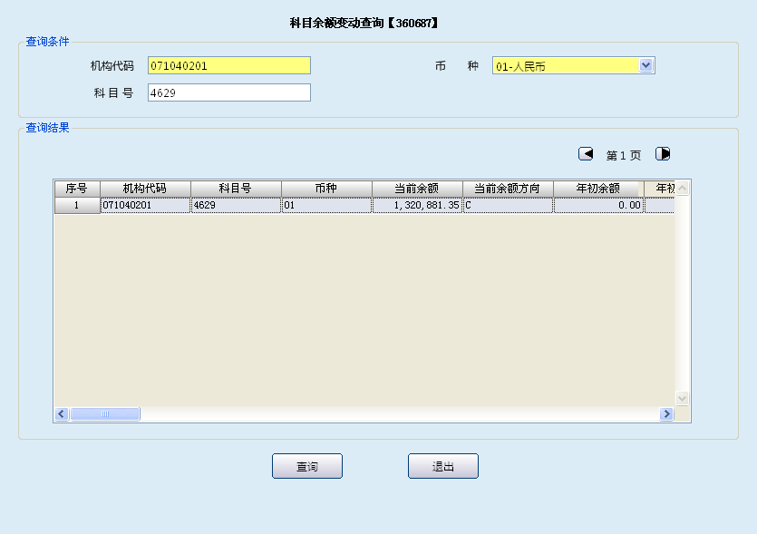

操作界面：
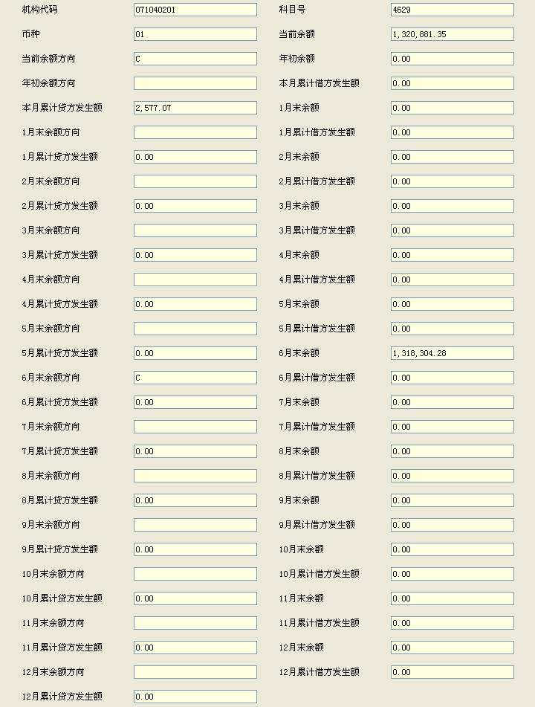

栏位说明：
序号 | 栏位名称 | 输入/输出 | 输入形式 | 数据类型 | 缺省值 | 说明/检查/输入设备
查询条件
 | 机构代码 | 输入 | 文本框 | 字符型 |  | 必输项，可输入下级机构或汇总机构代码
 | 币种 | 输入 | 列表框 | 字符型 | 人民币 | 反显
 | 科目号 | 输入 | 文本框 | 字符型 |  | 选输
查询结果
 | 机构代码 | 输出 | 表格项 | 字符型 |  | 系统反显
 | 科目号 | 输出 | 表格项 | 字符型 |  | 系统反显
 | 币种 | 输出 | 表格项 | 整型 |  | 系统反显
 | 当前余额 | 输出 | 表格项 | 数值型 |  | 系统反显
 | 当前余额方向 | 输出 | 表格项 | 字符型 |  | 系统反显
 | 年初余额 | 输出 | 表格项 | 数值型 |  | 系统反显
 | 年初余额方向 | 输出 | 表格项 | 字符型 |  | 系统反显
 | 本月累计借方发生额 | 输出 | 表格项 | 数值型 |  | 系统反显
 | 本月累计贷方发生额 | 输出 | 表格项 | 数值型 |  | 系统反显
 | 1月末余额 | 输出 | 表格项 | 值型 |  | 系统反显
 | 1月末余额方向 | 输出 | 表格项 | 字符型 |  | 系统反显
 | 1月累计借方发生额 | 输出 | 表格项 | 数值型 |  | 系统反显
 | 1月累计贷方发生额 | 输出 | 表格项 | 数值型 |  | 系统反显
 | 2月末余额 | 输出 | 表格项 | 数值型 |  | 系统反显
 | 2月末余额方向 | 输出 | 表格项 | 字符型 |  | 系统反显
 | 2月累计借方发生额 | 输出 | 表格项 | 数值型 |  | 系统反显
 | 2月累计贷方发生额 | 输出 | 表格项 | 数值型 |  | 系统反显
 | 3月末余额 | 输出 | 表格项 | 数值型 |  | 系统反显
 | 3月末余额方向 | 输出 | 表格项 | 字符型 |  | 系统反显
 | 3月累计借方发生额 | 输出 | 表格项 | 数值型 |  | 系统反显
 | 3月累计贷方发生额 | 输出 | 表格项 | 数值型 |  | 系统反显
 | 4月末余额 | 输出 | 表格项 | 字符型 |  | 系统反显
 | 4月末余额方向 | 输出 | 表格项 | 字符型 |  | 系统反显
 | 4月累计借方发生额 | 输出 | 表格项 | 数值型 |  | 系统反显
 | 4月累计贷方发生额 | 输出 | 表格项 | 数值型 |  | 系统反显
 | 5月末余额 | 输出 | 表格项 | 数值型 |  | 系统反显
 | 5月末余额方向 | 输出 | 表格项 | 字符型 |  | 系统反显
 | 5月累计借方发生额 | 输出 | 表格项 | 数值型 |  | 系统反显
 | 5月累计贷方发生额 | 输出 | 表格项 | 数值型 |  | 系统反显
 | 6月末余额 | 输出 | 表格项 | 数值型 |  | 系统反显
 | 6月末余额方向 | 输出 | 表格项 | 字符型 |  | 系统反显
 | 6月累计借方发生额 | 输出 | 表格项 | 数值型 |  | 系统反显
 | 6月累计贷方发生额 | 输出 | 表格项 | 数值型 |  | 系统反显
 | 7月末余额 | 输出 | 表格项 | 数值型 |  | 系统反显
 | 7月末余额方向 | 输出 | 表格项 | 字符型 |  | 系统反显
 | 7月累计借方发生额 | 输出 | 表格项 | 数值型 |  | 系统反显
 | 7月累计贷方发生额 | 输出 | 表格项 | 数值型 |  | 系统反显
 | 8月末余额 | 输出 | 表格项 | 数值型 |  | 系统反显
 | 8月末余额方向 | 输出 | 表格项 | 字符型 |  | 系统反显
 | 8月累计借方发生额 | 输出 | 表格项 | 数值型 |  | 系统反显
 | 8月累计贷方发生额 | 输出 | 表格项 | 数值型 |  | 系统反显
 | 9月末余额 | 输出 | 表格项 | 数值型 |  | 系统反显
 | 9月末余额方向 | 输出 | 表格项 | 字符型 |  | 系统反显
 | 9月累计借方发生额 | 输出 | 表格项 | 数值型 |  | 系统反显
 | 9月累计贷方发生额 | 输出 | 表格项 | 数值型 |  | 系统反显
 | 10月末余额 | 输出 | 表格项 | 数值型 |  | 系统反显
 | 10月末余额方向 | 输出 | 表格项 | 字符型 |  | 系统反显
 | 10月累计借方发生额 | 输出 | 表格项 | 数值型 |  | 系统反显
 | 10月累计贷方发生额 | 输出 | 表格项 | 数值型 |  | 系统反显
 | 11月末余额 | 输出 | 表格项 | 数值型 |  | 系统反显
 | 11月末余额方向 | 输出 | 表格项 | 字符型 |  | 系统反显
 | 11月累计借方发生额 | 输出 | 表格项 | 数值型 |  | 系统反显
 | 11月累计贷方发生额 | 输出 | 表格项 | 数值型 |  | 系统反显
 | 12月末余额 | 输出 | 表格项 | 数值型 |  | 系统反显
 | 12月末余额方向 | 输出 | 表格项 | 字符型 |  | 系统反显
 | 12月累计借方发生额 | 输出 | 表格项 | 数值型 |  | 系统反显
 | 12月累计贷方发生额 | 输出 | 表格项 | 数值型 |  | 系统反显

1.3.1.8.3操作流程
柜员根据查询需要启动科目余额变动查询交易，根据屏幕提示录入机构代码、科目号等要素，系统自动反显出所选科目当前余额变动及累计余额变动情况。查询结束后点击退出按钮退出本交易。

1.3.1.8.4注意事项
本交易支持本机构及辖内机构的科目变动情况。

1.3.1.9总账科目分项余额查询

1.3.1.9.1基本信息
菜单/交易名称 | 总账科目分项余额查询
菜单/交易代码 | 360196
功能说明 | 原功能：本交易用于查询本机构及下辖机构某一科目的分项余额。
 | 功能调整：查询本机构及辖内机构某一科目分项余额时提供了合计功能。
操作机构 | 所有网点
操作角色 | 总账内部账查询打印角色柜员
授权/复核机构 | 无
授权/复核角色 | 无
打印输出 | 无

1.3.1.9.2操作界面及栏位说明
操作界面：
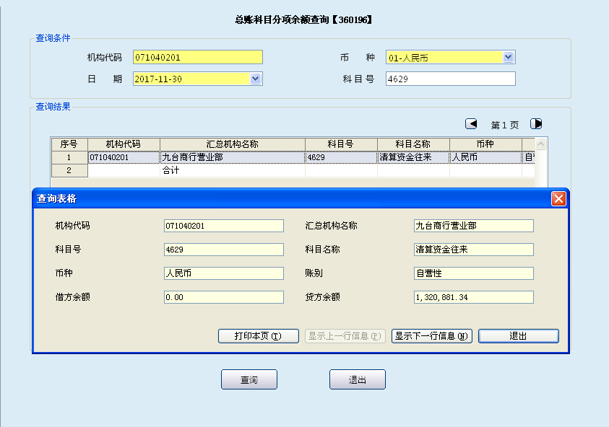
栏位说明：
序号 | 栏位名称 | 输入/输出 | 输入形式 | 数据类型 | 缺省值 | 说明/检查/输入设备
查询条件
 | 机构代码 | 输入 | 文本框 | 字符型 |  | 必输字段，汇总或实体机构代码
 | 币种 | 输入 | 列表框 | 字符型 | 人民币 | 反显
 | 日期 | 输入 | 日期框 | 日期型 | 当期日期 | 可输以前总账日期
 | 科目号 | 输入 | 文本框 | 字符型 |  | 不输查询全部科目
查询结果
 | 机构代码 | 输出 | 表格项 | 字符型 |  | 系统反显
 | 汇总机构名称 | 输出 | 表格项 | 字符型 |  | 系统反显
 | 科目号 | 输出 | 表格项 | 字符型 |  | 系统反显
 | 科目名称 | 输出 | 表格项 | 字符型 |  | 系统反显
 | 币种 | 输出 | 表格项 | 字符型 |  | 系统反显
 | 账别 | 输出 | 表格项 | 字符型 |  | 系统反显
 | 借方余额 | 输出 | 表格项 | 数值型 |  | 系统反显
 | 贷方余额 | 输出 | 表格项 | 数值型 |  | 系统反显

1.3.1.9.3操作流程
柜员根据查询需要启动总账科目分项余额查询交易，根据屏幕提示录入机构代码、币种、日期、科目号等要素，系统自动反显所选机构及其辖内所有机构该科目的余额及合计等信息。查询结束后点击退出按钮退出本交易。

1.3.1.9.4注意事项
本交易支持各汇总机构的分项余额查询功能。即输入某一汇总机构的某一科目时，能查询出该汇总机构下一级机构的该科目余额及其合计。

1.3.1.10新旧科目结转查询

1.3.1.10.1基本信息
菜单/交易名称 | 新旧科目结转查询
菜单/交易代码 | 368010
功能说明 | 本交易通常用于年初时查询新旧科目结转信息。
操作机构 | 所有网点
操作角色 | 总账内部账查询打印角色柜员
授权/复核机构 | 无
授权/复核角色 | 无
打印输出 | 无

1.3.1.10.2操作界面及栏位说明
操作界面：
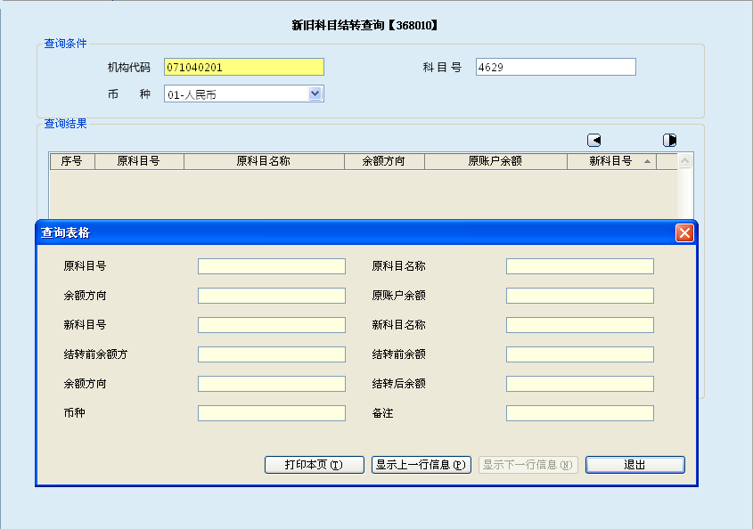
栏位说明：
序号 | 栏位名称 | 输入/输出 | 输入形式 | 数据类型 |  | 缺省值 | 说明/检查
查询条件
 | 机构代码 | 输入 | 文本框 | 字符型 | 本机构
 | 科目号 | 输入 | 文本框 | 字符型
 | 币种 | 输入 | 列表框 | 字符型 | 人民币
查询结果
 | 原科目号 | 输出 | 表格项 | 字符型 |  |  | 系统反显
 | 原科目名称 | 输出 | 表格项 | 字符型 |  |  | 系统反显
 | 余额方向 | 输出 | 表格项 | 字符型 |  |  | 系统反显
 | 原账户余额 | 输出 | 表格项 | 数值型 |  |  | 系统反显
 | 新科目号 | 输出 | 表格项 | 字符型 |  |  | 系统反显
 | 新科目名称 | 输出 | 表格项 | 字符型 |  |  | 系统反显
 | 结转前余额方 | 输出 | 表格项 | 字符型 |  |  | 系统反显
 | 结转前余额 | 输出 | 表格项 | 数值型 |  |  | 系统反显
 | 余额方向 | 输出 | 表格项 | 字符型 |  |  | 系统反显
 | 结转后余额 | 输出 | 表格项 | 数值型 |  |  | 系统反显
 | 币种 | 输出 | 表格项 | 字符型 |  |  | 系统反显
 | 备注 | 输出 | 表格项 | 字符型 |  |  | 系统反显

1.3.1.10.3操作流程
柜员根据查询需要启动新旧科目结转查询交易，根据屏幕提示录入机构代码、科目号等要素，系统自动反显该科目的结转情况，查询结束后点击退出按钮退出本交易。

1.3.1.11指定机构表内总账账页打印

1.3.1.11.1基本信息
菜单/交易名称 | 指定机构表内总账账页打印
菜单/交易代码 | 360185
功能说明 | 原功能：本交易用于按机构打印表内总账账页。
 | 功能调整：新增总账账页页码打印功能。
操作机构 | 所有网点
操作角色 | 总账内部账查询打印角色柜员
授权/复核机构 | 无
授权/复核角色 | 无
打印输出 | 无

1.3.1.11.2操作界面及栏位说明
操作界面：

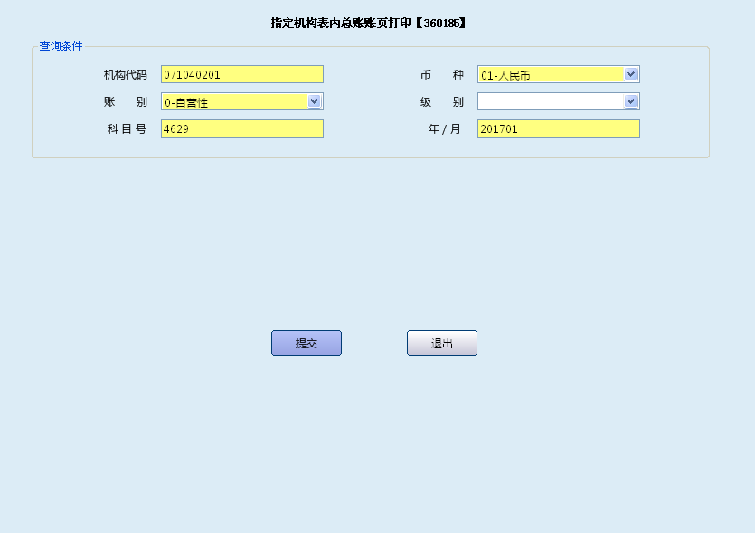
栏位说明：
序号 | 栏位名称 | 输入/输出 | 输入形式 | 数据类型 | 缺省值 | 说明/检查/输入设备
 | 机构代码 | 输入 | 文本框 | 字符型 | 本机构 | 必输字段，可输下级机构或汇总机构的代码
 | 币种 | 输入 | 列表框 | 字符型 | 人民币 | 必输字段
 | 账别 | 输入 | 列表框 | 字符型 | 自营性 | 0自营性；1政策性
 | 级别 | 输入 | 列表框 | 字符型 |  | 科目级别与科目号只输入其中一项。输入科目级别打印指定机构的表内科目的一、二、三级总账。
 | 科目号 | 输入 | 文本框 | 字符型 |  | 科目级别与科目号只输入其中一项。当科目级别不输时，输入科目号打印指定科目的表内总账账页。
 | 年/月 | 输入 | 文本框 | 字符型 |  | 必输项，输入需打印总账的年份及月份。

1.3.1.11.3操作流程
柜员根据打印需要启动指定机构表内总账账页打印交易，根据屏幕提示录机构代码、币种、级别、科目号、年/月等要素，提交成功后系统提示是否打印总账账页(y/n)，选择”y”打印，打印结束后点击退出按钮退出本交易。

1.3.1.11.4注意事项
1．本交易支持本机构及辖内机构的表内总账账页打印。
2．科目级别与科目号只可输入其中一项。
3. 本交易可重复打印。

1.3.1.12指定机构表外总账账页打印

1.3.1.12.1基本信息
菜单/交易名称 | 指定机构表外总账账页打印
菜单/交易代码 | 360186
功能说明 | 原功能：本交易用于按机构打印表外总账账页。
 | 功能调整：新增总账账页页码打印功能。
操作机构 | 所有网点
操作角色 | 总账内部账查询打印角色柜员
授权/复核机构 | 无
授权/复核角色 | 无
打印输出 | 无

1.3.1.12.2操作界面及栏位说明
操作界面：
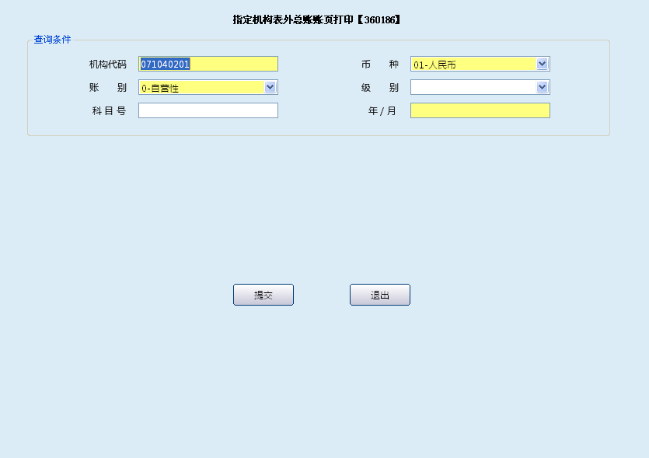
栏位说明：
序号 | 栏位名称 | 输入/输出 | 输入形式 | 数据类型 | 缺省值 | 说明/检查/输入设备
 | 机构代码 | 输入 | 文本框 | 字符型 | 本机构 | 必输字段，可输下级机构或汇总机构的代码
 | 币种 | 输入 | 列表框 | 字符型 | 人民币 | 必输字段
 | 账别 | 输入 | 列表框 | 字符型 | 自营性 | 0自营性；1政策性
 | 级别 | 输入 | 列表框 | 字符型 |  | 科目级别与科目号只输入其中一项。输入科目级别打印指定机构的表内科目的一二三级总账。
 | 科目号 | 输入 | 文本框 | 字符型 |  | 科目级别与科目号只输入其中一项。当科目级别不输时，输入科目号打印指定科目的表内总账账页。
 | 年/月 | 输入 | 文本框 | 字符型 |  | 需打印总账的年份及月份。

1.3.1.12.3操作流程
柜员根据打印需要启动指定机构表外总账账页打印交易，根据屏幕提示录入机构代码、币种、级别、科目号、年/月等要素，提交成功后系统提示是否打印总账账页(y/n)，选择”y”打印，打印结束后点击退出按钮退出本交易。

1.3.1.12.4注意事项
1．本交易支持本机构及辖内机构的表外总账账页打印。
2．科目级别与科目号只可输入其中一项。
3．本交易可重复打印。

1.3.1.13指定机构账类总账账页打印

1.3.1.13.1基本信息
菜单/交易名称 | 指定机构账类总账账页打印
菜单/交易代码 | 360189
功能说明 | 原功能：本交易用于按机构账类打印总账账页。
 | 功能调整：新增总账账页页码打印功能。
操作机构 | 所有网点
操作角色 | 总账内部账查询打印角色柜员
授权/复核机构 | 无
授权/复核角色 | 无
打印输出 | 无

1.3.1.13.2操作界面及栏位说明
操作界面：
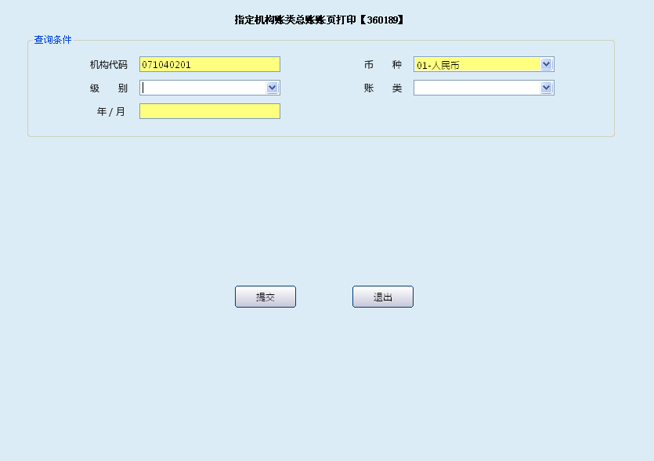

栏位说明：
序号 | 栏位名称 | 输入/输出 | 输入形式 | 数据类型 | 缺省值 | 说明/检查/输入设备
 | 机构代码 | 输入 | 文本框 | 字符型 |  | 必输字段，可输下级机构或汇总机构代码。
 | 币种 | 输入 | 列表框 | 字符型 | 人民币 | 反显人民币不可修改
 | 级别 | 输入 | 列表框 | 字符型 |  | 一二三级总账。
 | 账类 | 输入 | 列表框 | 字符型 |  | 1内部2存款4损益5贷款6销账8固定资产9现金0表外。
 | 年/月 | 输入 | 文本框 | 字符型 |  | 需打印总账的年份及月份。

1.3.1.13.3操作流程
柜员根据打印需要启动指定机构账类总账账页打印交易，根据屏幕提示录入机构代码、币种、级别、账类、年/月等要素，提交成功后系统提示是否打印总账账页(y/n)，选择”y”打印，打印结束后点击退出按钮退出本交易。

1.3.1.13.4注意事项
1．本交易支持本机构及辖内机构的账类总账账页打印。
2．本交易可重复打印。

1.3.2内部账查询打印

1.3.2.1内部账分户余额查询

1.3.2.1.1基本信息
菜单/交易名称 | 内部账分户余额查询
菜单/交易代码 | 360280
功能说明 | 本交易用于查询内部账科目下的各分账户余额。
操作机构 | 所有网点
操作角色 | 总账内部账查询打印角色柜员
授权/复核机构 | 无
授权/复核角色 | 无
打印输出 | 无

1.3.2.1.2操作界面及栏位说明
操作界面：
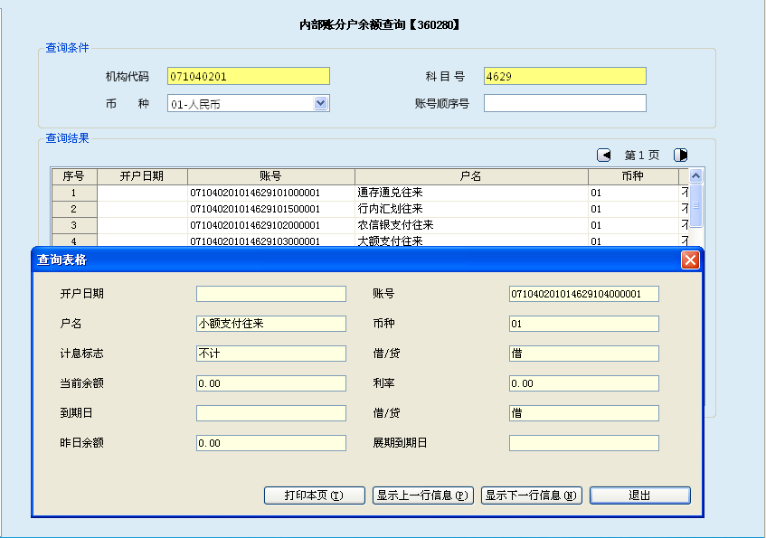

栏位说明：
序号 | 栏位名称 | 输入/输出 | 输入形式 | 数据类型 | 缺省值 | 说明/检查/输入设备
查询条件
01 | 机构代码 | 输入 | 文本框 | 字符型 |  | 必输字段，可输下级机构代码。
02 | 科目号 | 输入 | 文本框 | 字符型 |  | 必输字段
03 | 币种 | 输入 | 列表框 | 字符型 | 人民币 | 反显不可修改
04 | 账号顺序号 | 输入 | 文本框 | 字符型 |  | 选输项
查询结果
05 | 开户日期 | 输出 | 表格项 | 字符型 |  | 系统反显
06 | 账号 | 输出 | 表格项 | 字符型 |  | 系统反显
07 | 户名 | 输出 | 表格项 | 字符型 |  | 系统反显
08 | 币种 | 输出 | 表格项 | 字符型 |  | 系统反显
09 | 计息标志 | 输出 | 表格项 | 字符型 |  | 系统反显
10 | 借/贷 | 输出 | 表格项 | 字符型 |  | 系统反显
11 | 当前余额 | 输出 | 表格项 | 数值型 |  | 系统反显
12 | 利率 | 输出 | 表格项 | 字符型 |  | 系统反显
13 | 到期日 | 输出 | 表格项 | 字符型 |  | 系统反显
14 | 借/贷 | 输出 | 表格项 | 字符型 |  | 系统反显
15 | 昨日余额 | 输出 | 表格项 | 数值型 |  | 系统反显
16 | 展期到期日 | 输出 | 表格项 | 字符型 |  | 系统反显

1.3.2.1.3操作流程
柜员根据查询打印需要启动内部账分户余额查询交易，根据屏幕提示录入本机构或下一级机构的机构代码、科目号、账号顺序号等要素，提交成功后系统自动反显出该科目下所有分账户的余额等信息，查询结束后点击退出按钮退出本交易。

1.3.2.1.4注意事项
本交易支持本机构及辖内机构的内部账分户余额查询。

1.3.2.2表内内部账户信息查询

1.3.2.2.1基本信息
菜单/交易名称 | 表内内部账户信息查询
菜单/交易代码 | 360380
功能说明 | 本交易用于查询表内内部账户信息。
操作机构 | 所有网点
操作角色 | 总账内部账查询打印角色柜员
授权/复核机构 | 无
授权/复核角色 | 无
打印输出 | 无

1.3.2.2.2操作界面及栏位说明
操作界面：
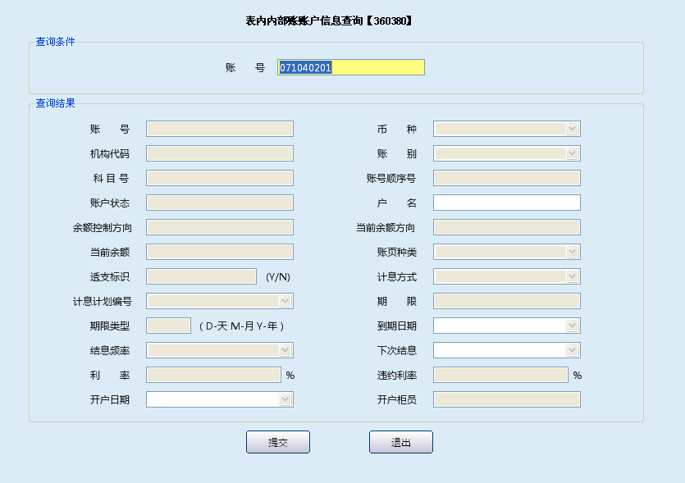
栏位说明：
序号 | 栏位名称 | 输入/输出 | 输入形式 | 数据类型 | 缺省值 | 说明/检查/输入设备
查询条件
01 | 账号 | 输入 | 文本框 | 字符型 |  | 必输字段
查询结果
02 | 账号 | 输出 | 表格项 | 字符型 |  | 系统反显
03 | 币种 | 输出 | 表格项 | 字符型 |  | 系统反显
04 | 机构代码 | 输出 | 表格项 | 字符型 |  | 系统反显
05 | 账别 | 输出 | 表格项 | 字符型 |  | 系统反显
06 | 科目号 | 输出 | 表格项 | 字符型 |  | 系统反显
07 | 账号顺序号 | 输出 | 表格项 | 字符型 |  | 系统反显
08 | 账户状态 | 输出 | 表格项 | 字符型 |  | 系统反显
09 | 户名 | 输出 | 表格项 | 字符型 |  | 系统反显
10 | 余额控制方向 | 输出 | 表格项 | 字符型 |  | 系统反显
11 | 当前余额方向 | 输出 | 表格项 | 字符型 |  | 系统反显
12 | 当前余额 | 输出 | 表格项 | 数值型 |  | 系统反显
13 | 账页种类 | 输出 | 表格项 | 字符型 |  | 系统反显
14 | 透支标志 | 输出 | 表格项 | 字符型 |  | 系统反显
15 | 计息方式 | 输出 | 表格项 | 字符型 |  | 系统反显
16 | 利息计划编号 | 输出 | 表格项 | 字符型 |  | 系统反显
17 | 期限 | 输出 | 表格项 | 数值型 |  | 系统反显
18 | 期限类型 | 输出 | 表格项 | 字符型 |  | 系统反显
19 | 到期日期 | 输出 | 表格项 | 日期型 |  | 系统反显
20 | 结息频率 | 输出 | 表格项 | 字符型 |  | 系统反显
21 | 下次结息 | 输出 | 表格项 | 字符型 |  | 系统反显
22 | 利率 | 输出 | 表格项 | 数值型 |  | 系统反显
23 | 违约利率 | 输出 | 表格项 | 数值型 |  | 系统反显
24 | 开户日期 | 输出 | 表格项 | 日期型 |  | 系统反显
25 | 开户柜员 | 输出 | 表格项 | 字符型 |  | 系统反显

1.3.2.2.3操作流程
柜员根据查询需要启动表内内部账账户信息查询交易，根据屏幕提示录入账号，提交成功后系统自动反显出该账户的性质、余额方向、状态等相关信息，查询结束后点击退出按钮退出本交易。

1.3.2.2.4注意事项
本交易支持本机构及辖内机构的内部账账户信息查询。

1.3.2.3表外内部账账户信息查询

1.3.2.3.1基本信息
菜单/交易名称 | 表外内部账户信息查询
菜单/交易代码 | 360480
功能说明 | 本交易用于查询表外内部账户信息。
操作机构 | 所有网点
操作角色 | 总账内部账查询打印角色柜员
授权/复核机构 | 无
授权/复核角色 | 无
打印输出 | 无

1.3.2.3.2操作界面及栏位说明
操作界面：
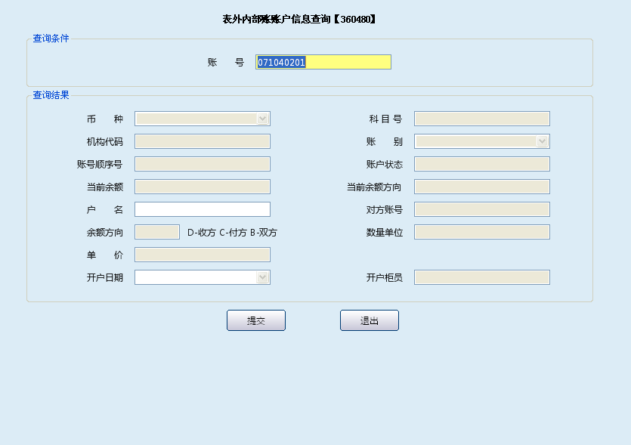
栏位说明：
序号 | 栏位名称 | 输入/输出 | 输入形式 | 数据类型 | 缺省值 | 说明/检查/输入设备
查询条件
 | 账号 | 输入 | 表格项 | 字符型 |  | 必输字段
查询结果
 | 币种 | 输出 | 表格项 | 字符型 |  | 系统反显
 | 科目号 | 输出 | 表格项 | 字符型 |  | 系统反显
 | 机构代码 | 输出 | 表格项 | 字符型 |  | 系统反显
 | 账别 | 输出 | 表格项 | 字符型 |  | 系统反显
 | 账号顺序号 | 输出 | 表格项 | 字符型 |  | 系统反显
 | 账户状态 | 输出 | 表格项 | 字符型 |  | 系统反显
 | 当前余额 | 输出 | 表格项 | 数值型 |  | 系统反显
 | 当前余额方向 | 输出 | 表格项 | 字符型 |  | 系统反显
 | 户名 | 输出 | 表格项 | 字符型 |  | 系统反显
 | 对方账号 | 输出 | 表格项 | 字符型 |  | 系统反显
 | 余额方向 | 输出 | 表格项 | 字符型 |  | 系统反显
 | 数量单位 | 输出 | 表格项 | 字符型 |  | 系统反显
 | 单价 | 输出 | 表格项 | 数值型 |  | 系统反显
 | 开户日期 | 输出 | 表格项 | 日期型 |  | 系统反显
 | 开户柜员 | 输出 | 表格项 | 字符型 |  | 系统反显

1.3.2.3.2操作流程
柜员根据查询需要启动表外内部账账户信息查询交易，根据屏幕提示录入账户，提交成功后系统自动反显出该账户的性质、余额方向、状态等相关信息，查询结束后点击退出按钮退出本交易。

1.3.2.3.3注意事项
本交易支持本机构及辖内机构的内部账账户信息查询。

1.3.2.4内部账户余额查询

1.3.2.4.1基本信息
菜单/交易名称 | 内部账户余额查询
菜单/交易代码 | 360281
功能说明 | 本交易用于查询某一指定内部账户的账户余额。
操作机构 | 所有网点
操作角色 | 总账内部账查询打印角色柜员
授权/复核机构 | 无
授权/复核角色 | 无
打印输出 | 无

1.3.2.4.2操作界面及栏位说明
操作界面：
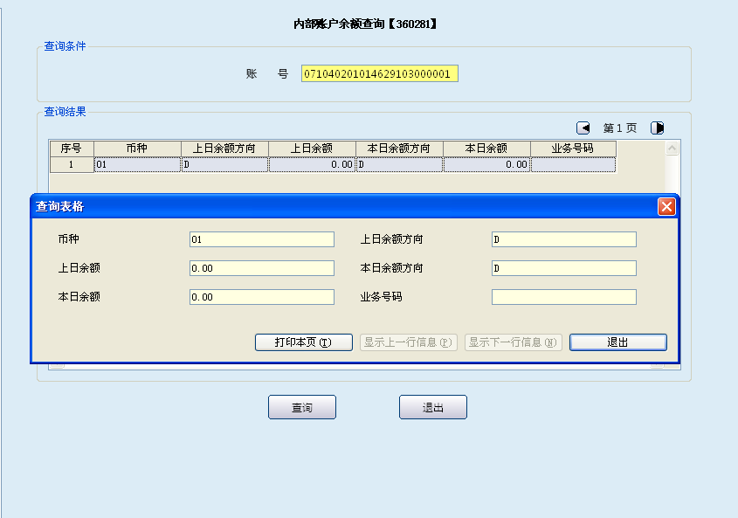

栏位说明：
序号 | 栏位名称 | 输入/输出 | 输入形式 | 数据类型 | 缺省值 | 说明/检查/输入设备
查询条件
 | 账号 | 输入 | 文本框 | 字符型 |  | 必输字段
查询结果
 | 币种 | 输出 | 表格项 | 字符型 |  | 系统反显
 | 上日余额方向 | 输出 | 表格项 | 字符型 |  | 系统反显
 | 上日余额 | 输出 | 表格项 | 数值型 |  | 系统反显
 | 本日余额方向 | 输出 | 表格项 | 字符型 |  | 系统反显
 | 本日余额 | 输出 | 表格项 | 数值型 |  | 系统反显

1.3.2.4.3操作流程
柜员根据查询需要内部账户余额查询交易，根据屏幕提示录入账号，提交成功后系统自动反显出该账户的上日余额方向、上日余额、本日余额方向、本日余额等信息，查询结束后点击退出按钮退出本交易。

1.3.2.4.4注意事项
本交易支持本机构及辖内机构的内部账户余额查询。

1.3.2.5内部账交易明细查询

1.3.2.5.1基本信息
菜单/交易名称 | 内部账交易明细查询
菜单/交易代码 | 360282
功能说明 | 本交易用于查询某一内部账户某一时间段内的交易明细。
操作机构 | 所有网点
操作角色 | 总账内部账查询打印角色柜员
授权/复核机构 | 无
授权/复核角色 | 无
打印输出 | 无

1.3.2.5.2操作界面及栏位说明
操作界面：
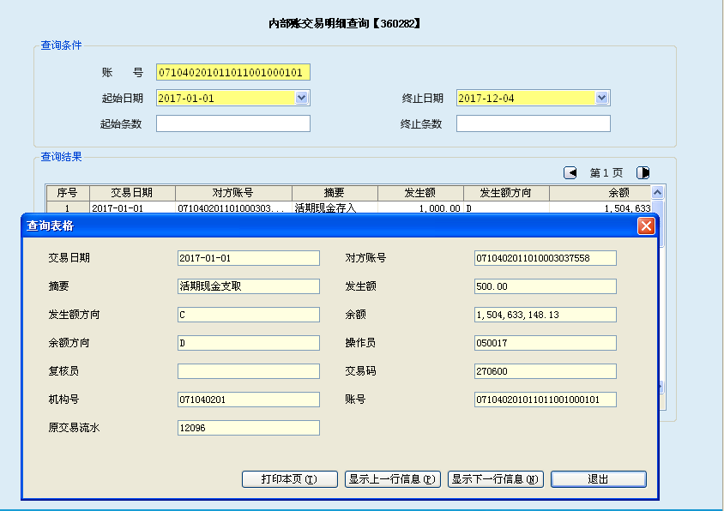

栏位说明：
序号 | 栏位名称 | 输入/输出 | 输入形式 | 数据类型 | 缺省值 | 说明/检查/输入设备
查询条件
 | 账号 | 输入 | 文本框 | 字符型 |  | 必输字段
 | 起始日期 | 输入 | 日期框 | 日期型 | 当期日期 | 必输字段
 | 终止日期 | 输入 | 日期框 | 日期型 | 当期日期 | 必输字段
 | 起始条数 | 输入 | 文本框 | 字符型 |  | 必输字段
 | 终止条数 | 输入 | 文本框 | 字符型 |  | 必输字段
查询结果
 | 交易日期 | 输出 | 表格项 | 字符型 |  | 系统反显
 | 发生额 | 输出 | 表格项 | 字符型 |  | 系统反显
 | 发生额方向 | 输出 | 表格项 | 字符型 |  | 系统反显
 | 余额 | 输出 | 表格项 | 数值型 |  | 系统反显
 | 余额方向 | 输出 | 表格项 | 字符型 |  | 系统反显
 | 操作员 | 输出 | 表格项 | 字符型 |  | 系统反显
 | 交易码 | 输出 | 表格项 | 字符型 |  | 系统反显
 | 机构代码 | 输出 | 表格项 | 字符型 |  | 系统反显
 | 账号 | 输出 | 表格项 | 字符型 |  | 系统反显
 | 摘要 | 输出 | 表格项 | 字符型 |  | 系统反显
 | 对方账号 | 输出 | 表格项 | 字符型 |  | 系统反显

1.3.2.5.3操作流程
柜员根据查询需要启动内部账交易明细查询交易，根据屏幕提示录入账号及所需查询的起止日期，提交成功后系统反显出该账户在所选起止日期内的明细账，查询结束后点击退出按钮退出本交易。

1.3.2.5.4注意事项
本交易支持本机构及辖内机构的内部账账户信息查询。

1.3.2.6内部账开销户登记簿查询

1.3.2.6.1基本信息
菜单/交易名称 | 内部账开销户登记簿查询
菜单/交易代码 | 36070
功能说明 | 本交易用于查询某一机构内部账开销户明细信息。
操作机构 | 所有网点
操作角色 | 总账内部账查询打印角色柜员
授权/复核机构 | 无
授权/复核角色 | 无
打印输出 | 无

1.3.2.6.2操作界面及栏位说明
操作界面：
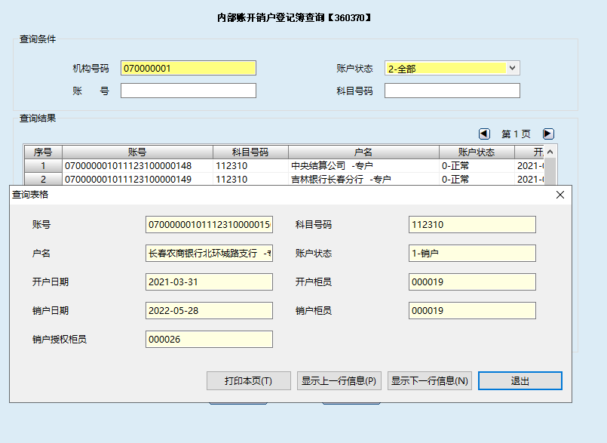

栏位说明：
序号 | 栏位名称 | 输入/输出 | 输入形式 | 数据类型 | 缺省值 | 说明/检查/输入设备
查询条件
 | 机构号码 | 输入 | 文本框 | 字符型 |  | 必输字段，可输入下级机构或汇总机构代码
 | 账户状态 | 输入 | 日期框 | 日期型 | 当期日期 | 必输字段，可选择“0-正常”“1-销户”“2-全部”
 | 账号 | 输入 | 日期框 | 日期型 | 当期日期 | 选输项，不输查询全部账号
 | 科目号码 | 输入 | 文本框 | 字符型 |  | 选输项，不输查询全部科目号
查询结果
 | 账号 | 输出 | 表格项 | 字符型 |  | 系统反显
 | 科目号码 | 输出 | 表格项 | 字符型 |  | 系统反显
 | 户名 | 输出 | 表格项 | 字符型 |  | 系统反显
 | 账户状态 | 输出 | 表格项 | 数值型 |  | 系统反显
 | 开户日期 | 输出 | 表格项 | 字符型 |  | 系统反显
 | 开户柜员 | 输出 | 表格项 | 字符型 |  | 系统反显
 | 销户日期 | 输出 | 表格项 | 字符型 |  | 系统反显
 | 销户柜员 | 输出 | 表格项 | 字符型 |  | 系统反显
 | 销户授权柜员 | 输出 | 表格项 | 字符型 |  | 系统反显

1.3.2.6.3操作流程
柜员根据查询需要启动内部账开销户登记簿查询交易，根据屏幕提示录入账号及科目号信息，提交成功后系统反显出该账户在所选账号、科目号的开销户明细，查询结束后点击退出按钮退出本交易。

1.3.2.6.4注意事项
本交易支持本机构及辖内机构的内部账账户开销户信息查询。

1.3.2.7内部账结息明细查询

1.3.2.7.1基本信息
菜单/交易名称 | 内部账结息明细查询
菜单/交易代码 | 360481
功能说明 | 本交易用于查询机构内的内部账结息明细。
操作机构 | 所有网点
操作角色 | 总账内部账查询打印角色柜员
授权/复核机构 | 无
授权/复核角色 | 无
打印输出 | 无

1.3.2.7.2操作界面及栏位说明
操作界面：
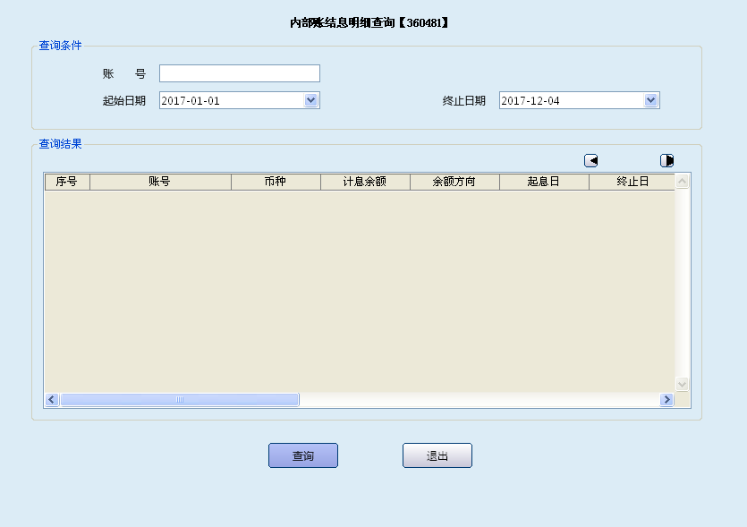
栏位说明：
序号 | 栏位名称 | 输入/输出 | 输入形式 | 数据类型 | 缺省值 | 说明/检查/输入设备
查询条件
 | 账号 | 输入 | 文本框 | 字符型 |  | 必输字段
 | 起始日期 | 输入 | 日期框 | 日期型 | 当期日期
 | 终止日期 | 输入 | 日期框 | 日期型 | 当期日期
查询结果
 | 账号 | 输出 | 表格项 | 字符型 |  | 系统反显
 | 币种 | 输出 | 表格项 | 字符型 |  | 系统反显
 | 计息余额 | 输出 | 表格项 | 数值型 |  | 系统反显
 | 余额方向 | 输出 | 表格项 | 字符型 |  | 系统反显
 | 起息日 | 输出 | 表格项 | 日期型 |  | 系统反显
 | 终止日 | 输出 | 表格项 | 日期型 |  | 系统反显
 | 正常积数 | 输出 | 表格项 | 数值型 |  | 系统反显
 | 正常利息 | 输出 | 表格项 | 数值型 |  | 系统反显
 | 透支积数 | 输出 | 表格项 | 数值型 |  | 系统反显
 | 透支利率 | 输出 | 表格项 | 数值型 |  | 系统反显
 | 透支利息 | 输出 | 表格项 | 数值型 |  | 系统反显
 | 摘要 | 输出 | 表格项 | 字符型 |  | 系统反显
 | 入账标志 | 输出 | 表格项 | 字符型 |  | 系统反显

1.3.2.7.3操作流程
柜员需要查询某账户某一时间段内的系统批量结息明细时，启动内部账结息明细查询交易，根据屏幕提示录入需要查询的账号、所查询的起止日期，提交成功后系统反显出该账户在所选起止日期内的结息明细，查询结束后点击退出按钮退出本交易。

1.3.2.7.4注意事项
1．本交易支持本机构及辖内机构的内部帐结息明细查询。
2．如不录入账号，则显示该时间段内所有账户的系统批量结息明细。

1.3.2.8计提应付利息明细查询

1.3.2.8.1基本信息
菜单/交易名称 | 计提应付利息明细查询
菜单/交易代码 | 360688
功能说明 | 本交易用于查询某机构存款计提应付利息明细。
操作机构 | 所有网点
操作角色 | 总账内部账查询打印角色柜员
授权/复核机构 | 无
授权/复核角色 | 无
打印输出 | 无

1.3.2.8.2操作界面及栏位说明
操作界面：
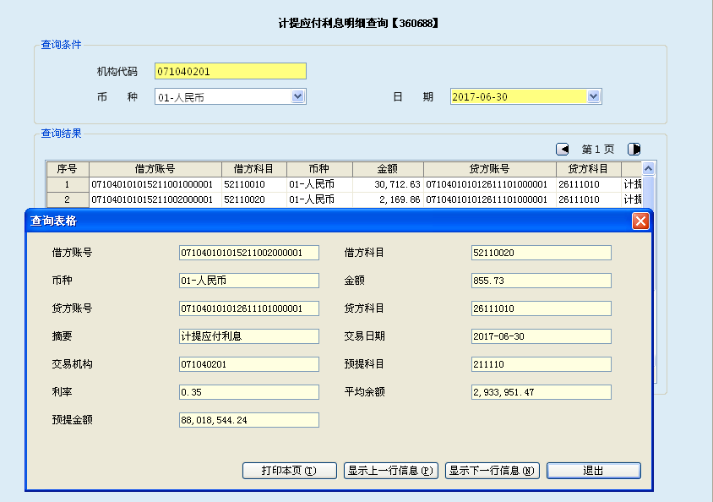
栏位说明：
序号 | 栏位名称 | 输入/输出 | 输入形式 | 数据类型 | 缺省值 | 说明/检查/输入设备
查询条件
 | 机构代码 | 输入 | 文本框 | 字符型 |  | 必输，可输下级机构或汇总机构的代码
 | 币种 | 输入 | 列表框 | 整型 | 人民币 | 选输字段，列表选择
 | 日期 | 输入 | 文本框 | 字符型 |  | 必须输入计提日期
查询结果
 | 借方账号 | 输入 | 表格项 | 字符型 |  | 系统反显
 | 借方科目 | 输出 | 表格项 | 字符型 |  | 系统反显
 | 币种 | 输出 | 表格项 | 字符型 |  | 系统反显
 | 金额 | 输出 | 表格项 | 数值型 |  | 系统反显
 | 贷方账号 | 输出 | 表格项 | 字符型 |  | 系统反显
 | 贷方科目 | 输出 | 表格项 | 字符型 |  | 系统反显
 | 摘要 | 输出 | 表格项 | 字符型 |  | 系统反显
 | 交易日期 | 输出 | 表格项 | 字符型 |  | 系统反显
 | 交易机构 | 输出 | 表格项 | 字符型 |  | 系统反显
 | 预提科目 | 输出 | 表格项 | 字符型 |  | 系统反显
 | 利率 | 输出 | 表格项 | 字符型 |  | 系统反显
 | 平均余额 | 输出 | 表格项 | 数值型 |  | 系统反显
 | 预提现金 | 输出 | 表格项 | 数值型 |  | 系统反显

1.3.2.8.3操作流程
柜员需要查询某机构计提应付利息明细时，启动计提应付利息明细查询交易，录入机构代码、日期等要素，提交后系统自动反显该机构计提的应付利息明细，查询结束后点击退出按钮退出本交易。

1.3.2.8.4注意事项
查询日期必须录入存款应付利息计提日的日期，否则无查询结果。

1.3.2.9修改存款计提应付利息登记簿查询

1.3.2.9.1基本信息
菜单/交易名称 | 修改存款计提应付利息登记簿查询
菜单/交易代码 | 360351
功能说明 | 新增交易：本交易用于查询某机构存款应付利息额计提修改情况。
操作机构 | 所有网点
操作角色 | 总账内部账查询打印角色柜员
授权/复核机构 | 无
授权/复核角色 | 无
打印输出 | 无

1.3.2.9.2操作界面及栏位说明
操作界面：
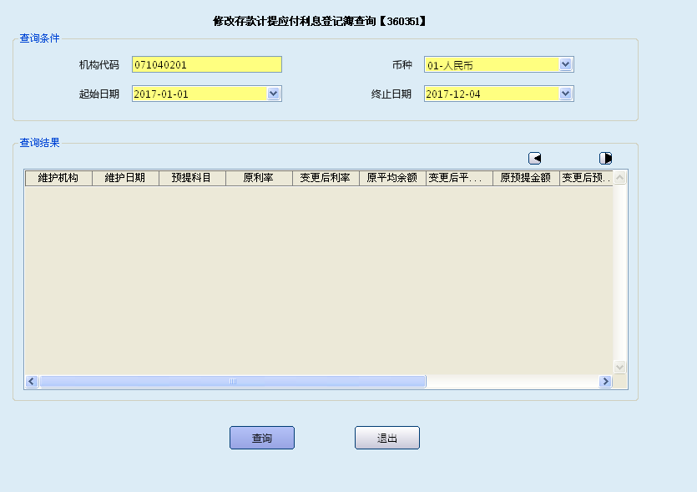
栏位说明：
序号 | 栏位名称 | 输入/输出 | 输入形式 | 数据类型 | 缺省值 | 说明/检查/输入设备
查询条件
 | 机构代码 | 输入 | 文本框 | 字符型 | 本机构 | 必输字段
 | 币种 | 输入 | 列表框 | 字符型 | 人民币 | 必输字段
 | 起始日期 | 输入 | 日期框 | 日期型 | 当前日期 | 必输字段
 | 终止日期 | 输入 | 日期框 | 日期型 | 当前日期 | 必输字段
查询结果
 | 维护机构 | 输出 | 表格项 | 字符型 |  | 系统反显
 | 维护日期 | 输出 | 表格项 | 字符型 |  | 系统反显
 | 预提科目 | 输出 | 表格项 | 字符型 |  | 系统反显
 | 原利率 | 输出 | 表格项 | 字符型 |  | 系统反显
 | 变更后利率 | 输出 | 表格项 | 字符型 |  | 系统反显
 | 原平均余额 | 输出 | 表格项 | 数值型 |  | 系统反显
 | 变更后平均余额 | 输出 | 表格项 | 数值型 |  | 系统反显
 | 原预提金额 | 输出 | 表格项 | 数值型 |  | 系统反显
 | 变更后预提金额 | 输出 | 表格项 | 数值型 |  | 系统反显
 | 流水号 | 输出 | 表格项 | 字符型 |  | 系统反显
 | 维护柜员 | 输出 | 表格项 | 字符型 |  | 系统反显
 | 授权柜员 | 输出 | 表格项 | 字符型 |  | 系统反显

1.3.2.9.3操作流程
柜员需要查询某机构手工更改计提存款应付利息明细时，启动修改存款计提应付利息登记簿查询交易，根据屏幕提示录入机构代码、起止日期等要素，提交后系统显示该时间段内手工修改计提存款应付利息明细，查询结束后点击退出按钮退出本交易。

1.3.2.9.4注意事项
本交易支持本机构及辖内机构的修改存款计提应付利息明细查询。

1.3.2.10上划款项明细查询

1.3.2.10.1基本信息
菜单/交易名称 | 上划款项明细查询
菜单/交易代码 | 360689
功能说明 | 本交易用于查询机构上划款项明细。
操作机构 | 所有网点
操作角色 | 总账内部账查询打印角色柜员
授权/复核机构 | 无
授权/复核角色 | 无
打印输出 | 无

1.3.2.10.2操作界面及栏位说明
操作界面：
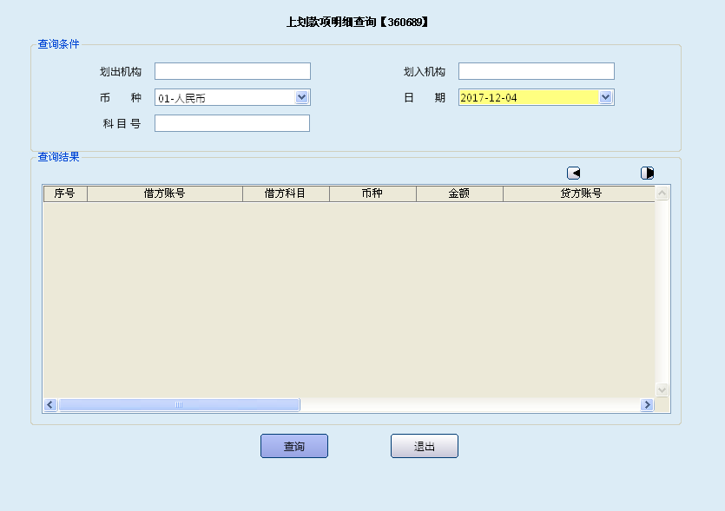
栏位说明：
序号 | 栏位名称 | 输入/输出 | 输入形式 | 数据类型 | 缺省值 | 说明/检查/输入设备
查询条件
 | 划出机构 | 输入 | 文本框 | 字符型 |  | 选输项，可输下级机构代码
 | 划入机构 | 输入 | 文本框 | 字符型 |  | 选输项，可输下级机构代码
 | 币种 | 输入 | 文本框 | 字符型 | 人民币 | 选输字段，列表选择
 | 日期 | 输入 | 日期框 | 日期型 | 当前日期 | 必输字段
 | 科目号 | 输入 | 文本框 | 字符型 |  | 选输字段
查询结果
 | 借方账号 | 输出 | 表格项 | 字符型 |  | 系统反显
 | 借方科目 | 输出 | 表格项 | 字符型 |  | 系统反显
 | 币种 | 输出 | 表格项 | 字符型 |  | 系统反显
 | 金额 | 输出 | 表格项 | 数值型 |  | 系统反显
 | 贷方账号 | 输出 | 表格项 | 字符型 |  | 系统反显
 | 贷方科目 | 输出 | 表格项 | 字符型 |  | 系统反显
 | 摘要 | 输出 | 表格项 | 字符型 |  | 系统反显
 | 交易日期 | 输出 | 表格项 | 日期型 |  | 系统反显
 | 交易机构 | 输出 | 表格项 | 字符型 |  | 系统反显
 | 结转标志 | 输出 | 表格项 | 字符型 |  | 系统反显
 | 原因 | 输出 | 表格项 | 字符型 |  | 系统反显

1.3.2.10.3操作流程
柜员根据实际查询需要启动上划款项明细查询交易，根据屏幕提示录入划出机构或划入机构、日期、科目号等要素，提交后系统显示该日上划明细，查询结束后点击退出按钮退出本交易。

1.3.2.10.4注意事项
1．划出机构与划入机构不可同时录入。
2．科目号如果录入为空，则显示所有上划明细。
3．本交易查询范围为机构按期上划的相关科目（如应付利息及损益类等科目）上划明细。

1.3.2.11拆借展期登记簿查询

1.3.2.11.1基本信息
菜单/交易名称 | 拆借展期登记簿查询
菜单/交易代码 | 360278
功能说明 | 本交易用于查询拆借、调剂等业务的展期情况。
操作机构 | 所有网点
操作角色 | 总账内部账查询打印角色柜员
授权/复核机构 | 无
授权/复核角色 | 无
打印输出 | 无

1.3.2.11.2操作界面及栏位说明
操作界面：
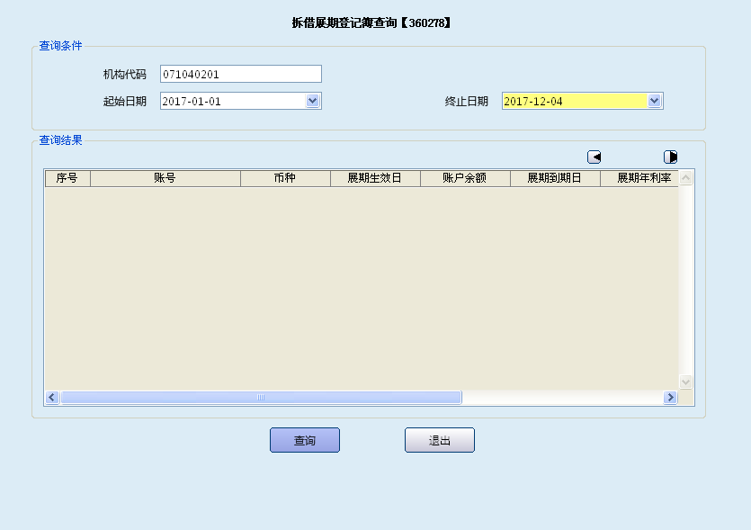
栏位说明：
序号 | 栏位名称 | 输入/输出 | 输入形式 | 数据类型 | 缺省值 | 说明/检查/输入设备
查询条件
 | 机构代码 | 输入 | 文本框 | 字符型 | 本机构 | 选输字段，可输下级机构代码
 | 起始日期 | 输入 | 日期框 | 日期型 | 当前日期 | 选输字段
 | 终止日期 | 输入 | 日期框 | 日期型 | 当前日期 | 选输字段
查询结果
 | 账号 | 输出 | 表格项 | 字符型 |  | 系统反显
 | 币种 | 输出 | 表格项 | 字符型 |  | 系统反显
 | 展期生效日期 | 输出 | 表格项 | 日期型 |  | 系统反显
 | 账户余额 | 输出 | 表格项 | 数值型 |  | 系统反显
 | 展期到期日 | 输出 | 表格项 | 日期型 |  | 系统反显
 | 展期年利率 | 输出 | 表格项 | 数值型 |  | 系统反显
 | 展期罚息年利率 | 输出 | 表格项 | 数值型 |  | 系统反显
 | 交易日期 | 输出 | 表格项 | 日期型 |  | 系统反显

1.3.2.11.3操作流程
柜员根据查询需要启动拆借展期登记簿查询交易，根据屏幕提示录入机构代码、起止日期，系统显示该时间段内展期明细，查询结束后点击退出按钮退出本交易。

1.3.2.12新旧分户结转查询

1.3.2.12.1基本信息
菜单/交易名称 | 新旧分户结转查询
菜单/交易代码 | 368020
功能说明 | 本交易通常用于年初时查询新旧分户结转信息。
操作机构 | 所有网点
操作角色 | 总账内部账查询打印角色柜员
授权/复核机构 | 无
授权/复核角色 | 无
打印输出 | 无

1.3.2.12.2操作界面及栏位说明
操作界面：
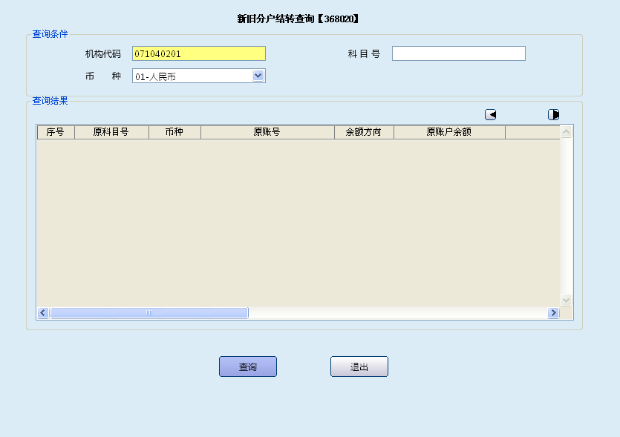栏位说明：
序号 | 栏位名称 | 输入/输出 | 输入形式 | 数据类型 |  | 缺省值 | 说明/检查
查询条件
 | 机构代码 | 输入 | 文本框 | 字符型 | 本机构 |  | 可以修改
 | 科目号 | 输入 | 文本框 | 字符型 |  |  | 非必输：输入查询的科目号
 | 币种 | 输入 | 列表框 | 字符型 | 人民币 |  | 反显，不可修改
查询结果
 | 原科目号 | 输出 | 表格项 | 字符型 |  |  | 系统反显
 | 币种 | 输出 | 表格项 | 字符型 |  |  | 系统反显
 | 原账号 | 输出 | 表格项 | 字符型 |  |  | 系统反显
 | 余额方向 | 输出 | 表格项 | 字符型 |  |  | 系统反显
 | 原账户余额 | 输出 | 表格项 | 数值型 |  |  | 系统反显
 | 账户名称 | 输出 | 表格项 | 字符型 |  |  | 系统反显
 | 新科目号 | 输出 | 表格项 | 字符型 |  |  | 系统反显
 | 新账号 | 输出 | 表格项 | 字符型 |  |  | 系统反显
 | 结转前余额方 | 输出 | 表格项 | 字符型 |  |  | 系统反显
 | 结转前余额 | 输出 | 表格项 | 数值型 |  |  | 系统反显
 | 余额方向 | 输出 | 表格项 | 字符型 |  |  | 系统反显
 | 结转后余额 | 输出 | 表格项 | 数值型 |  |  | 系统反显

1.3.2.12.3操作流程
柜员根据查询需要启动新旧分户结转查询交易，根据屏幕提示录入机构代码、科目号等要素，系统自动反显该分户的结转情况，查询结束后点击退出按钮退出本交易。

1.3.2.13清算资金账户余额实时查询

1.3.2.13.1基本信息
菜单/交易名称 | 清算资金账户余额实时查询
菜单/交易代码 | 360580
功能说明 | 本交易主要用于实时查询总行清算资金余额。
操作机构 | 村银联合清算中心及总行核算中心
操作角色 | 总账内部账查询打印角色柜员
授权/复核机构 | 无
授权/复核角色 | 无
打印输出 | 无

1.3.2.13.2操作界面及栏位说明
操作界面：
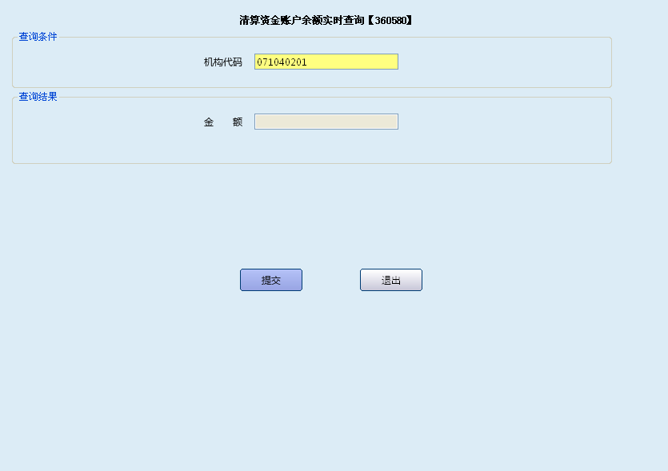
栏位说明：
序号 | 栏位名称 | 输入/输出 | 输入形式 | 数据类型 | 缺省值 | 说明/检查/输入设备
查询条件
01 | 机构代码 | 输入 | 文本框 | 字符型 | 本机构 | 必输字段，输入9位机构代码，默认本机构。可以输入下级机构代码
查询结果
02 | 金额 | 输出 | 文本框 | 数值型

1.3.2.13.3操作流程
柜员根据查询需要启动清算资金账户余额实时查询交易，根据屏幕提示录入机构代码，提交后系统自动反显该机构清算资金账户的实时余额，查询结束后点击退出按钮退出本交易。

1.3.2.13.4注意事项
1．村银联合清算中心可查询辖内任意总行的清算资金实时余额。
2．各总行只可按其本级机构代码实时查询其清算资金余额。

1.3.2.14打印满页账

1.3.2.14.1基本信息
菜单/交易名称 | 打印满页账
菜单/交易代码 | 360112
功能说明 | 本交易用于打印内部账满页账。
操作机构 | 所有网点
操作角色 | 总账内部账查询打印角色柜员
授权/复核机构 | 无
授权/复核角色 | 无
打印输出 | 满页账

1.3.2.14.2操作界面及栏位说明
操作界面：
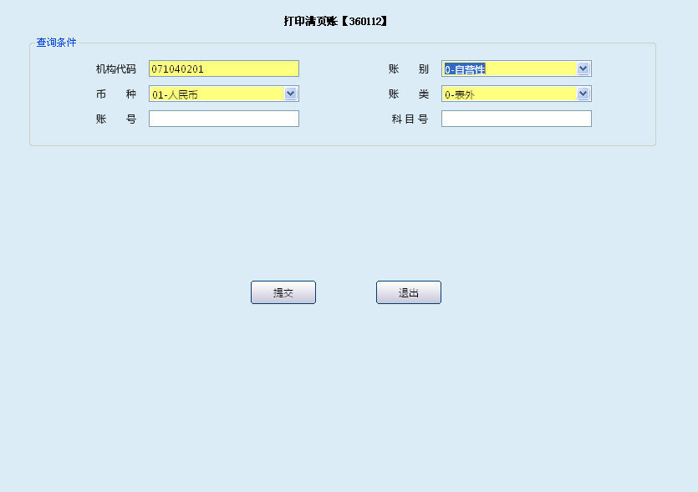

栏位说明：
序号 | 栏位名称 | 输入/输出 | 输入形式 | 数据类型 | 缺省值 | 说明/检查/输入设备
 | 机构代码 | 输入 | 文本框 | 字符型 | 本机构 | 必输字段，可输下级机构代码
 | 账别 | 输入 | 列表框 | 字符型 | 自营性 | 反显，列表选择
 | 币种 | 输入 | 列表框 | 字符型 | 人民币 | 反显，列表选择
 | 账类 | 输入 | 列表框 | 字符型 | 表外 | 必输字段，列表选择
 | 账号 | 输入 | 文本框 | 字符型 |  | 选择输入，输入打印指定账户满页账页
 | 科目号 | 输入 | 文本框 | 字符型 |  | 选择输入，输入打印指定科目满页账页

1.3.2.14.3操作流程
柜员根据打印需要启动打印满页账交易，根据屏幕提示录入机构代码、账类、账号、科目号等要素，提交后系统提示是否打印满页账（Y/N），选择“Y”确认打印，打印结束后点击退出按钮退出本交易。

1.3.2.14.4注意事项
1．当科目号及账号不输入时，系统自动打印所有满页账账页。
2．此交易执行一次后，系统中自动清空已执行的满页账数据，通过此交易无法进行重复打印，只能通过重打账页（360114）进行打印。
3．本交易仅支持本年的满页账打印，上年满页账通过打印历史满页账（360712）交易打印。

1.3.2.15打印未满页账

1.3.2.15.1基本信息
菜单/交易名称 | 打印未满页账
菜单/交易代码 | 360113
功能说明 | 本交易用于打印内部账未满页账。
操作机构 | 所有网点
操作角色 | 总账内部账查询打印角色柜员
授权/复核机构 | 无
授权/复核角色 | 无
打印输出 | 未满页账

1.3.2.15.2操作界面及栏位说明
操作界面：
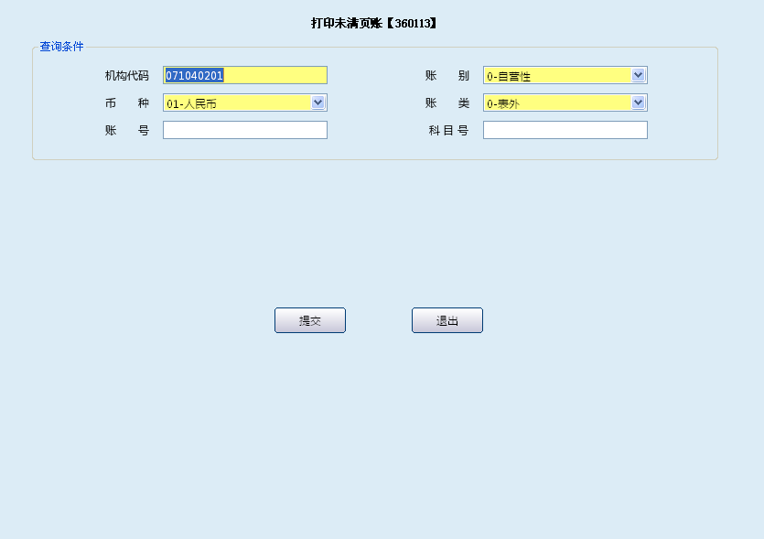

栏位说明：
序号 | 栏位名称 | 输入/输出 | 输入形式 | 数据类型 | 缺省值 | 说明/检查/输入设备
01 | 机构代码 | 输入 | 文本框 | 字符型 | 本机构 | 选输字段，可输下级机构代码。
02 | 账别 | 输入 | 列表框 | 字符型 | 自营性 | 反显
03 | 币种 | 输入 | 列表框 | 字符型 | 人民币 | 反显
04 | 账类 | 输入 | 列表框 | 字符型 | 表外 | 必输字段，列表选择
05 | 账号 | 输入 | 文本框 | 字符型 |  | 选输字段，输入打印指定账户账页。
06 | 科目号 | 输入 | 文本框 | 字符型 |  | 选输字段，输入打印指定账户账页。

1.3.2.15.3操作流程
柜员根据打印需要启动打印未满页账交易，根据屏幕提示录入机构代码、账别、账类、账号、科目号、起始日期，结束日期等要素，提交成功后，系统提示是否打印未满页账（Y/N）,点击Y进行打印，打印结束后点击退出按钮退出本交易。

1.3.2.15.4注意事项
1．当科目号及账号不输入时，系统自动打印所有未满页账。
2．本交易仅支持本年的未满页账打印，上年满页账通过打印历史未满页账（360714）交易打印。

1.3.2.16重打账页

1.3.2.16.1基本信息
菜单/交易名称 | 重打账页
菜单/交易代码 | 360114
功能说明 | 原功能：按账号重新打印满页账。
 | 功能调整：增加按科目号打印满页账的功能。
操作机构 | 所有网点
操作角色 | 总账内部账查询打印角色柜员
授权/复核机构 | 无
授权/复核角色 | 无
打印输出 | 满页账

1.3.2.16.2操作界面及栏位说明
操作界面：
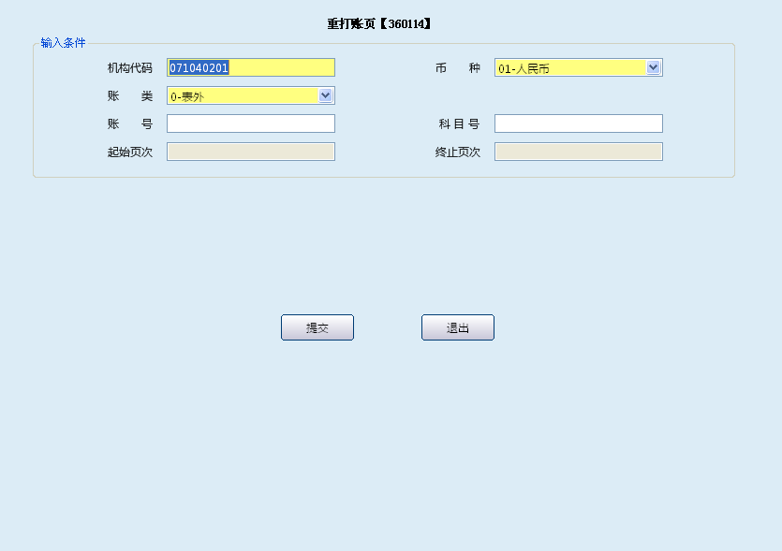
栏位说明：
序号 | 栏位名称 | 输入/输出 | 输入形式 | 数据类型 | 缺省值 | 说明/检查/输入设备
01 | 机构代码 | 输入 | 文本框 | 字符型 | 本机构 | 可以输入下级机构
02 | 币种 | 输入 | 列表框 | 字符型 | 人民币 | 反显
03 | 账类 | 输入 | 列表框 | 字符型 | 表外 | 选择0表外或1表内
04 | 科目号 | 输入 | 文本框 | 字符型 |  | 科目号与账号二选一，可都为空
05 | 账号 | 输入 | 文本框 | 字符型 |  | 科目号与账号二选一，可都为空
06 | 起始页码 | 输入 | 日期框 | 日期型 |  | 输入科目号，跳过该字段
07 | 终止页码 | 输入 | 日期框 | 日期型 |  | 输入科目号，跳过该字段

1.3.2.16.3操作流程
柜员根据打印需要启动重打账页交易，根据屏幕提示录入机构代码、科目号、账号，起始页码、终止页码等要素，提交后系统提示是否打印重打账页（Y/N），选择“Y”确认打印，打印结束后点击退出按钮退出本交易。

1.3.2.16.4注意事项
1．本交易支持按照科目及账号打印。
2．本交易可以重复打印。
3. 本交易仅支持本年账页的重新打印，上年账页的重新打印通过重打历史账页（360716）交易打印。

1.3.2.17内部账对账单打印

1.3.2.17.1基本信息
菜单/交易名称 | 内部账对账单打印
菜单/交易代码 | 361905
功能说明 | 本交易用于打印内部账对账单。
操作机构 | 所有网点
操作角色 | 总账内部账查询打印角色柜员
授权/复核机构 | 无
授权/复核角色 | 无
打印输出 | 存款余额对账单

1.3.2.17.2操作界面及栏位说明
操作界面：
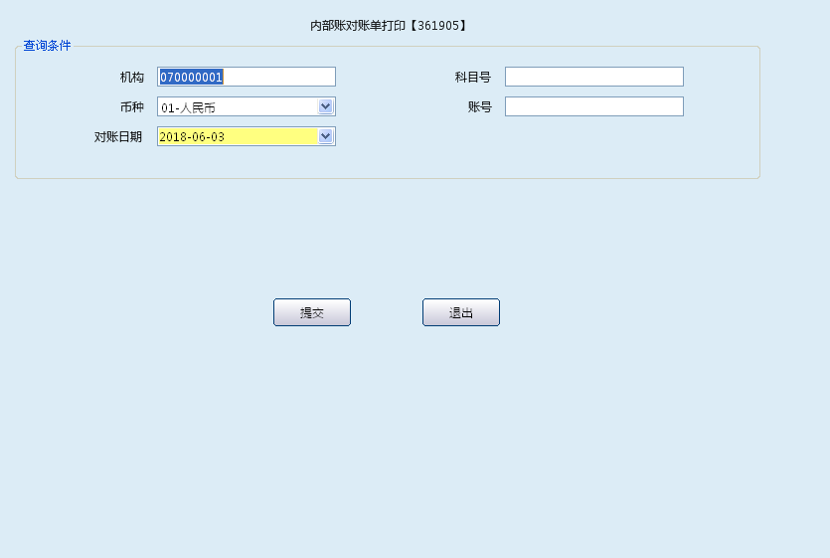
栏位说明：
序号 | 栏位名称 | 输入/输出 | 输入形式 | 数据类型 | 缺省值 | 说明/检查/输入设备
 | 机构代码 | 输入 | 文本框 | 字符型 | 本机构 | 选输项，可输下级机构代码
 | 科目号 | 输入 | 文本框 | 字符型 |  | 如果输入科目，必须输入末级科目打印指定科目的对账单
 | 币种 | 输入 | 列表框 | 字符型 | 人民币 | 选输字段，列表选择
 | 账号 | 输入 | 文本框 | 字符型 |  | 选输字段
 | 对账日期 | 输入 | 文本框 | 日期型 | 上一日期 | 比输字段，不能大于当前日期

1.3.2.17.3操作流程
柜员根据打印需要启动内部账对账单打印交易，根据屏幕提示录入机构代码、科目号、币种、账号、对账日期等要素，提交后系统提示是否打印内部账对账单（Y/N），选择“Y”确认打印，打印结束后点击退出按钮退出本交易。

1.3.2.17.4注意事项
当科目号及账号不输入时，系统自动打印所有需对账的内部账对账单；
对账日期必须早于当前日期；
每个对账日期的内部账户余额为对内部账户当日的日终余额，与账户明细当日余额一致。
由于年底会将内部帐的明细转入历史明细里，所以若需要打印12月31日的内部帐余额对账单，务必要在次年的1月1日进行打印，其他月份无需1日打印。

1.3.2.18单户结息凭证打印

1.3.2.18.1基本信息
菜单/交易名称 | 单户结息凭证打印
菜单/交易代码 | 360150
功能说明 | 本交易用于计息内部账户单户结息凭证的打印。
操作机构 | 所有网点
操作角色 | 总账内部账管理维护角色柜员
授权/复核机构 | 无
授权/复核角色 | 无
打印输出 | 单户结息凭证

1.3.2.18.2操作界面及栏位说明
操作界面：
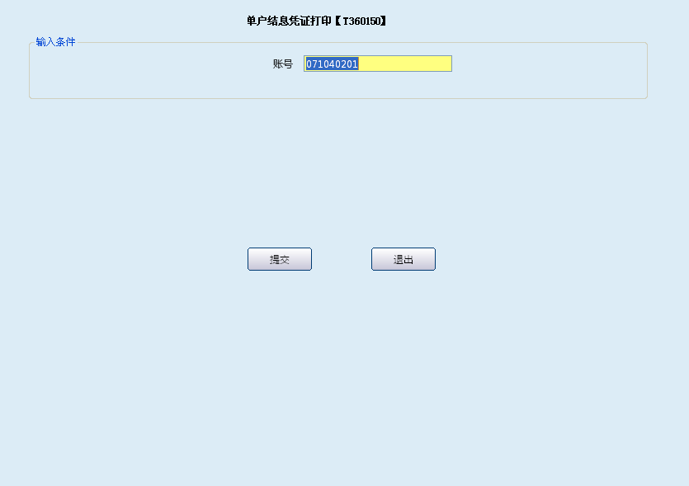
栏位说明：
序号 | 栏位名称 | 输入/输出 | 输入形式 | 数据类型 | 缺省值 | 说明/检查/输入设备
 | 账号 | 输入 | 文本框 | 字符型 |  | 必输字段

1.3.2.18.3操作流程
柜员对内部往来账户、资金往来清算账户等计息账户，在销户或部分销户计算利息后，输入单户结息的账号，系统自动显示并打印输出结息凭证，打印结束后，点击退出按钮退出本交易。

1.3.2.19内部账结息清单打印

1.3.2.19.1基本信息
菜单/交易名称 | 内部账结息清单打印
菜单/交易代码 | 360130
功能说明 | 本交易用于对批量结息的账户打印结息清单。
操作机构 | 所有网点
操作角色 | 总账内部账管理维护角色柜员
授权/复核机构 | 无
授权/复核角色 | 无
打印输出 | 内部账结息清单

1.3.2.19.2操作界面及栏位说明
操作界面：
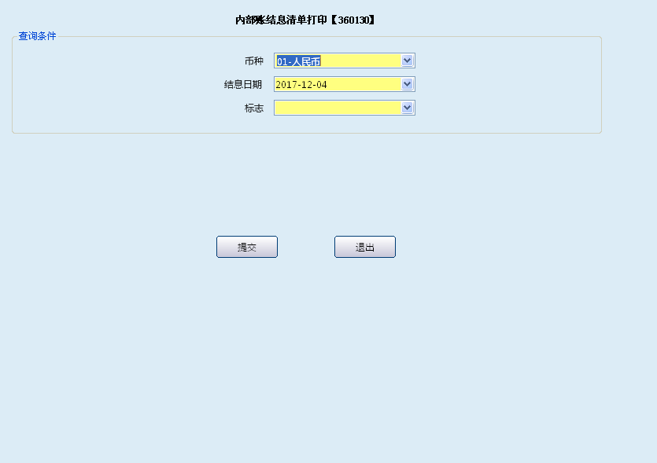
栏位说明：
序号 | 栏位名称 | 输入/输出 | 输入形式 | 数据类型 | 缺省值 | 说明/检查/输入设备
 | 币种 | 输入 | 列表框 | 字符型 | 人民币 | 必输字段，列表选择
 | 结息日期 | 输入 | 日期框 | 日期型 | 当前日期 | 必输字段
 | 标志 | 输入 | 列表框 | 字符型 |  | 0自动入账1手工入账

1.3.2.19.3操作流程
柜员需要对内部往来账户、 资金往来清算账户等计息账户打印结息清单时，启动内部账结息清单打印交易，选择入账标志，系统自动显示并打印结息清单。打印结束后点击退出按钮退出本交易。

1.3.2.19.4注意事项
系统在指定日期对所有账户进行批量结付利息。

1.3.2.20内部账利息回单打印

1.3.2.20.1基本信息
菜单/交易名称 | 内部账利息回单打印
菜单/交易代码 | 361910
功能说明 | 本交易用于批量结息的账户内部账利息回单的打印。
操作机构 | 所有网点
操作角色 | 总账内部账管理维护柜员
授权/复核机构 | 无
授权/复核角色 | 无
打印输出 | 内部账利息回单

1.3.2.20.2操作界面及栏位说明
操作界面：
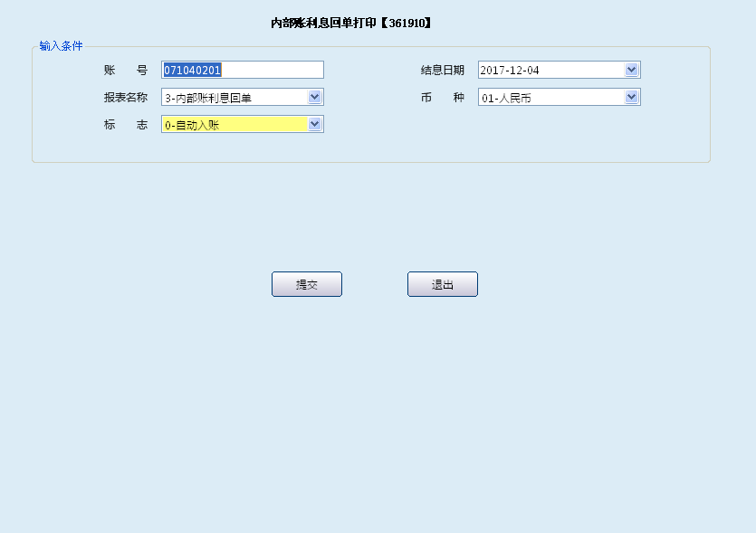栏位说明：
序号 | 栏位名称 | 输入/输出 | 输入形式 | 数据类型 | 缺省值 | 说明/检查/输入设备
 | 账号 | 输入 | 文本框 | 字符型 |  | 手工输入，不输打印全部回单
 | 结息日期 | 输入 | 日期框 | 日期型 | 当前日期 | 手工输入结息日期
 | 报表名称 | 输入 | 列表框 | 字符型 |  | 反显(只有一个选项)
 | 币种 | 输入 | 列表框 | 字符型 | 人民币 | 反显
 | 标志 | 输入 | 列表框 | 字符型 | 自动入账 | 选择: 0 自动入账 1手工入账

1.3.2.20.3操作流程
柜员需要对内部往来账户、资金清算账户等计息账户在系统进行批量结息后打印利息回单时启动内部账利息回单打印交易，输入账号、结息日期、结息标志等要素，提交成功后，系统提示打印，打印结束后点击退出按钮退出本交易。

1.3.2.20.4注意事项
账号不输入时系统默认打印全部利息回单。

1.4固定资产

1.4.1固定资产开户

1.4.1.1基本信息
菜单/交易名称 | 固定资产开户
菜单/交易代码 | 361510
功能说明 | 本交易主要用于完成固定资产新增开户。
操作机构 | 所有机构（建议在核算中心操作）
操作角色 | 总账内部账账务处理角色柜员
授权/复核机构 | 无
授权/复核角色 | 无
打印输出 | 通用凭证、流水号

1.4.1.2操作界面及栏位说明
操作界面：
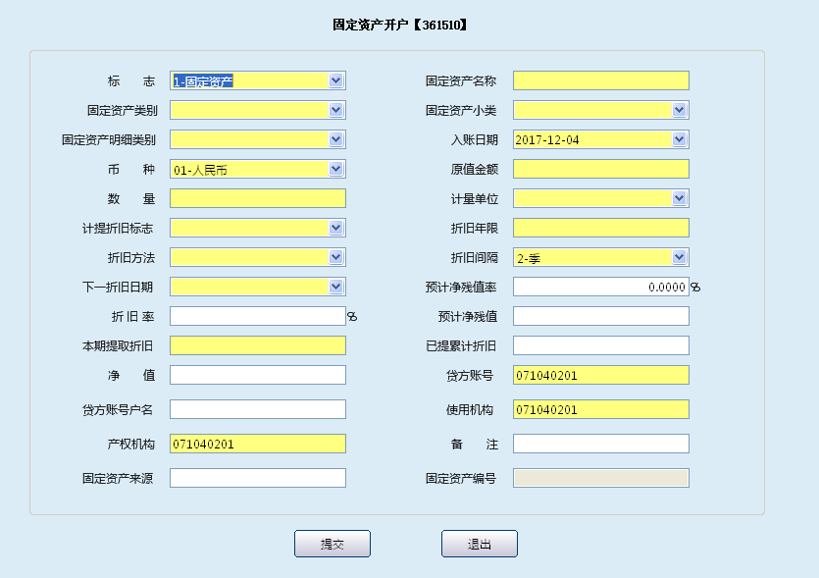
栏位说明：
序号 | 栏位名称 | 输入/输出 | 输入形式 | 数据类型 |  | 缺省值 | 说明/检查/输入设备
 | 标志 | 输入 | 列表框 | 字符型 | 1-固定资产 |  | 必输字段
 | 固定资产名称 | 输入 | 文本框 | 字符型 |  |  | 必输字段
 | 固定资产类别 | 输入 | 列表框 | 字符型 |  |  | 1-房屋及建筑物 2-交通工具 3-电子设备 4-机器设备 5-其它
 | 固定资产小类 | 输入 | 列表框 | 字符型 |  |  | 11-营业用房 12-库房 13-办公用房 14-培训基地用房 15-职工宿舍 16-其它；21-汽车 22-摩托车 23-船舶 24-其他交通工具；31-计算机网络 32-自动取款机 33-其他电子设备；41-传真机 42-复印件 43-监控设备 44-其它；51-其它
 | 固定资产明细类别 | 输入 | 列表框 | 字符型 |  |  | 从列表中选择
 | 入账日期 | 输入 | 日期框 | 日期型 | 默认当天日期 |  | 默认为系统当前日期
 | 币种 | 输入 | 列表框 | 字符型 | 01-人民币 |  | 必输字段默认人民币
 | 原值金额 | 输入 | 表格项 | 数值型 |  |  | 必输字段
 | 数量 | 输入 | 表格项 | 数值型 |  |  | 必输字段
 | 计量单位 | 输入 | 列表框 | 字符型 |  |  | 1-平米2-台 3-件 4-个 5-套 6-辆 7-艘 8-其它
 | 计提折旧标志 | 输入 | 列表框 | 字符型 | 0-计提 1-不计提 |  | 必输字段列表选择
 | 折旧年限 | 输入 | 表格项 | 数值型 |  |  | 按制度输入，系统控制需大于1年
 | 折旧方法 | 输入 | 列表框 | 字符型 |  |  | 必输字段。0-手工 1-期限法，一次提足折旧的选”手工”
 | 折旧间隔 | 输入 | 列表框 | 字符型 | 2-季 |  | 必输字段，1-月 2-季 3-年
 | 下一折旧日期 | 输入 | 日期框 | 日期型 |  |  | 必输字段，按月计提时，输入下个月的某特定日期（目前系统为20日）
 | 预计净残值率 | 输入 | 表格项 | 数值型 |  |  | 必输字段
 | 折旧率 | 输出 | 表格项 | 数值型 |  |  | 系统输出
 | 预计净残值 | 输出 | 表格项 | 数值型 |  |  | 系统输出
 | 本期提取折旧 | 输入/输出 | 表格项 | 数值型 |  |  | 系统输出可修改
 | 已提累计折旧 | 输入 | 表格项 | 数值型 |  |  | 选输
 | 净值 | 输出 | 表格项 | 数值型 |  |  | 系统输出
 | 贷方账号 | 输入 | 表格项 | 数值型 | 默认本机构代码 |  | 必输字段 输入取得固定资产的资金账户
 | 贷方账号户名 | 输出 | 文本框 | 字符型 |  |  | 系统反显
 | 使用机构 | 输入 | 表格项 | 数值型 | 默认本机构代码 |  | 必输字段
 | 产权机构 | 输入 | 表格项 | 数值型 | 默认本机构代码 |  | 必输字段
 | 备注 | 输入 | 文本框 | 字符型 |  |  | 选输，手工输入，最长10个汉字
 | 固定资产来源 | 输入 | 文本框 | 字符型 |  |  | 选输
 | 固定资产编号 | 输出 | 表格项 | 数值型 |  |  | 输入以上内容提交后，系统返回。

1.4.1.3操作流程
- 柜员根据需要启动固定资产开户交易（361510）。
- 根据需要输入固定资产名称、类别、小类、明细类别等要素，提交后生成固定资产编号。
- 根据提示打印通用凭证、在手工填制的借贷方凭证上打印流水号。
- 柜员在凭证上加盖业务讫章，入传票管理。
- 交易成功后，退出本交易。
- 固定资产开户时，计提折旧标志如果选择“0-计提”，屏幕上所有字段都需要光标跳过后才可以点击“提交”按钮，否则“净值”字段会反显为空，系统默认为0，则不会计提。
- 固定资产开户时，下一次折旧日期为下个月的特定日期（目前系统中为20日），若日期不正确，则系统不会计提；

1.4.1.4注意事项
- 固定资产开户增加时贷方账号系统不支持现金账号。
- 开户后系统联动登记固定资产登记簿。
- 固定资产开户的同时需手工填写固定资产管理卡。

1.4.1.5账务处理
借：1511固定资产
贷：1391 应收其他款项（或相关科目）
1521 累计折旧（开累计折旧内部账分户，金额为0）

1.4.2固定资产增减

1.4.2.1基本信息
菜单/交易名称 | 固定资产增减
菜单/交易代码 | 361520
功能说明 | 本交易主要用于完成固定资产原值的增加和减少，并联动修改登记簿。
操作机构 | 所有机构
操作角色 | 总账内部账账务处理角色柜员
授权/复核机构 | 无
授权/复核角色 | 无
打印输出 | 通用凭证、流水号

1.4.2.2操作界面及栏位说明
操作界面1：
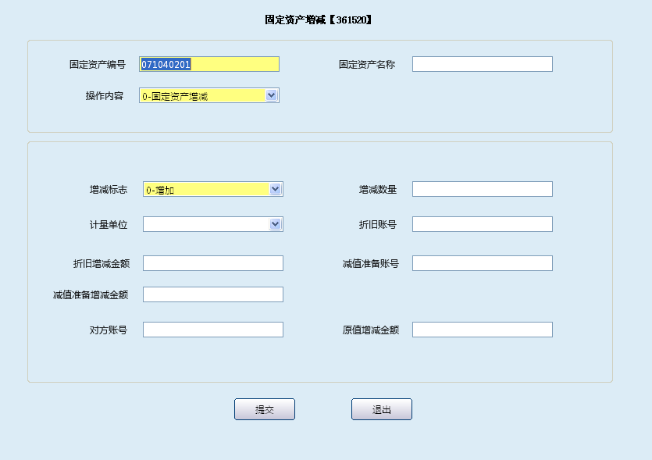
栏位说明1（当操作内容为0-固定资产增减时）：
序号 | 栏位名称 | 输入/输出 | 输入形式 | 数据类型 | 缺省值 | 说明/检查/输入设备
 | 固定资产编号 | 输入 | 表格项 | 数值型 |  | 必输字段
 | 固定资产名称 | 输出 | 文本框 | 字符型 |  | 系统反显
 | 操作内容 | 输入 | 列表框 | 字符型 | 0-固定资产增减 | 0-固定资产增减 1-计提减值准备
 | 增减标志 | 输入 | 列表框 | 字符型 | 0-增加 | 0-增减 1-减少 2-全额减少
 | 增减数量 | 输入 | 表格项 | 数值型
 | 计量单位 | 输入 | 列表框 | 字符型
 | 折旧账号 | 输入 | 表格项 | 数值型 | 071040101011521001000111 | 选输
 | 折旧增减金额 | 输入 | 表格项 | 数值型 |  | 选输
 | 减值准备账号 | 输入 | 表格项 | 数值型 |  | 增减标志为1-减少或2-全额减少时选择输入
 | 减值准备增减金额 | 输入 | 表格项 | 数值型 |  | 增减标志为1-减少或2-全额减少时选择输入
 | 对方账号 | 输入 | 表格项 | 数值型 |  | 必输字段 输入增加、减少固定资产的资金账户
 | 原值增减金额 | 输入 | 表格项 | 数值型 |  | 必输字段
操作界面2（当操作内容为1-计提减值准备时）:
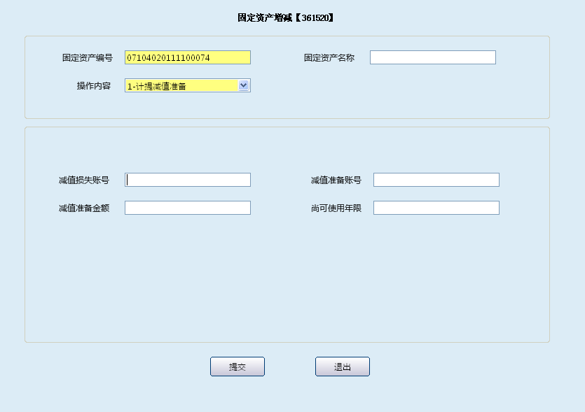
栏位说明2（当操作内容为1-计提减值准备时）：
序号 | 栏位名称 | 输入/输出 | 输入形式 | 数据类型 | 缺省值 | 说明/检查/输入设备
 | 固定资产编号 | 输入 | 表格项 | 数值型 |  | 必输字段
 | 固定资产名称 | 输出 | 文本框 | 字符型 |  | 系统反显
 | 操作内容 | 输入 | 列表框 | 字符型 | 0-固定资产增减 | 0-固定资产增减 1-计提减值准备
 | 减值损失账号 | 输入 | 表格项 | 数值型
 | 减值准备账号 | 输入 | 表格项 | 数值型
 | 减值准备金额 | 输入 | 表格项 | 数值型
 | 尚可使用年限 | 输入 | 表格项 | 数值型

1.4.2.3操作流程
- 柜员根据需要启动固定资产增减交易（361520）。
- 柜员根据实际情况选择输入操作内容：
（1）当操作内容选择“0-固定资产增减”时，增减标志选择“0-增加”、“1-减少”或“2-全额减少”后，选择输入增减标志、增减数量、计量单位、折旧账号、折旧增减金额、对方账号、原值增减金额等要素，柜员审核无误后点击提交按钮。
（2）当操作内容选择“1-计提减值准备”时，输入减值损失账号、减值准备账号、减值准备金额、尚可使用年限等要素，柜员审核无误后点击提交按钮。
- 根据提示打印通用凭证、在手工填制的借贷方凭证上打印流水号。
- 柜员在凭证上加盖业务讫章，入传票管理。
- 交易成功后，退出本交易。

1.4.2.4注意事项
- 接受捐赠的固定资产部分增加时折旧账号和折旧金额不输入。
- 系统自动记账并按照所输入固定资产原值登记固定资产登记簿和累计折旧登记簿。

1.4.2.5账务处理
1.固定资产增加时：
借：1511固定资产
贷：1521 累计折旧
1391 应收其他款项（或相关科目）
2.固定资产减少时：
借：1391应收其他款项（或相关科目）
1521 累计折旧
贷：1511 固定资产
3.固定资产清理时：
借：1531固定资产清理（手工开立）、1391应收其他款项（或相关科目）
1521 累计折旧
贷：1511 固定资产
内部帐做一借一贷：
借：5361 非流动资产处置损失
贷：1531固定资产清理
4.计提减值准备时：
借：5351 资产减值损失
贷：1522 固定资产减值准备

1.4.3固定资产信息修改

1.4.3.1基本信息
菜单/交易名称 | 固定资产信息修改
菜单/交易代码 | 361530
功能说明 | 本交易主要用于修改固定资产的相关信息。
操作机构 | 所有机构
操作角色 | 总账内部账管理维护角色柜员
授权/复核机构 | 本机构
授权/复核角色 | 05级主管柜员
打印输出 | 无

1.4.3.2操作界面及栏位说明
操作界面：
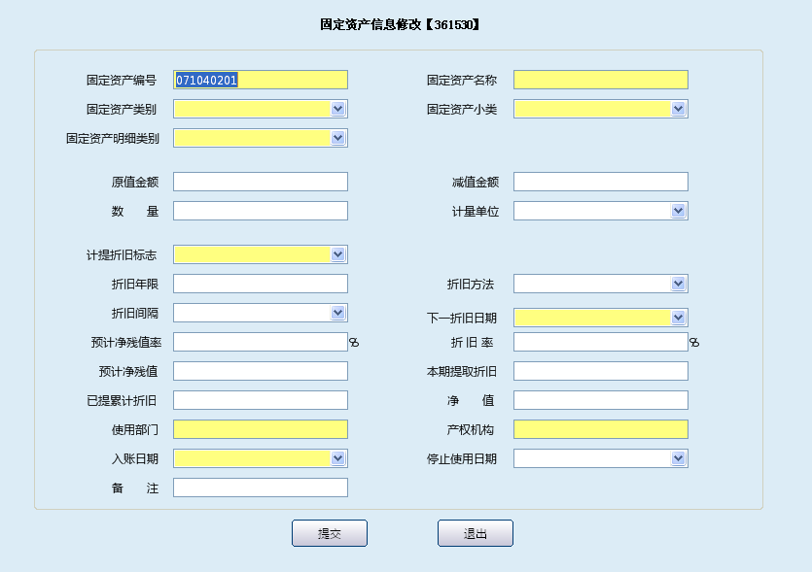
栏位说明：
序号 | 栏位名称 | 输入/输出 | 输入形式 | 数据类型 | 缺省值 | 说明/检查/输入设备
 | 固定资产编号 | 输入 | 表格项 | 数值型
 | 固定资产名称 | 输入/输出 | 文本框 | 字符型 |  | 系统输出可修改
 | 固定资产类别 | 输入/输出 | 列表框 | 字符型 |  | 系统输出可修改
 | 固定资产小类 | 输入/输出 | 列表框 | 字符型 |  | 系统输出可修改
 | 固定资产明细类别 | 输入/输出 | 列表框 | 字符型 |  | 系统输出可修改
 | 原值金额 | 输入/输出 | 表格项 | 数值型 |  | 系统输出可修改
 | 减值金额 | 输入/输出 | 表格项 | 数值型 |  | 系统输出可修改
 | 数量 | 输入/输出 | 表格项 | 数值型 |  | 系统输出可修改
 | 计量单位 | 输入/输出 | 列表框 | 字符型 |  | 系统输出可修改
 | 计提折旧标志 | 输入/输出 | 列表框 | 字符型 |  | 系统输出可修改
 | 折旧年限 | 输入/输出 | 表格项 | 数值型 |  | 系统输出可修改
 | 折旧方法 | 输入/输出 | 列表框 | 字符型 |  | 系统输出可修改
 | 折旧间隔 | 输入/输出 | 列表框 | 字符型 |  | 系统输出可修改
 | 下一折旧日期 | 输入/输出 | 日期框 | 日期型 |  | 系统输出可修改
 | 预计净残值率 | 输入/输出 | 表格项 | 数值型 |  | 系统输出可修改
 | 折旧率 | 输入/输出 | 表格项 | 数值型 |  | 系统输出可修改
 | 预计净残值 | 输入/输出 | 表格项 | 数值型 |  | 系统输出可修改
 | 本期提取折旧 | 输入/输出 | 表格项 | 数值型 |  | 系统输出可修改
 | 已提累计折旧 | 输入/输出 | 表格项 | 数值型 |  | 系统输出可修改
 | 净值 | 输入/输出 | 表格项 | 数值型 |  | 系统输出可修改
 | 使用部门 | 输入/输出 | 表格项 | 数值型 |  | 系统输出可修改
 | 产权机构 | 输入/输出 | 表格项 | 数值型 |  | 系统输出可修改
 | 入账日期 | 输入/输出 | 日期框 | 日期型 |  | 系统输出可修改
 | 停止使用日期 | 输入/输出 | 日期框 | 日期型 |  | 系统输出可修改
 | 备注 | 输入/输出 | 文本框 | 字符型 |  | 系统输出可修改

1.4.3.3操作流程
- 柜员根据需要启动固定资产信息修改交易（361530）。
- 柜员输入固定资产的编号，系统自动显示固定资产名称、类别、小类、明细类别等信息，根据需要逐项修改，审核无误后点击提交按钮，系统提示需05级主管授权。
- 主管授权成功后，修改完毕。
- 交易处理成功后，退出本交易。

1.4.3.4注意事项
- 本交易只能修改固定资产名称、类别等相关文字信息，不能修改原值、折旧等账务信息。修改原值成功后，虽然联动修改登记簿，但不记账；修改原值，会导致预计净残值、折旧金额反显金额错误，切忌不要修改原值。
- 对当日登记错误的固定资产账务系统支持使用当日冲销交易（900901）进行当日冲正。
- 对隔日发现固定资产登记簿错误的业务，首先通过内部账隔日冲销交易（361356）冲销账务处理,然后手工修改固定资产登记簿。
- 按季折旧的固定资产修改为按月折旧时，需要在每个季度首月20日（含）之前完成修改，否则会造成有月份缺少折旧明细。

1.4.4固定资产登记簿查询

1.4.4.1基本信息
菜单/交易名称 | 固定资产登记簿查询
菜单/交易代码 | 361550
功能说明 | 本交易主要用于查询固定资产登记簿。
操作机构 | 所有机构
操作角色 | 总账内部账查询打印角色柜员
授权/复核机构 | 无
授权/复核角色 | 无
打印输出 | 固定资产登记簿

1.4.4.2操作界面及栏位说明
操作界面：
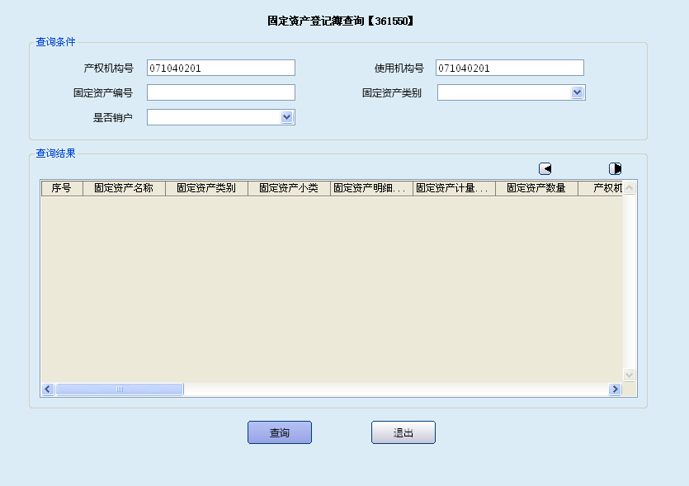
栏位说明：
序号 | 栏位名称 | 输入/输出 | 输入形式 | 数据类型 | 缺省值 | 说明/检查/输入设备
查询条件
 | 产权机构号 | 输入/输出 | 表格项 | 数值型 | 默认本机构代码 | 组合式查询选择输入
 | 使用机构号 | 输入/输出 | 表格项 | 数值型 |  | 组合式查询选择输入
 | 固定资产编号 | 输入 | 表格项 | 数值型 |  | 组合式查询选择输入
 | 固定资产类别 | 输入 | 列表框 | 字符型
 | 是否销户 | 输入 | 列表框 | 字符型 |  | 0-否 1-是
查询结果
 | 固定资产名称 | 输出 | 表格项 | 字符型 |  | 系统反显
 | 固定资产类别 | 输出 | 表格项 | 字符型 |  | 系统反显
 | 固定资产小类 | 输出 | 表格项 | 字符型 |  | 系统反显
 | 固定资产明细类别 | 输出 | 表格项 | 字符型 |  | 系统反显
 | 固定资产计量单位 | 输出 | 表格项 | 字符型 |  | 系统反显
 | 固定资产数量 | 输出 | 表格项 | 字符型 |  | 系统反显
 | 产权机构号 | 输出 | 表格项 | 字符型 |  | 系统反显
 | 使用机构号 | 输出 | 表格项 | 字符型 |  | 系统反显
 | 购入日期 | 输出 | 表格项 | 字符型 |  | 系统反显
 | 入账日期 | 输出 | 表格项 | 字符型 |  | 系统反显
 | 计提折旧标志 | 输出 | 表格项 | 字符型 |  | 系统反显
 | 固定资产原值金额 | 输出 | 表格项 | 字符型 |  | 系统反显
 | 减值金额 |  | 表格项 | 字符型 |  | 系统反显
 | 折旧年限 | 输出 | 表格项 | 字符型 |  | 系统反显
 | 折旧方法 | 输出 | 表格项 | 字符型 |  | 系统反显
 | 下次计提折旧日期 | 输出 | 表格项 | 字符型 |  | 系统反显
 | 年折旧率 | 输出 | 表格项 | 字符型 |  | 系统反显
 | 预计净残值率 | 输出 | 表格项 | 字符型 |  | 系统反显
 | 本期提取折旧 | 输出 | 表格项 | 字符型 |  | 系统反显
 | 已提累计折旧 | 输出 | 表格项 | 字符型 |  | 系统反显
 | 净值 | 输出 | 表格项 | 字符型 |  | 系统反显
 | 账户状态 | 输出 | 表格项 | 字符型 |  | 系统反显
 | 固定资产编号 | 输出 | 表格项 | 字符型 |  | 系统反显
 | 固定资产开户金额 | 输出 | 表格项 | 字符型 |  | 系统反显
 | 销户日期 | 输出 | 表格项 | 字符型 |  | 系统反显
 | 销户柜员 | 输出 | 表格项 | 字符型 |  | 系统反显
 | 停止使用日期 | 输出 | 表格项 | 字符型 |  | 系统反显
 | 备注 | 输出 | 表格项 | 字符型 |  | 系统反显
 | 固定资产来源 | 输出 | 表格项 | 字符型 |  | 系统反显

1.4.4.3操作流程
- 柜员根据需要启动固定资产登记簿查询交易（361550）。
- 柜员选择输入产权机构号、使用机构号、固定资产编号、固定资产类别、是否销户等要素，点击查询按钮。
- 系统反显固定资产登记簿信息，具体包括：固定资产名称、类别、小类、计量单位、数量、产权机构号、使用机构号、购入日期、入账日期、折旧标志等信息。
- 交易结束后，退出本交易。

1.4.4.4注意事项
- 可通过快捷键CTRL+T打印固定资产登记簿。
- 查询信息中显示详细信息，选中单条记录后，按S键显示具体信息。
- 产权机构号、使用机构号、固定资产编号等要素为空时，查询操作柜员所属机构辖内全部固定资产信息。

1.4.5固定资产折旧明细查询

1.4.5.1基本信息
菜单/交易名称 | 固定资产折旧明细查询
菜单/交易代码 | 361560
功能说明 | 本交易主要用于查询固定资产折旧明细。
操作机构 | 所有机构
操作角色 | 总账内部账查询打印角色柜员
授权/复核机构 | 无
授权/复核角色 | 无
打印输出 | 固定资产折旧明细登记簿

1.4.5.2操作界面及栏位说明
操作界面：
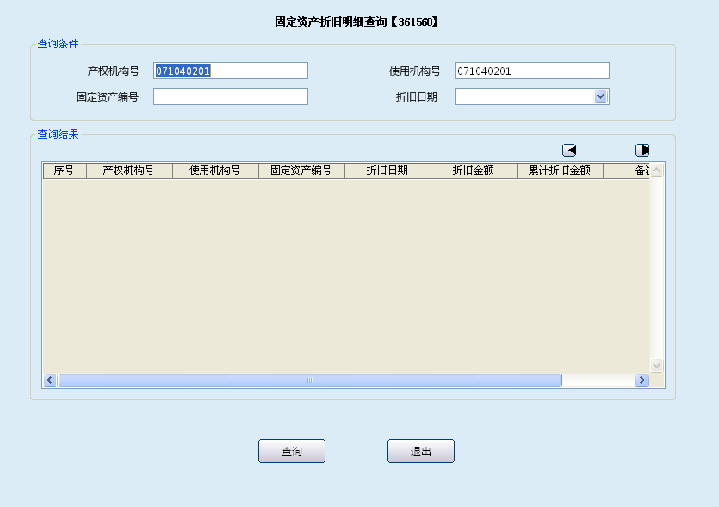
栏位说明：
序号 | 栏位名称 | 输入/输出 | 输入形式 | 数据类型 | 缺省值 | 说明/检查/输入设备
查询条件
 | 产权机构号 | 输入/输出 | 表格项 | 数值型 | 默认本机构
 | 使用机构号 | 输入/输出 | 表格项 | 数值型 | 默认本机构
 | 固定资产编号 | 输入 | 表格项 | 数值型
 | 折旧日期 | 输入 | 日期框 | 日期型
查询结果
 | 产权机构号 | 输出 | 表格项 | 字符型 |  | 系统反显
 | 使用机构号 | 输出 | 表格项 | 字符型 |  | 系统反显
 | 固定资产编号 | 输出 | 表格项 | 字符型 |  | 系统反显
 | 折旧日期 | 输出 | 表格项 | 字符型 |  | 系统反显
 | 折旧金额 | 输出 | 表格项 | 字符型 |  | 系统反显
 | 累计折旧金额 | 输出 | 表格项 | 字符型 |  | 系统反显
 | 备注 | 输出 | 表格项 | 字符型 |  | 系统反显

1.4.5.3操作流程
- 柜员根据需要启动固定资产折旧明细查询交易（361560）。
- 柜员选择输入产权机构号、使用机构号、固定资产编号、折旧日期，点击查询按钮。
- 系统反显固定资产登记簿信息，具体包括：产权机构号、使用机构号、固定资产编号、折旧日期、折旧金额、累计折旧金额、备注等信息。
- 交易结束后，退出本交易。

1.4.5.4操作流程
- 可通过快捷键CTRL+T打印固定资产登记簿。
- 查询信息中显示详细信息，选中单条记录后，按S键显示具体信息。
- 产权机构号、使用机构号、固定资产编号等要素为空时，查询操作柜员所属机构辖内全部固定资产折旧信息。

1.4.6固定资产法人变更账务处理

1.4.6.1基本信息
菜单/交易名称 | 固定资产法人变更账务处理
菜单/交易代码 | 361580
功能说明 | 本交易主要用于同一总行范围内固定资产产权变更的处理。
操作机构 | 所有机构
操作角色 | 总账内部账账务处理角色柜员
授权/复核机构 | 无
授权/复核角色 | 无
打印输出 | 无

1.4.6.2操作界面及栏位说明
操作界面：
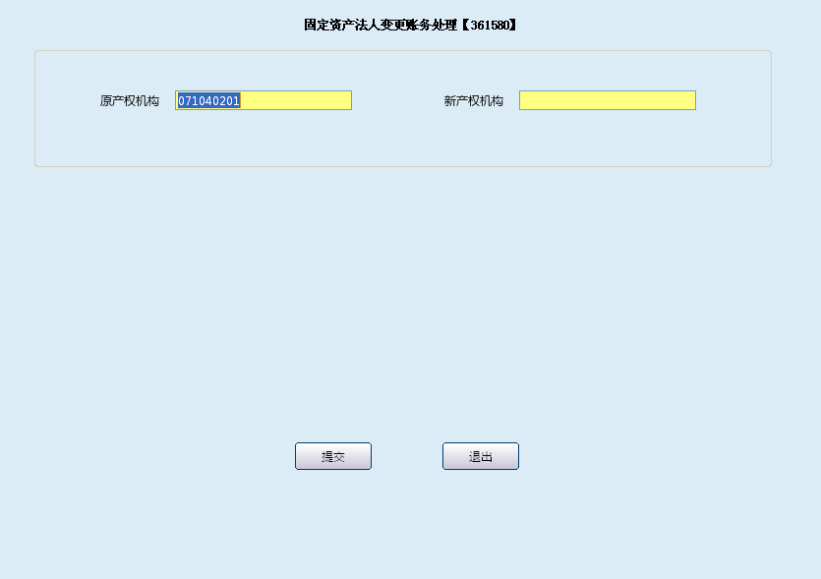
栏位说明：
序号 | 栏位名称 | 输入/输出 | 输入形式 | 数据类型 | 缺省值 | 说明/检查/输入设备
 | 原产权机构 | 输入 | 表格项 | 数值型 | 默认本机构 | 必输字段
 | 新产权机构 | 输入 | 表格项 | 数值型 |  | 必输字段

1.4.6.3操作流程
- 柜员根据需要启动固定资产法人变更账务处理交易（361580）。
- 输入原产权机构和新产权机构，点击提交按钮。
- 交易成功后，退出该交易。

1.4.6.4注意事项
- 通过此交易将分支机构的固定资产产权和账务上划至总行核算中心。
- 交易执行当日日终批处理后，系统自动进行账务和登记簿的划转。

1.5年终处理

1.5.1利润总额查询

1.5.1.1基本信息
菜单/交易名称 | 利润总额查询
菜单/交易代码 | 360252
功能说明 | 本交易用于对利润总额的查询。
操作机构 | 所有网点
操作角色 | 总账内部账查询打印角色柜员
授权/复核机构 | 无
授权/复核角色 | 无
打印输出 | 无

1.5.1.2操作界面及栏位说明
操作界面：
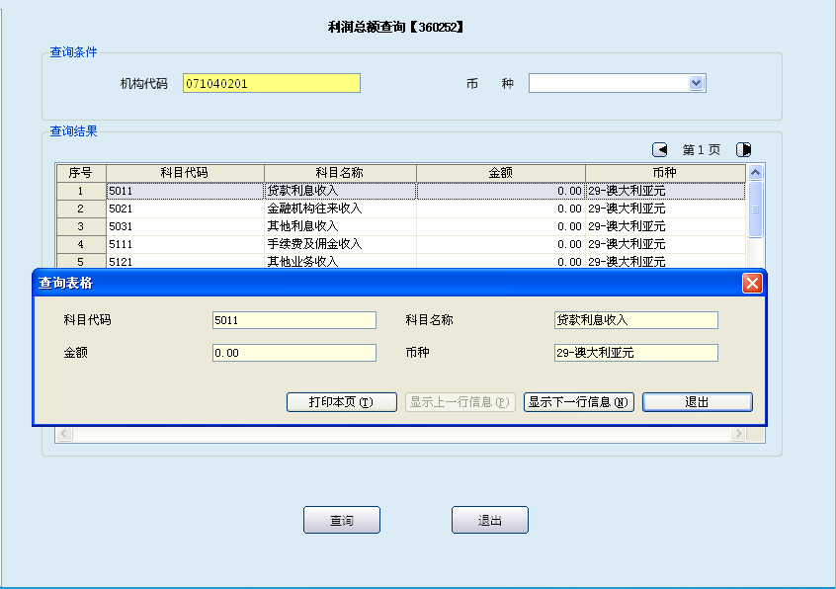
栏位说明：
序号 | 栏位名称 | 输入/输出 | 输入形式 | 数据类型 | 缺省值 | 说明/检查/输入设备
查询条件
 | 机构代码 | 输入 | 文本框 | 字符型 | 本机构
 | 币种 | 输入 | 列表框 | 字符型 | 人民币 | 必输字段，列表选择
查询结果
 | 科目代码 | 输出 | 列表框 | 字符型 |  | 系统反显
 | 科目名称 | 输出 | 列表框 | 字符型 |  | 系统反显
 | 金额 | 输出 | 列表框 | 字符型 |  | 系统反显
 | 币种 | 输出 | 列表框 | 字符型 |  | 系统反显

1.5.1.3操作流程
年终决算需查询利润情况时，柜员启动利润总额查询交易，录入机构代码后，系统显示该机构的利润总额情况，查询结束后点击退出按钮退出本交易。

1.5.1.4注意事项
损益上划后通过损益查询交易无法查询出数据，只能通过利润总额查询交易查询该机构的利润总额。

1.5.2利润分配维护（生产屏蔽）

1.5.2.1基本信息
菜单/交易名称 | 利润分配维护
菜单/交易代码 | 360270
功能说明 | 本交易用于利润分配时使用。
操作机构 | 核算中心
操作角色 | 总账内部账账务处理角色柜员
授权/复核机构 | 本机构
授权/复核角色 | 主管授权
打印输出 | 无

1.5.2.2操作界面及栏位说明
操作界面：
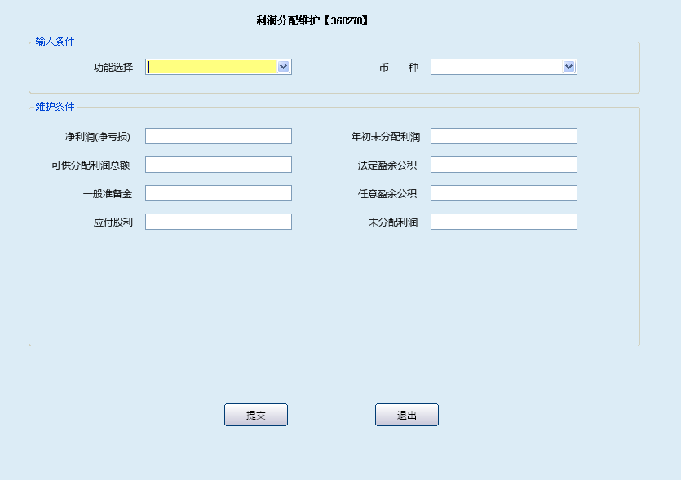
栏位说明：
序号 | 栏位名称 | 输入/输出 | 输入形式 | 数据类型 | 缺省值 | 说明/检查/输入设备
 | 功能选择 | 输入 | 列表框 | 字符型 |  | 必输字段：1查询或2维护
 | 币种 | 输入 | 列表框 | 字符型 | 人民币 | 必输字段，列表选择
 | 净利润(净亏损) | 输出 | 文本框 | 字符型 |  | 系统反显
 | 年初未分配利润 | 输入/输出 | 文本框 | 字符型 |  | 系统反显
 | 可供分配利润总额 | 输入/输出 | 文本框 | 字符型 |  | 系统反显
 | 法定盈余公积 | 输入/输出 | 文本框 | 字符型 |  | 系统反显，可修改
 | 一般准备金 | 输入/输出 | 文本框 | 字符型 |  | 系统反显，可修改
 | 任意盈余公积 | 输入/输出 | 文本框 | 字符型 |  | 系统反显，可修改
 | 应付股利 | 输入/输出 | 文本框 | 字符型 |  | 系统反显，可修改
 | 未分配利润 | 输入/输出 | 文本框 | 字符型 |  | 系统反显，可修改

1.5.2.3操作流程
1.年终决算进行利润分配时，柜员启动利润分配维护交易，选择维护时，系统自动反显净利润（净亏损）、年初未分配利润、可供分配利润总额等信息，柜员根据实际利润分配内容进行维护，录入结束后主管授权，授权成功后点击退出按钮退出操作界面。
2.柜员选择查询时，系统自动反显利润分配的相关信息，查询结束后，后点击退出按钮退出操作界面。

1.5资金划回

1.5.1资金划回申请及维护

1.5.1.1基本信息
菜单/交易名称 | 资金划回申请及维护
菜单/交易代码 | 575010
功能说明 | 本交易用于各总行核算中心向村银联合清算中心申请划回资金时提出、修改、删除申请的处理。
操作机构 | 总行核算中心
操作角色 | 总账内部账管理维护角色柜员
授权/复核机构 | 本机构
授权/复核角色 | 主管授权
打印输出 | 无

1.5.1.2操作界面及栏位说明
操作界面1：
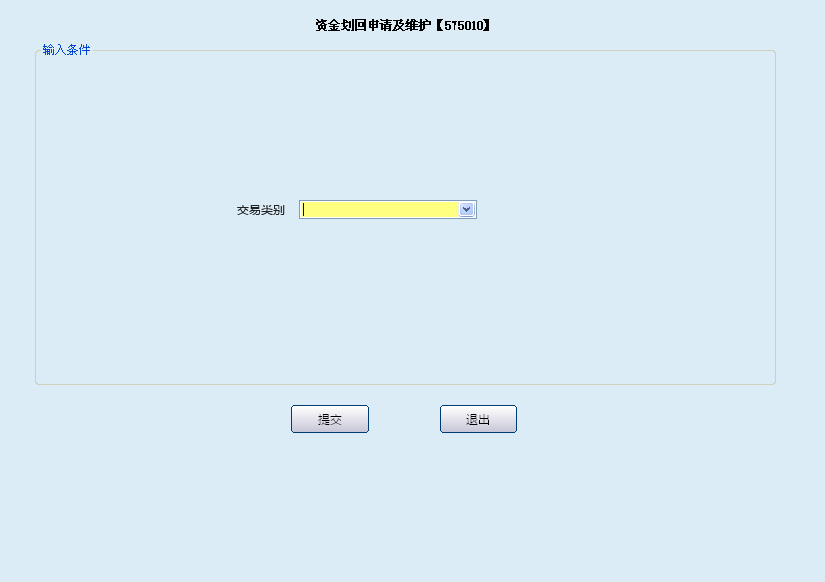

栏位说明1：
序号 | 栏位名称 | 输入/输出 | 输入形式 | 数据类型 | 缺省值 | 说明/检查/输入设备
 | 交易类别 | 输入 | 列表框 | 字符型 |  | 1 新增 2修改 4 删除
操作界面2：交易类别为‘新增’时进入。
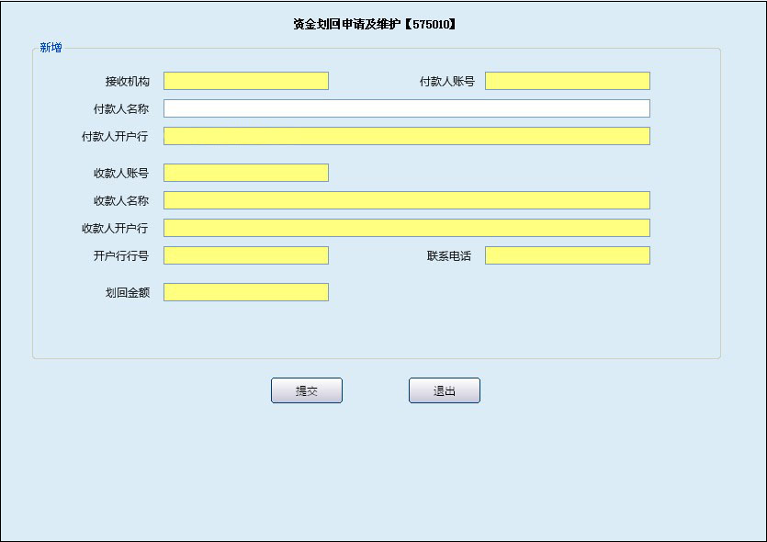
栏位说明2：
序号 | 栏位名称 | 输入/输出 | 输入形式 | 数据类型 | 缺省值 | 说明/检查/输入设备
 | 接收机构 | 输入 | 文本框 | 字符型 |  | 必须输入，村银联合清算中心机构代码070000001
 | 付款人账号 | 输入 | 文本框 | 字符型 |  | 各总行核算中心在村银联合清算中心清算账号
 | 付款人名称 | 输入 | 文本框 | 字符型 |  | 反显：各总行核算中心名称。
 | 付款人开户行 | 输入 | 文本框 | 字符型 |  | 反显开户行名称。
 | 收款人账号 | 输入 | 文本框 | 字符型 |  | 各总行核算中心在当地人行开户的账号。
 | 收款人名称 | 输入 | 文本框 | 字符型 |  | 各总行核算中心在当地人行开户的名称。
 | 收款人开户行 | 输入 | 文本框 | 字符型 |  | 当地人行支付系统行名
 | 开户行行号 | 输入 | 文本框 | 字符型 |  | 当地人行支付系统行号
 | 联系电话 | 输入 | 文本框 | 字符型 |  | 各总行核算中心电话。
 | 划回金额 | 输入 | 文本框 | 数值型 |  | 申请金额

操作界面3：交易类别是‘修改或删除’时进入。
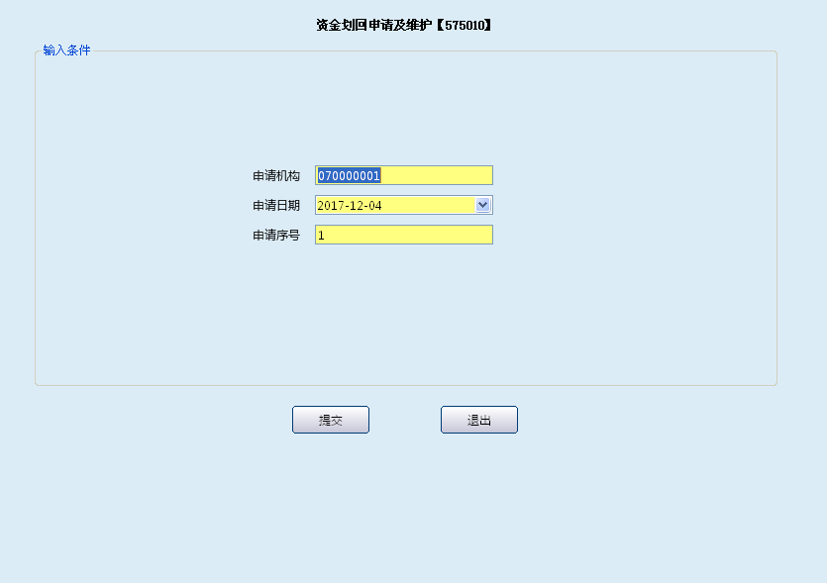
栏位说明3：
序号 | 栏位名称 | 输入/输出 | 输入形式 | 数据类型 | 缺省值 | 说明/检查/输入设备
 | 申请机构 | 输入 | 文本框 | 字符型 |  | 必输字段
 | 申请日期 | 输入 | 日期框 | 日期型 |  | 必输字段
 | 申请序号 | 输入 | 文本框 | 字符型 |  | 必输字段

1.5.1.3操作流程
1．总行资金头寸充足时，可向村银联合清算中心提出将存放村银联合清算中心的清算资金划回的申请，由柜员启动资金划回申请及维护交易，录入接收机构、付款人账号、收款人账号、收款人名称、收款人开户行、开户行行号、联系电话机划回金额等要素，申请提交，经主管授权成功后，点击退出按钮退出本交易。
2．对已经提出的申请需要修改或删除时，交易类别选择修改或删除，录入申请机构、申请日期、申请序号等要素，系统自动反显相关信息，柜员根据需修改内容进行修改，经主管授权成功后，点击退出按钮退出本交易。

1.5.1.4注意事项
1．各总行应掌握好资金头寸，避免因划回资金过多，导致资金头寸不足，出现透支现象。
2．向村银联合清算中心申请资金划回，接收账号必须为人民银行账号（预留账号）。
- 发出资金划回申请后，还需与村银联合清算中心联系。

1.5.2资金划回申请查询

1.5.2.1基本信息
菜单/交易名称 | 资金划回申请查询
菜单/交易代码 | 575020
功能说明 | 本交易用于查询资金划回申请。
操作机构 | 村银联合清算中心及总行核算中心
操作角色 | 总账内部查询打印角色柜员
授权/复核机构 | 无
授权/复核角色 | 无
打印输出 | 无

1.5.2.2操作界面及栏位说明
操作界面：
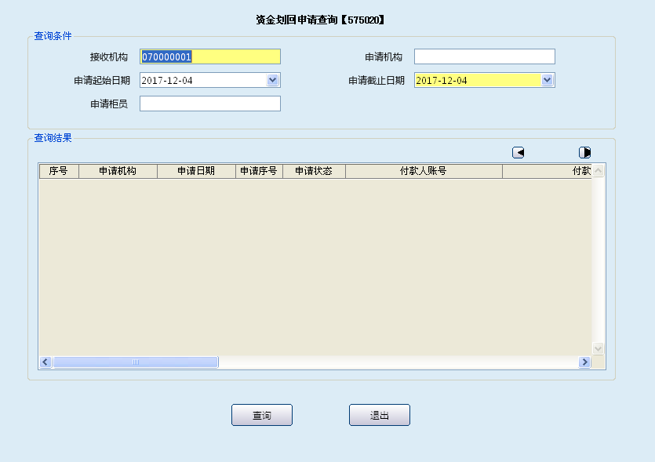
栏位说明：
序号 | 栏位名称 | 输入/输出 | 输入形式 | 数据类型 |  | 缺省值 | 说明/检查
查询条件
 | 接收机构 | 输入 | 文本框 | 字符型 |  |  | 村银联合清算中心机构代码070000001
 | 申请机构 | 输入 | 文本框 | 字符型 |  |  | 非必输项，需划回资金的总行核算中心
 | 申请起始日期 | 输入 | 日期框 | 日期型 | 当前日期 |  | 非必输项，只允许查本年度
 | 申请截止日期 | 输入 | 日期框 | 日期型 | 当前日期 |  | 非必输项，只允许查本年度
 | 申请柜员 | 输入 | 文本框 | 字符型 |  |  | 非必输须
查询结果
 | 申请机构 | 输出 | 表格项 | 字符型 |  |  | 系统反显
 | 申请日期 | 输出 | 表格项 | 日期型 |  |  | 系统反显
 | 申请序号 | 输出 | 表格项 | 字符型 |  |  | 系统反显
 | 申请状态 | 输出 | 表格项 | 字符型 |  |  | 系统反显
 | 付款人账号 | 输出 | 表格项 | 字符型 |  |  | 系统反显
 | 付款人名称 | 输出 | 表格项 | 字符型 |  |  | 系统反显
 | 付款人开户行名 | 输出 | 表格项 | 字符型 |  |  | 系统反显
 | 收款人账号 | 输出 | 表格项 | 字符型 |  |  | 系统反显
 | 收款人名称 | 输出 | 表格项 | 字符型 |  |  | 系统反显
 | 收款人开户行名 | 输出 | 表格项 | 字符型 |  |  | 系统反显
 | 收款人开户行 | 输出 | 表格项 | 字符型 |  |  | 系统反显
 | 联系电话 | 输出 | 表格项 | 字符型 |  |  | 系统反显
 | 划回金额 | 输出 | 表格项 | 数值型 |  |  | 系统反显
 | 申请柜员 | 输出 | 表格项 | 字符型 |  |  | 系统反显
 | 授权柜员 | 输出 | 表格项 | 字符型 |  |  | 系统反显
 | 接收机构 | 输出 | 表格项 | 字符型 |  |  | 系统反显
 | 接收柜员 | 输出 | 表格项 | 字符型 |  |  | 系统反显
 | 接收日期 | 输出 | 表格项 | 字符型 |  |  | 系统反显

1.5.2.3操作流程
村银联合清算中心需要查询各总行提出的资金划回申请中总行需查询本机构提出的申请时，由柜员启动资金划回申请交易，录入接收机构、申请机构、申请日期等要素，系统显示资金划回申请明细，查询结束后，点击退出按钮退出本交易。

1.5.3资金划回申请接收打印

1.5.3.1基本信息
菜单/交易名称 | 资金划回申请接收打印
菜单/交易代码 | 575030
功能说明 | 本交易用于村银联合清算中心打印资金划回申请书。
操作机构 | 村银联合清算中心
操作角色 | 总账内部账管理维护角色柜员
授权/复核机构 | 无
授权/复核角色 | 无
打印输出 | 资金划回申请书

1.5.3.2操作界面及栏位说明
操作界面：
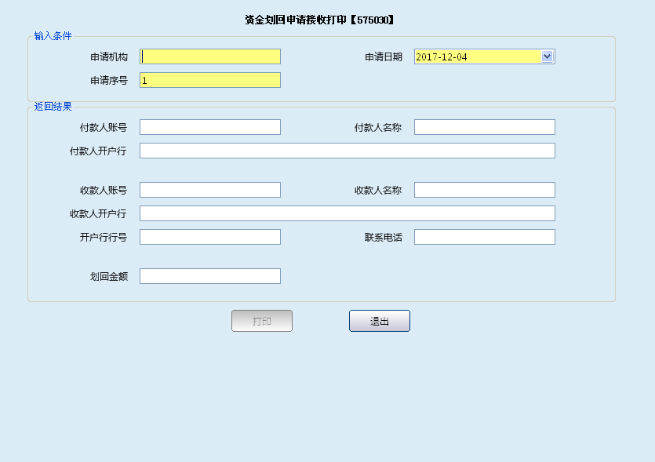
栏位说明：
序号 | 栏位名称 | 输入/输出 | 输入形式 | 数据类型 | 缺省值 | 说明/检查/输入设备
查询条件
 | 申请机构 | 输入 | 文本框 | 字符型 |  | 必输：需划回资金的总行核算中心
 | 申请日期 | 输入 | 日期框 | 日期型 | 当天
 | 申请序号 | 输入 | 文本框 | 字符型 | 1 | 可修改
查询结果
 | 付款人账号 | 输出 | 文本框 | 字符型 |  | 系统反显
 | 付款人名称 | 输出 | 文本框 | 字符型 |  | 系统反显
 | 付款人开户行 | 输出 | 文本框 | 字符型 |  | 系统反显
 | 收款人账号 | 输出 | 文本框 | 字符型 |  | 系统反显
 | 收款人名称 | 输出 | 文本框 | 字符型 |  | 系统反显
 | 收款人开户行 | 输出 | 文本框 | 字符型 |  | 系统反显
 | 开户行行号 | 输出 | 文本框 | 字符型 |  | 系统反显
 | 联系电话 | 输出 | 文本框 | 字符型 |  | 系统反显
 | 划回金额 | 输出 | 文本框 | 数值型 |  | 系统反显

1.5.3.3操作流程
村银联合清算中心经查询存在资金划回申请时，由柜员启动资金划回申请接收打印交易，录入申请机构，申请日期，申请序号等要素，系统自动显示账号、名称、开户行、金额等信息，提交后打印，打印结束后点击退出按钮退出本交易。

1.5.3.4注意事项
只有村银联合清算中心可以使用本交易。

